PHYSICSLAB 3D · DOMAINE MÉCANIQUE
La mécanique par la simulation
Un cours à six niveaux, de la vulgarisation au doctorat, avec exercices corrigés

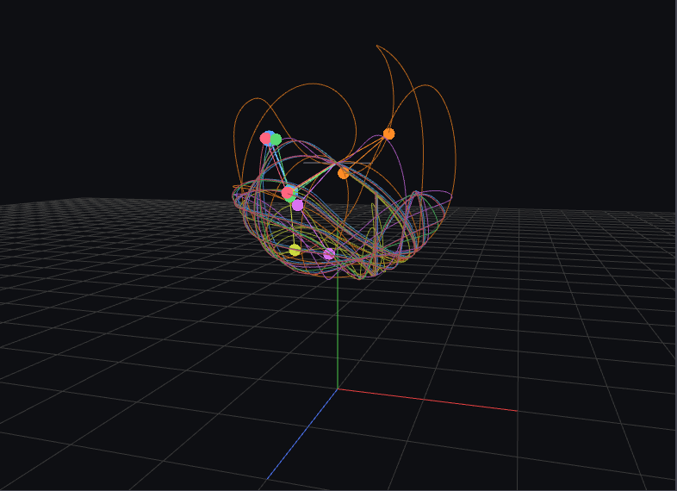
Un pendule double, dessiné par le logiciel : deux tiges, un mouvement imprévisible.
7  chapitres | 6  niveaux de lecture | 11  simulations | 64  exercices corrigés
Édition 1.0 · octobre 2026
Document compagnon du logiciel libre PhysicsLab 3D (licence MIT)
Table des matières
Avant-propos et mode d’emploi iii
Chapitre 1 · Calculer un mouvement pas à pas 1
Niveau 1 · Vulgarisation 1
Niveau 2 · Intéressé 1
Niveau 3 · Collège 2
Niveau 4 · Lycée 3
Niveau 5 · Étudiant (L1 à L3) 4
Niveau 6 · Doctorant / Chercheur 5
Dans le logiciel 6
Exercices 6
À retenir 8
Chapitre 2 · Le ressort : oscillations, énergie, résonance 9
Niveau 1 · Vulgarisation 9
Niveau 2 · Intéressé 9
Niveau 3 · Collège 10
Niveau 4 · Lycée 11
Niveau 5 · Étudiant (L1 à L3) 11
Niveau 6 · Doctorant / Chercheur 12
Dans le logiciel 13
Exercices 13
À retenir 15
Chapitre 3 · Le pendule, et le chaos 16
Niveau 1 · Vulgarisation 16
Niveau 2 · Intéressé 16
Niveau 3 · Collège 17
Niveau 4 · Lycée 18
Niveau 5 · Étudiant (L1 à L3) 18
Niveau 6 · Doctorant / Chercheur 19
Dans le logiciel 20
Exercices 20
À retenir 22
Chapitre 4 · Gravitation : de Kepler aux N corps 23
Niveau 1 · Vulgarisation 23
Niveau 2 · Intéressé 24
Niveau 3 · Collège 24
Niveau 4 · Lycée 25
Niveau 5 · Étudiant (L1 à L3) 26
Niveau 6 · Doctorant / Chercheur 26
Dans le logiciel 27
Exercices 28
À retenir 29
Chapitre 5 · Frottements, chocs et rebonds 30
Niveau 1 · Vulgarisation 30
Niveau 2 · Intéressé 31
Niveau 3 · Collège 31
Niveau 4 · Lycée 32
Niveau 5 · Étudiant (L1 à L3) 33
Niveau 6 · Doctorant / Chercheur 33
Dans le logiciel 34
Exercices 35
À retenir 36
Chapitre 6 · Les solides qui tournent 37
Niveau 1 · Vulgarisation 37
Niveau 2 · Intéressé 38
Niveau 3 · Collège 38
Niveau 4 · Lycée 39
Niveau 5 · Étudiant (L1 à L3) 40
Niveau 6 · Doctorant / Chercheur 40
Dans le logiciel 42
Exercices 42
À retenir 44
Chapitre 7 · Mille étoiles sur une carte graphique 45
Niveau 1 · Vulgarisation 45
Niveau 2 · Intéressé 46
Niveau 3 · Collège 47
Niveau 4 · Lycée 47
Niveau 5 · Étudiant (L1 à L3) 48
Niveau 6 · Doctorant / Chercheur 49
Dans le logiciel 50
Exercices 51
À retenir 52
Conclusion · dix idées à retenir 53
Annexe A · Corrigés des exercices 54
Chapitre 1 · Calculer un mouvement pas à pas 54
Chapitre 2 · Le ressort : oscillations, énergie, résonance 55
Chapitre 3 · Le pendule, et le chaos 57
Chapitre 4 · Gravitation : de Kepler aux N corps 58
Chapitre 5 · Frottements, chocs et rebonds 59
Chapitre 6 · Les solides qui tournent 61
Chapitre 7 · Mille étoiles sur une carte graphique 62
Annexe B · Glossaire 64
Annexe C · Formulaire et valeurs de référence 66
Constantes utilisées 67
Annexe D · Utiliser le logiciel 68
Les onze simulations 68
Le sélecteur de niveau 68
Annexe E · Pour aller plus loin 70

Avant-propos et mode d’emploi
Ce cours raconte comment un ordinateur calcule le mouvement des choses, depuis la balle qu’on lance jusqu’à mille étoiles qui s’attirent. Il s’appuie sur un logiciel que l’on peut manipuler, et chaque idée y est expliquée six fois, du plus simple au plus technique.

À qui s’adresse ce cours ?
À tout le monde, à condition de choisir le bon niveau de lecture. Un professeur peut s’en servir pour préparer un cours, un élève pour découvrir, un étudiant pour s’entraîner, un curieux pour comprendre ce que fait vraiment un « moteur physique » de jeu vidéo ou de film d’animation. Aucun prérequis n’est nécessaire pour les deux premiers niveaux.
Niveau | Public visé | Ce que l’on y trouve | Outils mathématiques
N1 Vulgarisation | Tout public, sans bagage scientifique | Images, analogies, histoires ; aucune équation | Aucun
N2 Intéressé | Curieux, lecteurs de science | Les concepts, les formules dites en mots, les ordres de grandeur | Proportionnalité
N3 Collège | Élèves de collège | Formules simples, unités, calculs numériques à la main | Quatre opérations, puissances
N4 Lycée | Élèves de lycée | Vecteurs, lois de Newton, énergie, équations différentielles simples | Dérivées, exponentielle, trigonométrie
N5 Étudiant (L1 à L3) | Licence de physique, maths, ingénierie | Équations différentielles, Lagrange et Hamilton, analyse de stabilité | Algèbre linéaire, développements limités
N6 Doctorant / Chercheur | Master, doctorat, recherche | Formulations complètes, schémas avancés, analyse d’erreur, limites connues | Analyse numérique, mécanique analytique

Comment lire ce cours
Chaque chapitre traite un phénomène, du plus simple (une balle) au plus riche (mille étoiles sur une carte graphique). Dans chaque chapitre, les six niveaux se suivent : chacun reprend la même idée avec plus de précision que le précédent. On peut donc :
- lire en largeur : les niveaux N1 et N2 de tous les chapitres forment un petit livre de culture générale (une vingtaine de pages) ;
- lire en profondeur : choisir un chapitre et monter de N1 à N6 jusqu’à ce que cela devienne trop technique, puis s’arrêter, sans rien perdre ;
- s’entraîner : les exercices sont rangés par niveau et leurs corrigés détaillés sont à l’annexe A.

Les encadrés
À retenir : le résumé d’une idée essentielle, à connaître.
Dans le logiciel : quoi cliquer dans PhysicsLab 3D, et ce qu’il faut observer.
Exemple : un calcul complet, chiffres à l’appui.
Attention : une erreur classique, ou un piège que l’ordinateur nous a vraiment tendu pendant la construction du logiciel.
Pour aller plus loin : une piste pour les plus curieux (références en annexe E).

La méthode du cours
Chaque phénomène a été étudié avec la même méthode en six étapes, que l’on retrouve d’un chapitre à l’autre :
- dériver les équations à la main ;
- résoudre exactement un cas de référence, quand c’est possible ;
- discrétiser : transformer l’équation en une suite de petits calculs ;
- programmer (en double précision d’abord, sur carte graphique ensuite si le cas est lourd) ;
- valider : conservation de l’énergie, comparaison à la solution exacte, ordre de convergence, comparaison processeur contre carte graphique ;
- décliner l’explication sur les six niveaux.

Le logiciel
Tout ce que le cours décrit peut être observé dans PhysicsLab 3D, un logiciel libre (licence MIT) écrit en C++ avec OpenGL. On le lance avec le niveau et la simulation voulus :
physicslab --level 4 --sim 2
Le sélecteur de niveau du logiciel correspond exactement aux six niveaux de ce cours : changer de niveau change les explications, les curseurs offerts, les équations affichées et le détail des courbes. L’annexe D récapitule les options et la liste des onze simulations.
Une promesse : ce qui est écrit a été mesuré
Les chiffres de ce cours (erreurs, ordres de convergence, temps de calcul, écarts entre processeur et carte graphique) ont été relevés en exécutant le logiciel, et les propriétés les plus importantes sont vérifiées automatiquement par 76 tests. Les temps de calcul dépendent de la machine : ils ont été mesurés ici sur un ordinateur portable à carte graphique intégrée (Intel UHD), et varient d’un jour à l’autre ; les précisions, elles, se reproduisent à l’identique.
Plusieurs affirmations qui « allaient de soi » se sont révélées fausses à la mesure (une toupie qui ne tombe pas, une méthode d’ordre 4 qui n’en est pas une, un ordre de calcul qui ne change rien). Elles sont signalées par un encadré Attention : l’erreur est souvent plus instructive que la règle.

Chapitre 1 · Calculer un mouvement pas à pas
Un ordinateur ne « sait » pas où sera une balle dans une seconde. Il le découvre petit à petit, en avançant par tout petits pas de temps. Tout le reste du cours repose sur cette idée.
En bref
- Ce que vous allez comprendre : pourquoi une simulation avance « pas à pas », pourquoi toutes les méthodes ne se valent pas, et comment mesurer la qualité d’une méthode (erreur, ordre).
- Le cas d’étude : une balle lancée, freinée par l’air, dont la solution exacte est connue.
- Dans le logiciel : modules M0 et M1, simulation 1 (--sim 1).

Niveau 1 · Vulgarisation
Imaginez que vous marchez dans le brouillard, avec seulement une boussole et un compteur de pas. Toutes les dix secondes, vous regardez la boussole et vous notez la direction. Puis vous marchez droit devant vous pendant dix secondes, sans rien regarder. Si le sentier tourne, vous vous écartez un peu. Vous recommencez : regarder, avancer, regarder, avancer.
Un ordinateur calcule un mouvement exactement comme cela. « Regarder », c’est calculer la force qui s’exerce sur l’objet à cet instant. « Avancer », c’est déplacer l’objet un tout petit peu, pendant un court instant que l’on appelle le pas de temps. Puis on recommence, des milliers de fois par seconde.
Si l’on regarde plus souvent (des pas plus courts), on suit mieux le sentier, mais il faut faire beaucoup plus de calculs. Si l’on regarde moins souvent, c’est plus rapide, mais on s’écarte du vrai chemin. Il n’existe pas de calcul parfait : il existe des calculs dont on sait de combien ils se trompent.
Il y a aussi des méthodes plus malignes que d’autres. La plus simple, due à Léonhard Euler (XVIIIᵉ siècle), ne regarde qu’au début de chaque pas. Une méthode plus maligne regarde au début, au milieu et à la fin du pas pour deviner où va le sentier : avec le même nombre de pas, elle se trompe beaucoup moins. Le logiciel en met cinq en concurrence sur le même problème, et c’est ce qui rend le résultat si instructif.

Niveau 2 · Intéressé
Pour simuler une balle lancée, on construit un modèle : la balle est réduite à un point, la pesanteur la tire vers le bas, l’air la freine un peu. Les lois de Newton fournissent alors un mode d’emploi : connaissant la position et la vitesse à un instant, on sait comment elles vont changer l’instant d’après.
Dans de rares cas on peut écrire la réponse sous forme de formule : c’est la solution exacte. Notre balle freinée par un frottement proportionnel à sa vitesse en a une : elle joue le rôle de juge de paix, car on peut y comparer chaque méthode numérique. Dans la plupart des situations réelles il n’y a pas de formule, et le calcul pas à pas est le seul moyen.
Ce qui distingue les méthodes, c’est la façon dont l’erreur diminue quand on raccourcit le pas. On parle de l’ordre d’une méthode : avec une méthode d’ordre 1 (Euler), diviser le pas par 2 divise l’erreur par 2 ; avec l’ordre 2 (Verlet), par 4 ; avec l’ordre 4 (RK4), par 16. En passant de 100 à 200 pas, RK4 gagne un facteur 16 sur l’erreur, alors qu’Euler, pour de petits pas, gagne seulement un facteur 2.
Il y a enfin le coût. RK4 évalue la force quatre fois par pas, Euler une seule fois. Mais RK4 atteint la même précision avec des pas bien plus longs : il est largement gagnant. La méthode RK45 va plus loin encore : elle choisit elle-même son pas, long quand tout est calme, court quand le mouvement devient délicat.
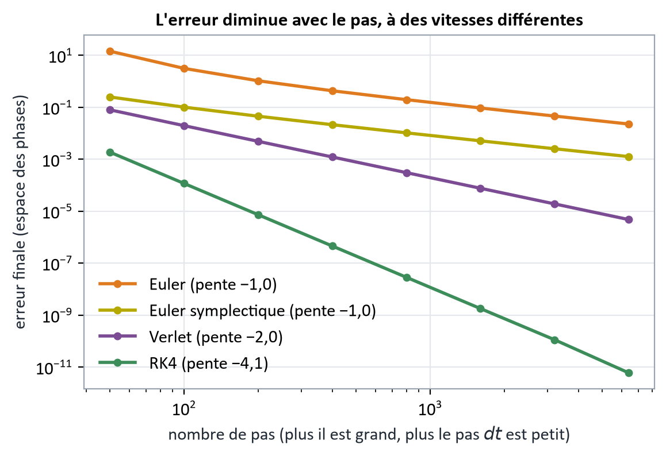
Figure 1.1 — Erreur finale de chaque méthode en fonction du nombre de pas, relevée avec le logiciel sur un ressort (chapitre 2). Plus la droite est inclinée, plus la méthode est « maligne » ; les pentes mesurées sont proches de −1, −1, −2 et −4.

Niveau 3 · Collège
On lâche une balle sans vitesse. Sa vitesse augmente d’environ g = 10 m/s chaque seconde (on prend 10 au lieu de 9,81 pour simplifier). La méthode d’Euler consiste à faire deux petits calculs à chaque pas :
- nouvelle vitesse = ancienne vitesse + g × pas ;
- nouvelle distance de chute = ancienne distance + ancienne vitesse × pas.
Prenons un pas de 0,5 s. Le tableau compare ce que calcule l’ordinateur à la vraie réponse (vitesse = g × t, distance = ½ × g × t²) :
Temps (s) | Vitesse Euler (m/s) | Vitesse exacte (m/s) | Distance Euler (m) | Distance exacte (m)
0,5 | 5 | 5 | 0 | 1,25
1,0 | 10 | 10 | 2,5 | 5
1,5 | 15 | 15 | 7,5 | 11,25
2,0 | 20 | 20 | 15 | 20

La vitesse est juste, mais la distance est toujours trop petite : l’ordinateur utilise la vitesse du début de chaque pas, alors que la balle accélère pendant le pas. Après 2 s, il manque 5 m sur 20 m. Avec un pas de 0,1 s il ne manquerait plus que 1 m : l’erreur est proportionnelle au pas.
Exemple : le parachutiste
L’air exerce une force de frottement F = k × v (k en kg/s). Pour un parachutiste de masse m = 80 kg et k = 20 kg/s, la vitesse augmente jusqu’à ce que le frottement équilibre le poids : k × v = m × g, soit une vitesse limite $v_{∞}$ = m × g / k = 80 × 10 / 20 = 40 m/s (144 km/h).
Le temps caractéristique est τ = m / k = 4 s. Au bout de τ, il atteint environ 63 % de sa vitesse limite (25 m/s) ; au bout de 3τ = 12 s, environ 95 % (38 m/s).

Niveau 4 · Lycée
Pour une balle de masse $m$ soumise à son poids et à un frottement linéaire, la deuxième loi de Newton, projetée sur la verticale orientée vers le bas, s’écrit :
$m\frac{dv}{dt}=mg−kv$
En posant $v_{∞}=mg/k$ et $τ=m/k$, l’équation devient $v′=(v_{∞}−v)/τ$. Avec $v(0)=0$, la solution est :
$v(t)=v_{∞}\left(1−e^{−t/τ}\right)$
$x(t)=v_{∞}\left(t−τ\left(1−e^{−t/τ}\right)\right)$
C’est la solution exacte qui sert de référence dans le logiciel (simulation 1). Avec un frottement d’une autre forme elle n’existe plus et seul le calcul numérique reste.
Pourquoi Euler « triche » en chute libre. Sans frottement, l’énergie mécanique $E=½mv²−mgx$ ($x$ est la distance de chute) doit rester nulle. Avec Euler, après $n$ pas de durée $Δt$, on a $v=gnΔt$ et $x=gΔt²n(n−1)/2$. On en déduit :
$ΔE=\frac{1}{2}mg²Δt²n=\frac{1}{2}mg²tΔt$
L’énergie fabriquée par la méthode croît avec le temps et reste proportionnelle au pas : c’est la signature d’une méthode d’ordre 1 (exercice 1.5).
Attention : sans frottement, rien à mesurer
Sans frottement, la chute libre est un polynôme du second degré en $t$ : les méthodes de Verlet et RK4 l’intègrent exactement et ne se distinguent plus. C’est pour cela que le logiciel ajoute toujours un frottement quand il veut comparer les méthodes.

Distinguez enfin l’erreur de méthode (l’ordinateur calcule mal le bon modèle) de l’erreur de modèle (le modèle lui-même oublie une force). Le calcul numérique ne corrige que la première.

Niveau 5 · Étudiant (L1 à L3)
Le problème général est une équation différentielle ordinaire (EDO) $y′=f(t,y)$ avec $y(t_{0})=y_{0}$, où $y$ regroupe positions et vitesses. La méthode d’Euler explicite s’écrit :
$y_{n+1}=y_{n}+Δtf(t_{n},y_{n})$
Comparons-la au développement de Taylor $y(t+Δt)=y+Δty′+½Δt²y′′+…$ : Euler en garde les deux premiers termes, donc l’erreur locale est $O(Δt²)$ à chaque pas. Après $T/Δt$ pas elle s’accumule en une erreur globale en $O(Δt)$ : la méthode est d’ordre 1. Une méthode est d’ordre $p$ si son erreur globale est en $O(Δt^{p})$.
La méthode de Runge-Kutta classique (RK4) combine quatre évaluations de la pente par pas :
$k_{1}=f(t_{n},y_{n})$
$k_{2}=f(t_{n}+\frac{Δt}{2},y_{n}+\frac{Δt}{2}k_{1})$
$k_{3}=f(t_{n}+\frac{Δt}{2},y_{n}+\frac{Δt}{2}k_{2})$
$k_{4}=f(t_{n}+Δt,y_{n}+Δtk_{3})$
$y_{n+1}=y_{n}+\frac{Δt}{6}(k_{1}+2k_{2}+2k_{3}+k_{4})$
Elle coïncide avec le développement de Taylor jusqu’au terme en $Δt⁴$ : ordre 4. La méthode de Verlet des vitesses et celle d’Euler symplectique, d’ordres 2 et 1, ont une propriété que RK4 n’a pas : elles conservent une structure géométrique du mouvement (chapitres 2 et 4).
Stabilité. Sur l’équation test $y′=−y/τ$, Euler donne $y_{n+1}=(1−Δt/τ)y_{n}$. Le facteur est de module inférieur à 1 si et seulement si $Δt<2τ$ : au-delà, la solution numérique oscille avec une amplitude croissante alors que la vraie solution décroît. Pour notre balle freinée la solution numérique d’Euler est exactement $v_{n}=v_{∞}(1−{(1−Δt/τ)}^{n})$, qui tend bien vers $v_{∞}(1−e^{−t/τ})$ quand $Δt→0$.
Méthode | Évaluations de la force par pas | Ordre théorique | Pente mesurée
Euler explicite | 1 | 1 | 1,04
Euler symplectique | 1 | 1 | 1,01
Verlet des vitesses | 1 (2 sans mémoire) | 2 | 2,00
Runge-Kutta 4 (RK4) | 4 | 4 | 4,06

Les pentes mesurées sont celles de la figure du niveau 2, relevées sur un oscillateur avec le logiciel (pentes sur les quatre derniers points).
Attention : où mesurer l’ordre ?
Mesurer l’erreur à un instant multiple de la période ($t=nT$) donne des ordres faussement élevés : l’erreur de phase d’ordre 1 s’annule (Verlet paraît d’ordre 4). Le logiciel mesure à $t=2,7T$ et dans l’espace des phases (position et vitesse ensemble).

Niveau 6 · Doctorant / Chercheur
Contrôle de pas. RK45 est la paire emboîtée de Dormand et Prince, d’ordres 5 et 4, à sept évaluations dont la dernière est réutilisée au pas suivant (propriété FSAL) : six évaluations nouvelles par pas accepté. La différence entre les deux approximations estime l’erreur locale $ε$, normalisée par la tolérance combinée (absolue + relative × |y|). Le pas suivant est proposé par :
$Δt_{nouveau}=0,9Δt{\left(\frac{1}{ε}\right)}^{1/5}$
L’exposant $1/5$ vient de l’ordre 4 de l’estimateur d’erreur, le facteur 0,9 est une marge de sécurité, et le nouveau pas est limité entre 0,2 et 5 fois l’ancien pour éviter les changements brutaux. Un pas est refusé et recommencé si $ε>1$. Avec une tolérance de ${10}^{−10}$ le logiciel mesure une erreur de $9×{10}^{−11}$ sur la balle freinée.
Mesurer proprement. L’erreur est une distance dans l’espace des phases, $\sqrt{Δx²+(Δv/ω_{0})²}$ pour un oscillateur, afin que position et vitesse soient commensurables, évaluée à $t=2,7T$ (pas un multiple de $T$). Un schéma peut être pré-asymptotique : RK4 sur un grand angle n’atteint un rapport d’erreur de 16 qu’à partir de 1280 pas, Euler un rapport 2 qu’à partir de 1600 pas ; on ajuste le point de mesure, jamais le seuil du test.
Ordre contre coût. Ce qui compte est l’erreur atteinte pour un nombre donné d’évaluations de la force. Mesures sur l’oscillateur de la figure du niveau 2 :
Méthode | Pas | Évaluations | Erreur finale
Euler | 6400 | 6400 | 2,3 × 10⁻²
Verlet (avec mémoire) | 6400 | 6400 | 4,8 × 10⁻⁶
RK4 | 400 | 1600 | 4,6 × 10⁻⁷

RK4, avec quatre fois moins d’évaluations que Verlet, est dix fois plus précis ; face à Euler le rapport dépasse ${10}^{4}$. En revanche RK4 n’est pas symplectique : l’énergie d’un système hamiltonien y dérive lentement (en ${(ω_{0}Δt)}^{6}$ pour l’oscillateur), alors qu’un schéma symplectique conserve exactement un hamiltonien voisin $H̃=H+O(Δt^{p})$ et reste proche de l’énergie vraie sur de très longues durées (analyse par erreur inverse, voir Hairer, Lubich et Wanner en annexe E).

Dans le logiciel
Lancez physicslab --level 3 --sim 1 : un projectile avec frottement, comparé à sa solution exacte.
- Changez le curseur Pas de calcul dt : l’erreur de la « méthode simple » (Euler) diminue proportionnellement au pas, celle de la « méthode précise » (RK4) bien plus vite.
- Au niveau 5, cochez les cinq méthodes : chaque couleur est fixe dans tout le logiciel (Euler orange, Euler symplectique citron, Verlet violet, RK4 vert, RK45 rose, solution exacte bleue).
- Augmentez le frottement jusqu’à 0 : la méthode précise devient exacte, car la chute libre est un polynôme du second degré (voir l’encadré du niveau 4).

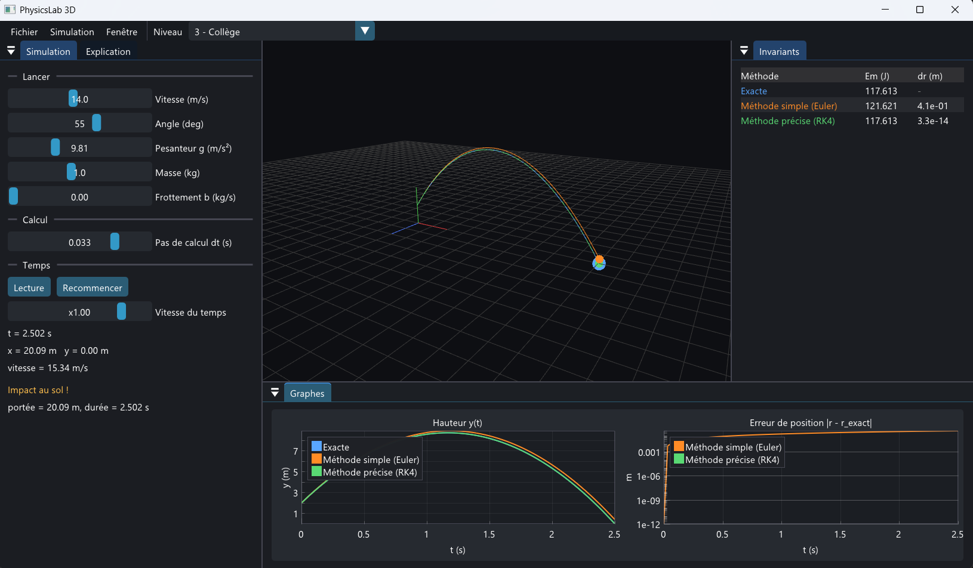
Figure 1.2 — La simulation 1 au niveau 3 : à gauche les paramètres, au centre la trajectoire, à droite le tableau des erreurs, en bas les courbes de hauteur et d’erreur.

Exercices
Les exercices sont rangés par niveau (N1 à N6). Faites d’abord ceux du niveau où vous vous sentez à l’aise, puis montez d’un cran. Les corrigés détaillés sont à l’annexe A.
Exercice 1.1 N1 · Vulgarisation Plus petit ou plus grand ?
Une balle est suivie par ordinateur une première fois avec un pas de 1 seconde, une seconde fois avec un pas de 0,1 seconde. Laquelle des deux simulations est la plus proche de la réalité ? Quel prix paie-t-on ?
Exercice 1.2 N2 · Intéressé Les ordres d’une méthode
Une méthode d’ordre 2 commet une erreur de 8 cm avec un pas de 0,2 s. Quelle erreur attendre avec un pas de 0,1 s ? avec 0,05 s ? Même question pour une méthode d’ordre 4 qui commet 16 cm avec le pas de 0,2 s.
Exercice 1.3 N3 · Collège Euler à la main
Une balle tombe sans frottement, avec g = 10 m/s². Calculez avec la méthode d’Euler, en deux pas de 1 s, la vitesse et la distance de chute à t = 1 s et à t = 2 s. Comparez à la distance exacte à t = 2 s. Que remarquez-vous par rapport au tableau du cours (pas de 0,5 s) ?
Exercice 1.4 N3 · Collège Le parachutiste (bis)
Un parachutiste de masse m = 70 kg est freiné par une force F = k × v avec k = 14 kg/s (g = 10 m/s²). Calculez sa vitesse limite $v_{∞}$ = m g / k, le temps caractéristique τ = m / k, puis sa vitesse après 5 s et après 10 s sachant que v(t) = $v_{∞}$ × (1 − e^(−t/τ)).
Exercice 1.5 N4 · Lycée L’énergie fabriquée par Euler
Une balle de masse m = 2 kg tombe sans frottement (g = 10 m/s²). On l’intègre par Euler avec un pas Δt = 0,5 s. (a) Calculez l’énergie mécanique E = ½ m v² − m g x à t = 2 s à partir des valeurs v = 20 m/s et x = 15 m du tableau du cours. (b) Vérifiez-la avec la formule ΔE = ½ m g² t Δt. (c) Que devient ΔE avec Δt = 0,1 s ?
Exercice 1.6 N4 · Lycée Rejoindre 90 % de la vitesse limite
Pour le parachutiste du cours (m = 80 kg, k = 20 kg/s, donc $v_{∞}$ = 40 m/s et τ = 4 s), au bout de combien de temps atteint-il 90 % de sa vitesse limite ? Quelle distance a-t-il alors parcourue ? On rappelle x(t) = $v_{∞}$ (t − τ (1 − e^(−t/τ))).
Exercice 1.7 N5 · Étudiant (L1 à L3) Stabilité d’Euler
On étudie $v′=g−v/τ$ avec g = 10 m/s² et τ = 0,5 s (donc $v_{∞}=5$ m/s), $v(0)=0$. (1) Écrivez la récurrence d’Euler pour Δt = 0,1 s et calculez v à t = 0,5 s. (2) Comparez à la solution exacte. (3) À partir de quel pas la méthode devient-elle instable ? Que se passe-t-il pour Δt = 1,2 s ?
Exercice 1.8 N5 · Étudiant (L1 à L3) Lire un ordre sur des mesures
Le logiciel a relevé les erreurs suivantes sur un oscillateur : Verlet 1,965 × 10⁻² (100 pas) et 4,896 × 10⁻³ (200 pas) ; RK4 1,171 × 10⁻⁴ (100 pas) et 7,318 × 10⁻⁶ (200 pas) ; Euler 4,599 × 10⁻² (3200 pas) et 2,274 × 10⁻² (6400 pas). Calculez l’ordre de chaque méthode par $p=\log_{2}(e_{1}/e_{2})$ quand on double le nombre de pas. Combien de pas Euler faudrait-il pour égaler RK4 à 200 pas ?
Exercice 1.9 N6 · Doctorant / Chercheur Contrôle de pas de RK45
Un pas Δt = 0,2 s de RK45 produit une erreur locale estimée de 3,2 × 10⁻⁵ pour une tolérance de 10⁻⁶. (a) Le pas est-il accepté ? Quel pas suivant est proposé par la formule $Δt′=0,9Δt{(tol/ε)}^{1/5}$ ? (b) Même question si l’erreur estimée vaut 10⁻⁸. (c) Pourquoi le facteur 0,9 ?
Exercice 1.10 N6 · Doctorant / Chercheur Ordre contre coût
À budget égal de 1600 évaluations de la force, comparez : Verlet avec mémoire (1 évaluation par pas) et RK4 (4 évaluations par pas), sachant que les erreurs mesurées sont 7,64 × 10⁻⁵ pour Verlet à 1600 pas et 4,57 × 10⁻⁷ pour RK4 à 400 pas. Quel est le rapport ? Pourquoi l’avantage de RK4 s’accroît-il quand on exige une précision plus grande ?

À retenir
- Un ordinateur calcule un mouvement pas à pas : il évalue la force, avance d’un petit pas de temps, et recommence.
- L’erreur dépend du pas et de la méthode : l’ordre dit de combien elle diminue quand on raccourcit le pas (÷2, ÷4, ÷16 pour les ordres 1, 2, 4).
- À précision égale une méthode d’ordre élevé coûte bien moins cher, mais il faut vérifier ce qu’elle conserve (énergie, structure) : chapitres suivants.
- Euler fabrique de l’énergie en chute libre (ΔE = ½ m g² t Δt) ; une méthode instable (Δt > 2τ) peut diverger.
- On mesure l’ordre hors période et dans l’espace des phases, jamais à un instant « trop gentil ».

Chapitre 2 · Le ressort : oscillations, énergie, résonance
Presque tout ce qui vibre, d’une corde de guitare à un pont, se comporte près de son équilibre comme une masse au bout d’un ressort. C’est le système le plus étudié de la physique, et le meilleur banc d’essai pour juger ce que chaque méthode de calcul fait de l’énergie.
En bref
- Ce que vous allez comprendre : ce qu’est une oscillation (période, amplitude), les trois façons de s’amortir, la résonance, et pourquoi l’énergie permet de juger un calcul.
- Le résultat marquant : Euler fait exploser l’énergie, Verlet la fait osciller sans dériver, RK4 la perd lentement.
- Dans le logiciel : module M2, simulation 2 (--sim 2).

Niveau 1 · Vulgarisation
Accrochez une masse au bout d’un ressort, tirez-la vers le bas, lâchez : elle monte, redescend, remonte, encore et encore. À chaque instant de l’énergie change de forme. Quand la masse file au milieu, c’est de l’énergie de mouvement. Quand elle s’arrête tout en haut ou tout en bas, le ressort est étiré ou comprimé et l’énergie est « en réserve ». C’est exactement une balançoire.
Les frottements finissent par éteindre le mouvement. Mais si l’on pousse au bon rythme, comme un parent sur une balançoire, de petites poussées s’additionnent et le mouvement devient énorme : c’est la résonance. Les ingénieurs la redoutent pour les ponts et les bâtiments, et la recherchent pour les instruments de musique.
Pour l’ordinateur, le ressort est un excellent test, parce que l’on sait ce que l’énergie doit faire : rester constante (quand il n’y a pas de frottement). Si le calcul est mal fait, la masse monte un peu plus haut à chaque va-et-vient, comme si quelqu’un la poussait en cachette. Les méthodes les plus simples font exactement cela.

Niveau 2 · Intéressé
Trois mots décrivent une oscillation : la période (durée d’un aller-retour), la fréquence (nombre d’allers-retours par seconde) et l’amplitude (de combien on s’écarte). Une masse plus lourde oscille plus lentement ; un ressort plus raide, plus vite. Fait remarquable : la période ne dépend pas de l’amplitude (les horloges à pendule reposent sur la même propriété).
Quand il y a du frottement, trois comportements sont possibles. Peu de frottement : le ressort oscille de moins en moins fort avant de s’arrêter (corde de guitare). Frottement fort : il revient lentement vers le repos sans jamais dépasser (porte lourde avec un ferme-porte trop dur). Entre les deux, le régime critique : retour au repos le plus vite possible, sans oscillation ; l’amortisseur d’une voiture est réglé tout près de ce régime.
Quand une force extérieure répétitive agit sur le ressort, la réponse est maximale si le rythme est celui du ressort : c’est la résonance. Sans frottement, l’amplitude grandirait indéfiniment.
Côté calcul, le ressort révèle la personnalité de chaque méthode. Euler ajoute un peu d’énergie à chaque pas : le mouvement enfle. Verlet fait osciller l’énergie autour de sa vraie valeur sans jamais dériver. RK4 est très précis mais perd très lentement de l’énergie.
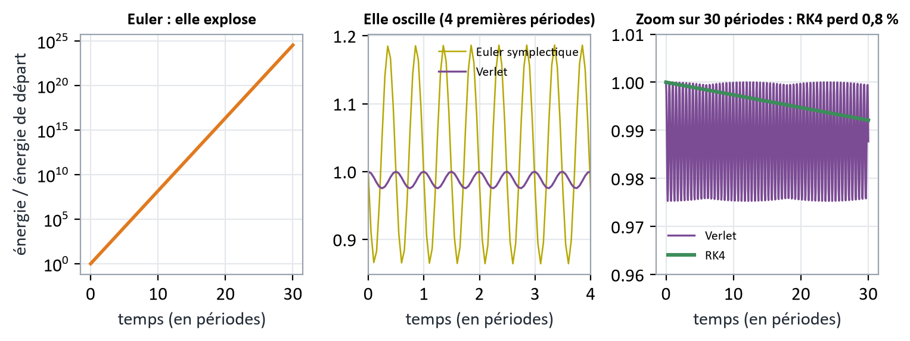
Figure 2.1 — Énergie d’un ressort suivie pendant 30 périodes avec 20 pas par période (mesures du logiciel). Euler multiplie l’énergie par plus de 10²⁴ ; Euler symplectique et Verlet la font osciller sans dériver ; RK4 en perd 0,8 % en 30 périodes.

Niveau 3 · Collège
Pour une masse $m$ (en kg) accrochée à un ressort de raideur $k$ (en N/m), la période d’oscillation vaut :
$T=2π\sqrt{\frac{m}{k}}$
La fréquence est $f=1/T$ (en hertz). L’énergie emmagasinée pour une amplitude $A$ est $E=½kA²$. Voici comment les choses varient :
Si on… | La période… | L’énergie…
multiplie la masse par 4 | est multipliée par 2 | ne change pas
multiplie la raideur par 4 | est divisée par 2 | est multipliée par 4
double l’amplitude | ne change pas | est multipliée par 4

Exemple
Masse m = 0,5 kg, ressort k = 200 N/m, amplitude A = 4 cm = 0,04 m.
- Période : T = 2π × √(0,5 / 200) = 2π × 0,05 = 0,314 s, soit une fréquence de 3,18 Hz.
- Énergie : E = ½ × 200 × 0,04² = 0,16 J.
- Au passage au milieu, toute l’énergie est cinétique : ½ × 0,5 × v² = 0,16, donc v = 0,8 m/s.

Niveau 4 · Lycée
La force de rappel est $F=−kx$ et la deuxième loi de Newton donne $mx′′=−kx$. Avec la pulsation propre $ω_{0}=\sqrt{k/m}$ (en rad/s), la solution est :
$x(t)=A\cos{(ω_{0}t+φ)}$
avec $T=2π/ω_{0}$. La vitesse maximale est $v_{max}=Aω_{0}$ et l’énergie mécanique se conserve :
$E=\frac{1}{2}mv²+\frac{1}{2}kx²=\frac{1}{2}kA²$
Avec un frottement visqueux $F=−cv$ l’équation devient $mx′′=−kx−cx′$ ; avec une force excitatrice $F_{0}\cos{(Ωt)}$, elle devient $mx′′=−kx−cx′+F_{0}\cos{(Ωt)}$. Sans frottement et à $Ω=ω_{0}$, la solution particulière $x=(F_{0}/2mω_{0})t\sin{(ω_{0}t)}$ grandit proportionnellement au temps : c’est la résonance parfaite.
Lire les graphes : la courbe de $x(t)$ est une sinusoïde ; le portrait de phase (la vitesse en fonction de la position) est une ellipse parcourue en une période, qui rétrécit en spirale quand il y a du frottement.
Attention
Dans un ressort vertical il faut distinguer la longueur à vide et la position d’équilibre : la pesanteur décale simplement l’équilibre de $mg/k$ et ne change ni la période ni la forme des oscillations autour de ce nouvel équilibre.

Niveau 5 · Étudiant (L1 à L3)
On pose $γ=c/(2m)$ et le taux d’amortissement réduit $ζ=c/(2\sqrt{km})=γ/ω_{0}$. Le régime est sous-critique si $ζ<1$, critique si $ζ=1$, sur-critique si $ζ>1$. Dans le premier cas :
$x(t)=e^{−γt}(P\cos{(ω_{d}t)}+Q\sin{(ω_{d}t)}),ω_{d}=\sqrt{ω_{0}²−γ²}$
En régime forcé permanent, l’amplitude est :
$X(Ω)=\frac{F_{0}/m}{\sqrt{(ω_{0}²−Ω²)²+(2γΩ)²}}$
Elle passe par un maximum en $Ω=ω_{0}\sqrt{1−2ζ²}$ lorsque $ζ<1/\sqrt{2}$.
Ce que fait chaque schéma. Écrivons la méthode d’Euler sur le ressort ($y=(x,v)$) :
$x_{n+1}=x_{n}+v_{n}Δt,v_{n+1}=v_{n}−ω_{0}²x_{n}Δt$
On vérifie par un calcul direct que $ω_{0}²x²+v²$ est multipliée à chaque pas par $1+ω_{0}²Δt²$ : l’énergie croît toujours, quel que soit le pas. Pour 20 pas par période ($ω_{0}Δt=2π/20$) et 30 périodes, la formule ${(1+ω_{0}²Δt²)}^{600}$ prédit $3,3615×10²⁴$ ; le logiciel mesure $3,3615×10²⁴$ (figure du niveau 2).
Pour Euler symplectique ($v$ d’abord, puis $x$ avec la nouvelle vitesse), la quantité $ω_{0}²x²+v²−Δtω_{0}²xv$ est conservée exactement (vérifié à $6×{10}^{−14}$ près sur 2000 pas) : l’énergie vraie $½(v²+ω_{0}²x²)$ n’en diffère que par le terme croisé, d’où une oscillation de 0,864 à 1,186 fois sa valeur initiale, sans dérive. Verlet des vitesses se comporte de même, avec une oscillation bien plus petite (0,975 à 1) car il est d’ordre 2.
Schéma | Énergie sur 30 périodes (20 pas/période) | Comportement
Euler explicite | ×3,4 × 10²⁴ | croissance exponentielle
Euler symplectique | de 0,864 à 1,186 | oscille, sans dérive
Verlet des vitesses | de 0,975 à 1,000 | oscille, sans dérive
RK4 | 0,9921 à la fin | décroissance lente et régulière

Niveau 6 · Doctorant / Chercheur
RK4 sur l’oscillateur. Le facteur d’amplification est le polynôme de stabilité $R(z)=1+z+z²/2+z³/6+z⁴/24$ évalué en $z=iy$, avec $y=ω_{0}Δt$. Un calcul direct donne :
$|R(iy)|²=1−\frac{y⁶}{72}+\frac{y⁸}{576}$
L’énergie est donc multipliée à chaque pas par ce facteur, un peu inférieur à 1 : la dissipation numérique est d’ordre ${(ω_{0}Δt)}^{6}$. Pour 20 pas par période ($y=2π/20$), $|R|²=1−1,3188×{10}^{−5}$ par pas, soit $0,99212$ après 600 pas : exactement ce que mesure le logiciel (0,992118). Le schéma est stable tant que $|R|≤1$, c’est-à-dire $ω_{0}Δt≤2\sqrt{2}≈2,83$ ; Euler explicite, lui, n’est stable pour aucun pas sur l’axe imaginaire ($|1+iy|²=1+y²>1$).
Verlet et fréquence numérique. Le schéma de Verlet des vitesses est équivalent au « saute-mouton » : il tourne dans l’espace des phases avec une pulsation numérique $ω_{num}$ telle que $\cos{(ω_{num}Δt)}=1−(ω_{0}Δt)²/2$, soit $ω_{num}=(2/Δt)arc\sin{(ω_{0}Δt/2)}$, définie tant que $ω_{0}Δt<2$. Le rapport $ω_{num}/ω_{0}≈1+(ω_{0}Δt)²/24$ vaut 1,0042 à 20 pas par période : l’orbite numérique tourne un peu trop vite (erreur de phase de 0,78 rad après 30 périodes), mais l’énergie ne dérive pas.
Analyse par erreur inverse. Un schéma symplectique d’ordre $p$ est, pour un problème analytique, la solution exacte (à des termes exponentiellement petits près) d’un hamiltonien modifié $H̃=H+Δt^{p}H_{p}+…$. L’énergie vraie $H$ ne s’écarte donc de la constante $H̃$ que de $O(Δt^{p})$ pendant des durées très longues. C’est ce qui sépare Verlet (ordre 2, borné) de RK4 (ordre 4 mais dissipatif) pour les simulations longues d’un système hamiltonien (chapitre 4).
Pour aller plus loin
Le critère de choix d’un schéma n’est donc pas « le plus grand ordre » mais « ce qu’il faut conserver sur la durée voulue » : une trajectoire précise sur quelques périodes (RK4, RK45) ou une énergie qui ne dérive pas sur des millions de périodes (schémas symplectiques).

Dans le logiciel
Lancez physicslab --level 4 --sim 2 : un ressort-masse avec ses méthodes numériques.
- Choisissez Libre, Sous-amorti, Critique ou Sur-amorti pour comparer les trois régimes ; la fenêtre Invariants donne l’énergie de chaque méthode.
- Activez la force périodique et faites varier sa fréquence autour de la pulsation propre ω₀ : la courbe de résonance se dessine.
- Avec le niveau 5 ou 6, augmentez le pas de calcul : regardez l’énergie d’Euler s’emballer, celle de Verlet osciller et celle de RK4 s’éroder.

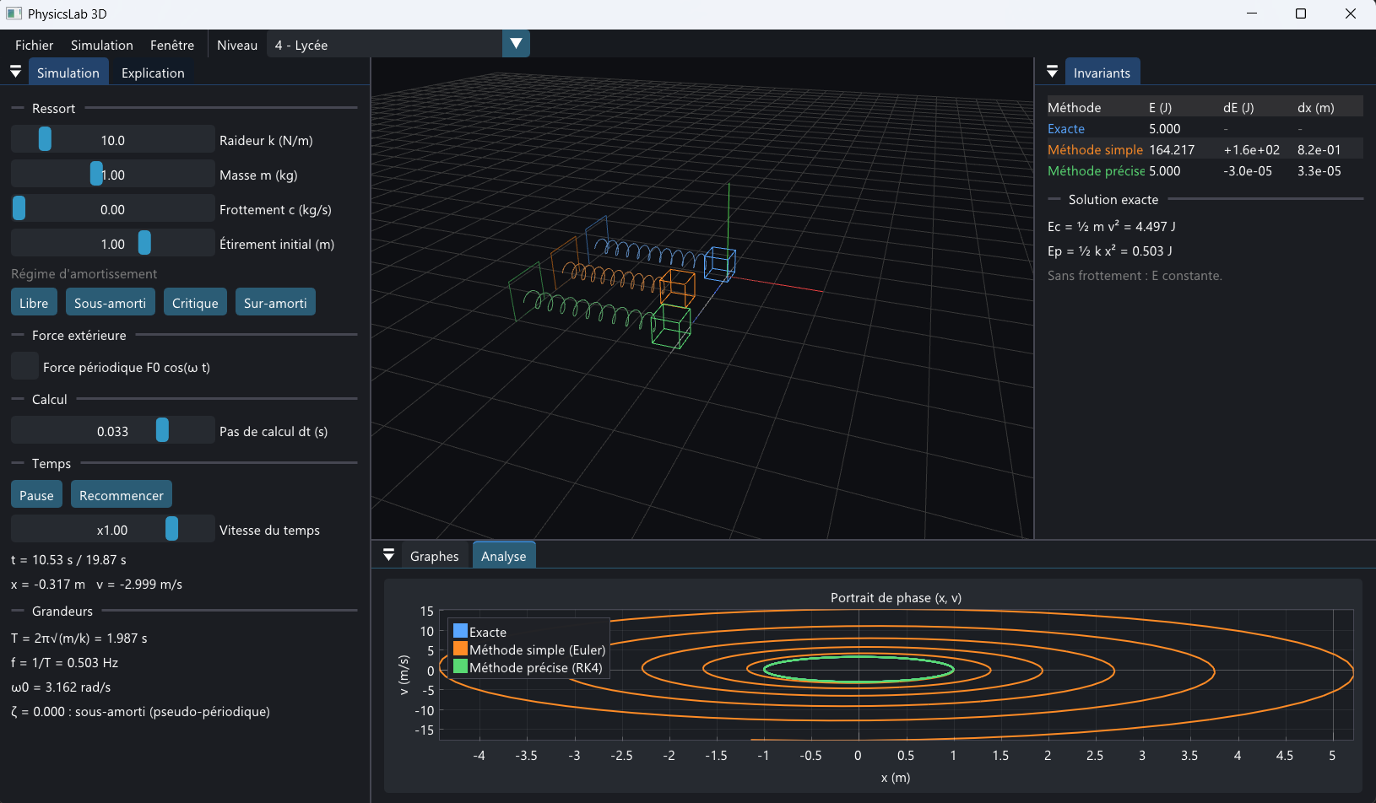
Figure 2.2 — La simulation 2 au niveau 4 : le ressort en trois dimensions, le tableau des énergies et, en bas, le portrait de phase des quatre méthodes.

Exercices
Les exercices sont rangés par niveau (N1 à N6). Faites d’abord ceux du niveau où vous vous sentez à l’aise, puis montez d’un cran. Les corrigés détaillés sont à l’annexe A.
Exercice 2.1 N1 · Vulgarisation La balançoire
Un enfant est assis sur une balançoire. (a) Quelle est la bonne façon de le pousser pour qu’il aille de plus en plus haut ? (b) Que se passe-t-il si on le pousse au hasard, sans tenir compte de son mouvement ? (c) Comment s’appelle le phénomène de la question (a) ?
Exercice 2.2 N2 · Intéressé Trois régimes
Associez chaque situation à un régime d’amortissement (sous-amorti, critique, sur-amorti) : (a) une corde de guitare pincée ; (b) un ferme-porte réglé trop fort, qui ramène la porte très lentement sans la faire claquer ; (c) un amortisseur de voiture neuf qui ramène la caisse à sa position sans oscillation notable.
Exercice 2.3 N3 · Collège Période et énergie
Un ressort de raideur k = 200 N/m porte une masse m = 0,5 kg et on l’écarte de A = 4 cm. Calculez la période, la fréquence, l’énergie et la vitesse maximale. Que deviennent la période et l’énergie si l’on écarte de 8 cm ?
Exercice 2.4 N3 · Collège Trouver la raideur
Une masse de 0,2 kg allonge un ressort vertical de 5 cm à l’équilibre (g = 9,81 m/s²). Calculez k, puis la période d’oscillation de cette masse.
Exercice 2.5 N4 · Lycée Énergie à mi-chemin
Pour le ressort de l’exercice 2.3 (A = 4 cm, ω₀ = 20 rad/s), calculez la vitesse quand la masse passe à x = A/2, puis la position où l’énergie cinétique est égale à l’énergie potentielle.
Exercice 2.6 N5 · Étudiant (L1 à L3) Un oscillateur amorti
Un oscillateur a m = 1 kg, k = 10 N/m et c = 2 kg/s. Calculez le taux d’amortissement réduit ζ, le régime, la pseudo-pulsation ω_d, la pseudo-période, et le facteur par lequel l’amplitude est multipliée en une pseudo-période.
Exercice 2.7 N5 · Étudiant (L1 à L3) Euler et l’énergie
On simule un oscillateur de période T = 1 s (ω₀ = 2π rad/s) avec Euler explicite et un pas Δt = 0,01 s. (a) De quel facteur l’énergie est-elle multipliée à chaque pas, en une période, en dix périodes ? (b) Quel pas faudrait-il pour que l’énergie ne gagne pas plus de 1 % en dix périodes ? Combien de pas cela représente-t-il ?
Exercice 2.8 N6 · Doctorant / Chercheur Prédire l’énergie de RK4
(a) Pour un oscillateur simulé par RK4 avec 20 pas par période pendant 30 périodes, prédisez le rapport E/E₀ final à partir de $|R(iy)|²=1−y⁶/72+y⁸/576$ et comparez à la valeur mesurée 0,992118. (b) Combien de pas par période faut-il pour que la perte d’énergie ne dépasse pas 10⁻⁶ par période ?
Exercice 2.9 N6 · Doctorant / Chercheur La fréquence numérique de Verlet
Le schéma de Verlet des vitesses fait tourner l’oscillateur à la pulsation numérique $ω_{num}=(2/Δt)arc\sin{(ω_{0}Δt/2)}$. Calculez le rapport $ω_{num}/ω_{0}$ pour 20 pas par période, l’erreur de phase accumulée en 30 périodes, puis la condition de stabilité.

À retenir
- Un ressort oscille avec la période $T=2π\sqrt{m/k}$, indépendante de l’amplitude ; son énergie $½kA²$ se conserve s’il n’y a pas de frottement.
- Avec frottement : trois régimes (sous-critique, critique, sur-critique) selon $ζ=c/(2\sqrt{km})$ ; en régime forcé, l’amplitude est maximale près de la pulsation propre (résonance).
- L’énergie est un détecteur d’erreur : Euler la multiplie par $1+ω_{0}²Δt²$ à chaque pas, Verlet et Euler symplectique la font osciller sans dérive, RK4 la perd lentement (en ${(ω_{0}Δt)}^{6}$ par pas).
- Une bonne méthode n’est pas seulement précise : elle doit respecter ce qui compte pour la durée visée.

Chapitre 3 · Le pendule, et le chaos
Un pendule règle les horloges depuis Galilée. Accrochez-en un second au bout du premier et tout change : le mouvement devient imprévisible. Entre les deux se joue l’une des grandes idées du XXᵉ siècle, le chaos déterministe.
En bref
- Ce que vous allez comprendre : la période d’un pendule, une solution exacte qui n’est pas une formule simple, et ce que veut dire « chaotique » : un mouvement parfaitement déterminé mais impossible à prévoir longtemps.
- Le résultat marquant : un écart de départ d’un milliardième de radian est multiplié par 4400 en 8 secondes.
- Dans le logiciel : module M3, simulations 3 (pendule simple, --sim 3) et 4 (pendule double, --sim 4).

Niveau 1 · Vulgarisation
Le balancier d’une horloge va et vient avec une régularité parfaite : si vous savez où il est maintenant, vous savez où il sera dans une heure. Le mouvement est régulier.
Accrochez maintenant une seconde tige au bout de la première : vous obtenez un double pendule, un jouet fascinant dont le mouvement semble agité sans règle. Pourtant il obéit à des lois parfaitement précises, aucun hasard n’y intervient.
Lâchez deux double-pendules presque identiques, qui ne diffèrent que d’un milliardième de radian au départ. Pendant quelques secondes on ne voit aucune différence. Puis les deux mouvements se séparent, et très vite n’ont plus rien de commun. C’est l’effet papillon, popularisé par le météorologue Edward Lorenz : une toute petite cause peut avoir de grands effets, à condition d’attendre assez longtemps.
La leçon est étonnante : prévoir loin est impossible, non pas parce que l’ordinateur calcule mal, mais parce que le système est ainsi fait. Mesurer le départ plus précisément ne repousse l’horizon que très peu.

Niveau 2 · Intéressé
Un pendule simple oscille avec une période qui, pour de petits angles, ne dépend pas de l’amplitude (c’est l’isochronisme découvert par Galilée). Pour de plus grands angles, la période s’allonge : elle dépasse de 7 % celle des petits angles à 60°, de 18 % à 90° et de 37 % à 120°. Il existe une solution exacte, mais elle utilise des fonctions mathématiques plus savantes (fonctions elliptiques) : « exacte » ne veut pas dire « formule simple ».
Le double pendule n’a pas de solution : seul le calcul pas à pas permet de le suivre. Il est chaotique, ce qui a trois conséquences : (1) il est déterministe, le futur est entièrement fixé par le présent ; (2) il est extrêmement sensible aux conditions initiales ; (3) son mouvement n’est jamais périodique.
Pour l’ordinateur, cela fixe un horizon de prédiction : au-delà d’une certaine durée, ce qu’il affiche n’a plus de rapport avec la réalité. Cet horizon dépend de la précision du départ, mais aussi de la qualité de la méthode de calcul. Dans le logiciel, avec un pas d’un soixantième de seconde, on suit la vraie trajectoire jusqu’à 0,43 s avec la méthode d’Euler, 0,52 s avec Euler symplectique, 3 s avec Verlet et 8,6 s avec RK4 (premier instant où l’écart à la référence dépasse 0,1).
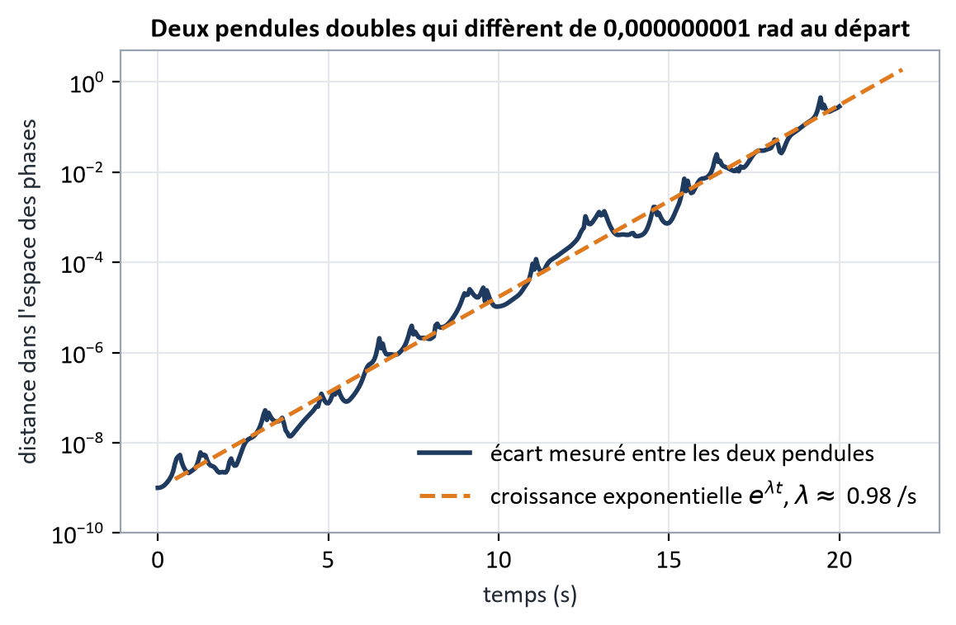
Figure 3.1 — Écart entre deux pendules doubles qui diffèrent de 10⁻⁹ rad au départ (calcul très précis, RK45). L’échelle verticale est logarithmique : la droite est une croissance exponentielle.

Niveau 3 · Collège
La période d’un pendule de longueur $L$ (en m) pour de petits angles, avec $g=9,81$ m/s², vaut :
$T=2π\sqrt{\frac{L}{g}}$
Elle ne dépend ni de la masse, ni de l’amplitude (si elle est petite). Voici quelques valeurs :
Longueur L | Période T | Remarque
0,25 m | 1,00 s | petit pendule de bureau
0,994 m | 2,00 s | « pendule qui bat la seconde » (une seconde par demi-oscillation)
4 m | 4,01 s | quatre fois plus long, deux fois plus lent

Exemple : sur la Lune
La pesanteur lunaire est $g=1,62$ m/s². Un pendule de 1 m y bat avec une période $T=2π×√(1/1,62)$ = 4,94 s, contre 2,01 s sur Terre : à longueur égale, il va 2,5 fois plus lentement.

Quand l’amplitude est grande, la période s’allonge. Le pendule de 1 m lâché de 60° met 2,153 s au lieu de 2,006 s : une horloge réglée pour de petites oscillations mais qui balance à 60° prendrait 7 % de retard, soit plus d’une heure et demie par jour (98 minutes).

Niveau 4 · Lycée
Le poids et la tension du fil donnent, pour l’angle $θ$ par rapport à la verticale, l’équation :
$θ′′=−\frac{g}{L}sinθ$
Pour de petits angles, $sinθ≈θ$ et l’on retrouve l’oscillateur du chapitre 2, avec $ω_{0}=\sqrt{g/L}$. L’énergie vaut $E=½mL²θ′²+mgL(1−cosθ)$ et se conserve. Lâché sans vitesse d’un angle $θ_{0}$, le pendule atteint en bas la vitesse :
$v=\sqrt{2gL(1−cosθ_{0})}$
et la tension du fil y vaut $mg+mv²/L=mg(3−2cosθ_{0})$.
Exemple
Pendule de longueur L = 1,5 m, de masse 0,2 kg, lâché de 60° : $v=√(2×9,81×1,5×0,5)$ = 3,84 m/s en bas, et la tension vaut $0,2×9,81×(3−2×0,5)$ = 3,92 N, soit deux fois le poids.

Dans le logiciel, le niveau 4 affiche pour le pendule simple la solution exacte (période réelle) à côté de la méthode simple (Euler) et de la méthode précise (RK4) : regardez Euler s’écarter de plus en plus.

Niveau 5 · Étudiant (L1 à L3)
Solution exacte. L’énergie donne $θ′^{2}=(2g/L)(cosθ−cosθ_{0})$ ; en séparant les variables on obtient une intégrale elliptique, et la période exacte vaut :
$T=\frac{4}{ω_{0}}K(k),k=\sin{\frac{θ_{0}}{2}},K(k)=∫_{0}^{π/2}\frac{dφ}{\sqrt{1−k²sin²φ}}$
$K$ se calcule très vite par la moyenne arithmético-géométrique : $K(k)=π/(2AGM(1,\sqrt{1−k²}))$. Le rapport $T/T_{0}$ vaut 1,0019 à 10°, 1,0174 à 30°, 1,0732 à 60°, 1,1803 à 90°, 1,3729 à 120° et 2,4394 à 170°. Le développement $T/T_{0}=1+θ_{0}²/16+11θ_{0}⁴/3072+…$ donne 1,07285 à 60° (erreur de 3 × 10⁻⁴) mais seulement 1,343 à 120° (erreur de 2 %).
Pendule double. Avec $m_{1},m_{2}$, $l_{1},l_{2}$ et les angles $θ_{1},θ_{2}$, le lagrangien $ℒ=T−V$ est :
$T=\frac{1}{2}(m_{1}+m_{2})l_{1}²θ_{1}′²+\frac{1}{2}m_{2}l_{2}²θ_{2}′²+m_{2}l_{1}l_{2}θ_{1}′θ_{2}′\cos{(θ_{1}−θ_{2})}$
$V=−(m_{1}+m_{2})gl_{1}cosθ_{1}−m_{2}gl_{2}cosθ_{2}$
Les équations d’Euler-Lagrange forment un système de deux équations du second ordre couplées, que le logiciel met sous forme de quatre équations du premier ordre $(θ_{1},θ_{2},ω_{1},ω_{2})$.
Chaos. Deux trajectoires voisines s’écartent comme :
$δ(t)=δ_{0}e^{λt}$
où $λ$ est l’exposant de Lyapunov. Dans le logiciel on suit deux copies du système décalées de ${10}^{−9}$ rad et on ajuste $lnδ(t)$ par une droite sur la partie exponentielle (avant la saturation). On mesure $λ≈1$ par seconde (0,98 dans la figure du niveau 2, 1,1 dans le logiciel avec d’autres seuils d’ajustement). L’écart étant multiplié par 4400 en 8 s, $λ=\ln{(4400)}/8=1,05$ s⁻¹. Horizon :
$t_{H}=\frac{1}{λ}\ln{\frac{δ_{max}}{δ_{0}}}$

Niveau 6 · Doctorant / Chercheur
Pourquoi le pendule simple ne peut pas être chaotique. Son espace des phases a deux dimensions $(θ,θ′)$. Pour un système autonome continu, le théorème de Poincaré-Bendixson interdit le chaos en dimension 2 : les trajectoires ne peuvent pas se croiser, donc ne peuvent pas se replier sur elles-mêmes. Le pendule double vit dans un espace à quatre dimensions ; l’énergie conservée le réduit à une hypersurface de dimension 3, ce qui suffit au chaos (rupture des tores invariants du théorème KAM à grande énergie).
Définition. L’exposant de Lyapunov maximal est la limite de $(1/t)\ln{(|δ(t)|/|δ_{0}|)}$ quand le temps $t$ devient grand et l’écart initial $δ_{0}$ infiniment petit. Numériquement on ne dispose que d’une fenêtre : il faut $δ$ au-dessus de l’arrondi ($δ≥20δ_{0}$ dans le logiciel) et en dessous de la saturation ($δ≤0,1$) ; hors de la fenêtre l’ajustement donne un faux $λ$. Un faux $λ$ peut aussi apparaître sur une croissance linéaire (système régulier mais instable), d’où la règle du chapitre 4 : on décide du chaos sur l’amplification réelle de l’écart.
Ce que vaut une trajectoire numérique chaotique. Une trajectoire calculée avec une erreur $ε$ par unité de temps ne reste proche de la vraie trajectoire de même départ que pendant $t_{H}≈\ln{(δ_{max}/ε)}/λ$ : au-delà, elle est sans rapport avec elle. Elle peut rester proche d’une autre vraie trajectoire (lemme de pistage, rigoureux pour les systèmes hyperboliques), ce qui justifie les statistiques mais pas les prévisions à long terme. Pour RK4 à $Δt=1/60$ s, l’horizon mesuré (8,6 s) correspond à une erreur effective $δ_{max}e^{−λt_{H}}≈{10}^{−5}$, à comparer aux ${10}^{−9}$ de l’écart physique de la figure du niveau 2.
Conséquence pour le calcul en précision réduite. L’arrondi d’un nombre en simple précision (6 × 10⁻⁸) fixe $δ_{0}$ : avec $λ=1$ s⁻¹ et $δ_{max}=0,1$ l’horizon est de 14 s en simple précision contre 34 s en double précision (1,1 × 10⁻¹⁶). Gagner 8 chiffres significatifs ne rallonge l’horizon que de $\ln{(10⁸)}/λ≈18$ s : cette idée est au cœur du chapitre 7.

Dans le logiciel
Pendule simple : physicslab --level 4 --sim 3. Pendule double : physicslab --level 5 --sim 4.
- Au pendule simple, tirez le curseur de l’angle initial de 10° à 170° et lisez la courbe « période selon l’amplitude » : elle monte de 1 à 2,4.
- Au pendule double, observez le bouton Départ au hasard et le graphique Sensibilité : l’écart entre la référence et son jumeau (décalé de 10⁻⁹ rad) croît en ligne droite sur une échelle logarithmique. Le niveau 5 affiche l’exposant λ et l’amplification.
- Cochez les cinq méthodes et notez, dans le tableau, l’instant où chacune « décroche » de la référence (colonne t_H) : Euler 0,43 s, RK4 8,6 s au pas de 1/60 s.

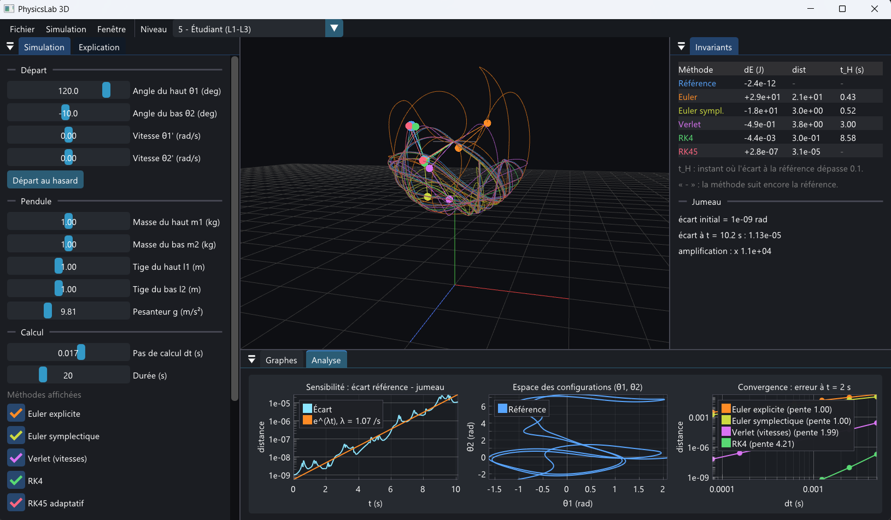
Figure 3.2 — Le pendule double au niveau 5 : les trajectoires en couleur (une par méthode), le tableau des horizons de prédiction à droite, la sensibilité aux conditions initiales en bas.

Exercices
Les exercices sont rangés par niveau (N1 à N6). Faites d’abord ceux du niveau où vous vous sentez à l’aise, puis montez d’un cran. Les corrigés détaillés sont à l’annexe A.
Exercice 3.1 N1 · Vulgarisation Qui est responsable ?
Un ordinateur prédit très bien la position d’un balancier d’horloge dans une heure, mais pas celle d’un double pendule dans une minute. Est-ce parce que l’ordinateur calcule moins bien dans le second cas ? Expliquez avec vos mots.
Exercice 3.2 N2 · Intéressé Vrai ou faux ?
(a) Un pendule d’un mètre met environ deux secondes pour un aller-retour sur Terre. (b) Si l’on double la masse du pendule, sa période double. (c) Un pendule lâché de très haut a une période plus longue que lâché de petit angle. (d) Le mouvement d’un double pendule est aléatoire.
Exercice 3.3 N3 · Collège Périodes
(a) Quelle est la période d’un pendule de longueur 0,5 m ? (b) Quelle longueur donne une période de 2 s ? (c) Quelle est la période d’un pendule de 1 m sur la Lune (g = 1,62 m/s²) ?
Exercice 3.4 N3 · Collège Une horloge en retard
Une horloge à pendule de 1 m est réglée pour de petites oscillations (T₀ = 2,006 s). Par erreur on la lance avec une amplitude de 60°, pour laquelle la période est 1,0732 fois plus longue. Quelle est la nouvelle période ? De combien l’horloge retarde-t-elle en 24 heures ?
Exercice 3.5 N4 · Lycée Vitesse et tension en bas
Un pendule de longueur L = 1,5 m et de masse 0,2 kg est lâché sans vitesse de 60° (g = 9,81 m/s²). Calculez sa vitesse et la tension du fil au passage par la verticale.
Exercice 3.6 N5 · Étudiant (L1 à L3) Série et solution exacte
On approche $T/T_{0}$ par $1+θ_{0}²/16+11θ_{0}⁴/3072$. Calculez cette approximation à 60° et à 120° et comparez aux valeurs exactes 1,07318 et 1,37288. Commentez.
Exercice 3.7 N5 · Étudiant (L1 à L3) Temps de prévision
Dans le logiciel un écart de 10⁻⁹ rad est amplifié d’un facteur 4400 en 8 s. (a) Calculez l’exposant λ. (b) Quelle durée de prévision obtient-on pour un écart initial de 10⁻⁹, de 10⁻¹², de 10⁻¹⁵, en acceptant une erreur finale de 0,1 ? (c) De combien gagne-t-on en améliorant la mesure initiale d’un facteur 1000 ?
Exercice 3.8 N6 · Doctorant / Chercheur Dimensions et chaos
(a) Quelle est la dimension de l’espace des phases du pendule simple ? du pendule double ? (b) Pourquoi le pendule simple ne peut-il pas être chaotique ? (c) Quelle est la dimension de la surface d’énergie constante du pendule double ?
Exercice 3.9 N6 · Doctorant / Chercheur Simple ou double précision ?
On suppose λ = 1 s⁻¹ et on accepte une erreur finale de 0,1. L’arrondi initial est de 6 × 10⁻⁸ en simple précision et de 1,1 × 10⁻¹⁶ en double précision. Calculez l’horizon dans chaque cas. De combien le double rallonge-t-il l’horizon, et que dire du coût de cette précision supplémentaire ?

À retenir
- Le pendule simple a une période $T=2π\sqrt{L/g}$ quasi indépendante de l’amplitude ; sa solution exacte existe mais fait intervenir une fonction elliptique (+7 % à 60°, +37 % à 120°).
- Un système chaotique est déterministe mais amplifie les écarts : $δ(t)=δ_{0}e^{λt}$ ; il lui faut au moins trois dimensions (le double pendule en a quatre).
- L’horizon de prédiction $t_{H}=\ln{(δ_{max}/δ_{0})}/λ$ ne croît que comme le logarithme de la précision de départ.
- À pas égal, la qualité de la méthode décide de la durée pendant laquelle on peut croire la simulation : 0,43 s (Euler) à 8,6 s (RK4) pour le double pendule.

Chapitre 4 · Gravitation : de Kepler aux N corps
Deux astres qui s’attirent dansent une valse parfaitement prévisible depuis Newton. Avec trois astres il n’y a plus de formule, et c’est l’ordinateur qui doit danser à leur place.
En bref
- Ce que vous allez comprendre : pourquoi les planètes tournent, comment l’on calcule une orbite, pourquoi un ordinateur peut faire « tourner » une ellipse qui devrait rester fixe, et pourquoi trois corps suffisent à rendre l’avenir imprévisible.
- Les résultats marquants : la précession numérique de l’orbite se prédit par une formule ; le « huit » de trois étoiles se poursuit pour toujours ; un amas de six étoiles est chaotique.
- Dans le logiciel : module M4, simulations 5 (orbite de Kepler, --sim 5) et 6 (problème à N corps, --sim 6).

Niveau 1 · Vulgarisation
La Lune ne reste pas là-haut par magie : la gravité de la Terre la tire sans arrêt vers nous, elle « tombe » en permanence. Mais elle avance aussi très vite sur le côté, et la Terre étant ronde, elle manque sans cesse son but. Elle tombe en tournant. C’est l’idée du canon de Newton : tirez un boulet assez fort horizontalement du haut d’une montagne, et il fera le tour de la Terre.
Pour deux astres, Newton a su tout prédire : chaque planète décrit une ellipse, pour toujours, comme sur des rails invisibles. Mais ajoutez un troisième astre et le problème devient si difficile que personne ne sait écrire la réponse. Vers 1890 Henri Poincaré a même montré qu’il est souvent impossible de prévoir ce qui se passera très longtemps après.
Il existe pourtant de rares danses parfaites. La plus célèbre : le « huit ». Trois étoiles de même masse se poursuivent sans fin le long d’une unique courbe en forme de 8, sans jamais se heurter. Elle a été trouvée en 1993 par ordinateur, et c’est le logiciel qui nous la fait voir.
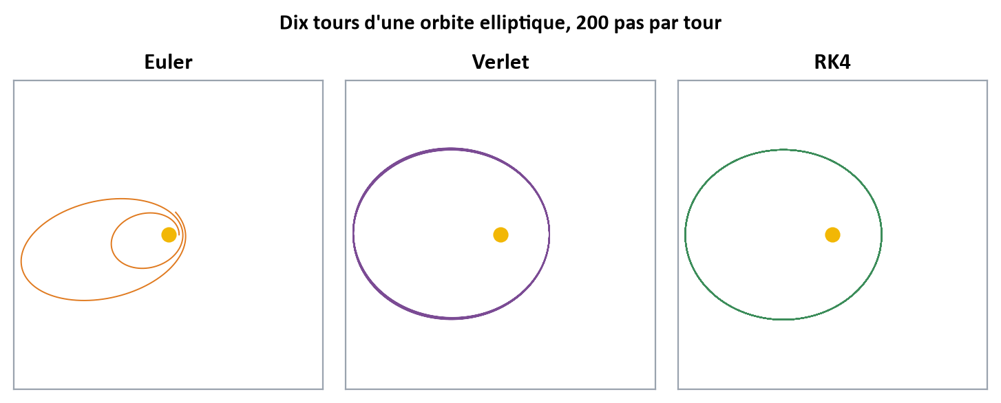
Figure 4.1 — Une même orbite suivie par trois méthodes (calcul du logiciel, dix tours, 200 pas par tour). Euler : l’orbite gonfle et s’éloigne ; Verlet : la forme est préservée ; RK4 : ellipse presque parfaite. Énergie finale (exacte −0,5) : Euler −0,03 ; Verlet −0,499 ; RK4 −0,500005.

Niveau 2 · Intéressé
Johannes Kepler a énoncé trois lois pour les planètes : elles décrivent des ellipses dont le Soleil occupe un foyer ; elles balaient des aires égales en des temps égaux (donc vont plus vite près du Soleil) ; et le carré de leur période est proportionnel au cube de la taille de leur orbite. Isaac Newton les a toutes expliquées d’un coup avec une seule idée : l’attraction entre deux masses diminue comme l’inverse du carré de la distance.
Le problème à deux corps se résout exactement. Avec un ordinateur on le simule pour apprendre à juger les méthodes, car on connaît la bonne réponse. On y découvre un phénomène inattendu : la précession numérique. Une ellipse devrait rester fixe, mais la méthode de Verlet la fait tourner lentement sur elle-même. On sait même prédire de combien (niveau 5).
À trois corps ou plus, plus de formule : le calcul pas à pas est le seul moyen. Le mouvement est en général chaotique. Le logiciel distingue un système chaotique d’un système simplement compliqué en lançant deux copies presque identiques : si l’écart entre elles est multiplié par plus de mille, le système est chaotique. Le « huit » ne l’est pas : c’est un mouvement stable.

Niveau 3 · Collège
Deux masses $m_{1}$ et $m_{2}$ distantes de $d$ s’attirent avec une force :
$F=G\frac{m_{1}m_{2}}{d²}$
où $G=6,674×{10}^{−11}$ N·m²/kg². Pour une masse de 1 kg à la surface de la Terre (rayon 6371 km, masse 5,972 × 10²⁴ kg) on retrouve le poids : F = 9,82 N.
La troisième loi de Kepler s’écrit très simplement quand on mesure le temps en années et les distances en unités astronomiques (1 UA = distance Terre-Soleil) : T² = a³.
Astre | Demi-grand axe a | Période (années)
Terre | 1 UA | 1 an
Mars | 1,524 UA | 1,88 an
Jupiter | 5,203 UA | 11,87 ans
Comète imaginaire | 4 UA | 8 ans

Exemple : l’apesanteur n’est pas l’absence de gravité
À 400 km d’altitude (la Station spatiale), la distance au centre de la Terre est de 6771 km au lieu de 6371 km, donc la force de gravité est $(6371/6771)²=88,5\%$ de celle du sol : 8,69 N par kilogramme. Les astronautes ne flottent pas parce que la gravité a disparu, mais parce qu’ils tombent en permanence avec la station.

Niveau 4 · Lycée
Sous forme vectorielle, l’accélération d’une planète autour d’un astre de masse $M$ est $a=−GMr/|r|³$. Par unité de masse, deux grandeurs se conservent : l’énergie et le moment cinétique $L=r×v$ (dont la conservation est la loi des aires) :
$E=\frac{1}{2}v²−\frac{GM}{r}$
Pour une orbite circulaire de rayon $r$, la force gravitationnelle joue le rôle de force centripète, d’où :
$v=\sqrt{\frac{GM}{r}},T=\frac{2πr}{v},v_{lib}=\sqrt{2}v$
$v_{lib}$ est la vitesse de libération. Pour une ellipse de demi-grand axe $a$, l’énergie vaut $E=−GM/(2a)$ : elle ne dépend pas de l’excentricité.
Exemples
- Station spatiale (r = 6378 + 400 = 6778 km, $GM_{Terre}=3,986×{10}^{14}$ m³/s²) : v = 7,67 km/s et T = 5553 s = 92,6 min ; vitesse de libération à cette altitude : 10,85 km/s.
- Satellite géostationnaire (T = 86 164 s, un jour sidéral) : $r={(GMT²/4π²)}^{1/3}=42 164$ km, soit une altitude de 35 786 km.

Dans le logiciel (simulation 5), la fenêtre Invariants donne l’énergie, le moment cinétique et la période pour chaque méthode : ce sont les deux quantités qu’un calcul exact conserverait.

Niveau 5 · Étudiant (L1 à L3)
Orbite exacte. Avec l’anomalie moyenne $M=nt$ (où $n=2π/T$) et l’anomalie excentrique $E$, l’équation de Kepler $M=E−e\sin{E}$ se résout par la méthode de Newton (4 à 9 itérations pour $e≤0,99$, résidu $4×{10}^{−16}$) ; puis $x=a(\cos{E}−e)$ et $y=a\sqrt{1−e²}\sin{E}$. C’est la référence du logiciel (unités normalisées $GM=a=1$, $T=2π$).
Précession numérique. Un schéma symplectique d’ordre 2 de pas $h$ résout exactement un hamiltonien légèrement perturbé ; cette perturbation fait précesser l’ellipse, à chaque orbite, de :
$Δω=−\frac{π}{8}\frac{GMh²}{a³}\frac{4+e²}{(1−e²)³}$
Pour $e=0,5$ et 200 pas par orbite ($h=T/200$), la formule donne $Δω=−0,2237°$ par orbite ; le logiciel mesure −0,2232° avec Verlet et −0,2234° avec Euler symplectique (écart 0,02 à 0,2 % sur l’ensemble des $e$ de 0,1 à 0,9). Avec 400 pas par orbite, elle donne −0,0559° (mesuré −0,0559°) : en $h²$, comme prévu. RK4, non symplectique, ne fait presque pas précesser (+0,00029°, soit 770 fois moins).
Schéma (200 pas/orbite, 100 orbites) | Énergie | Moment cinétique
Euler explicite | diverge (E > 0, l’astre s’échappe) | dérive
Euler symplectique | écart relatif borné à 5,2 × 10⁻² | exact à l’arrondi
Verlet | écart relatif borné à 2,7 × 10⁻³ | exact à l’arrondi
RK4 | 9,9 × 10⁻⁶ puis 9,3 × 10⁻⁵ (dissipation lente) | 1,4 × 10⁻⁵ (non conservé)

Problème à N corps. Avec un adoucissement $ε$ (qui évite une force infinie lors d’une rencontre), l’accélération de la masse $i$ est :
$a_{i}=G∑_{j≠i}\frac{m_{j}(r_{j}−r_{i})}{{(|r_{j}−r_{i}|²+ε²)}^{3/2}}$
La force sur $i$ due à $j$ est l’opposée de celle sur $j$ due à $i$ (troisième loi de Newton) : l’impulsion totale $P=Σmv$ se conserve (à l’arrondi). Le moment cinétique $L=Σmr×v$ se conserve exactement avec les schémas symplectiques. Triangle de Lagrange : trois masses égales aux sommets d’un triangle équilatéral de côté $s$ tournent rigidement avec $ω²=3Gm/s³$, mais pour trois masses égales cet équilibre est instable (critère de Routh : stabilité si $(Σm)²>27Σ_{i<j}m_{i}m_{j}$, ce qui n’est pas le cas ici).

Niveau 6 · Doctorant / Chercheur
Intégrales premières. Le problème à $N$ corps possède dix intégrales premières classiques (énergie, impulsion à 3 composantes, mouvement du centre de masse à 3 composantes, moment cinétique à 3 composantes) liées par le théorème de Noether aux symétries : translation du temps, translation d’espace, galiléennes, rotation. Bruns (1887) puis Poincaré (1890) ont montré qu’il n’y en a pas d’autres algébriques simples pour $N≥3$ : pas de solution générale.
Le « huit ». Trois masses égales parcourent la même courbe, décalées d’un tiers de période. Avec les conditions initiales numériques de Simó ($G=m=1$) : $E=−1,28714199$, $P=L=0$ et période $T=6,32591398$ ; le logiciel retrouve la fermeture à $8×{10}^{−8}$. Une perturbation de ${10}^{−3}$ y croît linéairement (0,058 à $2T$, 0,275 à $10T$) : l’orbite est stable.
Décider du chaos. Entre $t=2$ et $t=16$ un écart de ${10}^{−9}$ est multiplié par 7,3 pour le huit (la croissance linéaire donnerait $16/2=8$), par $6,6×{10}^{4}$ pour un amas de six corps (graine 42, $λ≈0,8$) et par $5×{10}^{7}$ pour la graine 7. Un ajustement exponentiel sur la croissance linéaire du huit donnerait un faux $λ≈0,12>0$ : on décide du chaos sur l’amplification réelle (seuil 1000), non sur $λ$.
Pas adaptatif. À $e=0,9$, 200 pas par orbite détruisent tous les schémas à pas fixe (RK4 perd 753 fois l’énergie du cas précédent) car le périastre n’est pas résolu. RK45 résout ce cas en 698 pas pour $2,3×{10}^{−6}$ sur deux orbites, avec un pas 300 fois plus court au périastre qu’à l’apoastre ; RK4 à pas fixe en demande 32 000 pour $7,8×{10}^{−6}$. Pour un amas, l’énergie des schémas d’ordre élevé n’est pas bornée de façon lisse (les rencontres rapprochées la font sauter) : on compare des maxima, on n’exige pas un plateau.

Dans le logiciel
Orbite de Kepler : physicslab --level 5 --sim 5. N corps : physicslab --level 5 --sim 6.
- Sur l’orbite, choisissez une planète du Système solaire avec les boutons (Mercure, Terre, Mars, Halley, Pluton), puis augmentez l’excentricité : les pas deviennent insuffisants au périastre, RK45 s’adapte.
- Cochez Verlet et RK4 et regardez la colonne Précession du tableau : elle correspond à la formule du niveau 5.
- Sur les N corps, comparez Le huit, Le triangle de Lagrange et Amas au hasard, puis lisez le verdict « chaotique » ou « stable » sous Chaos, fondé sur l’amplification de l’écart du jumeau.

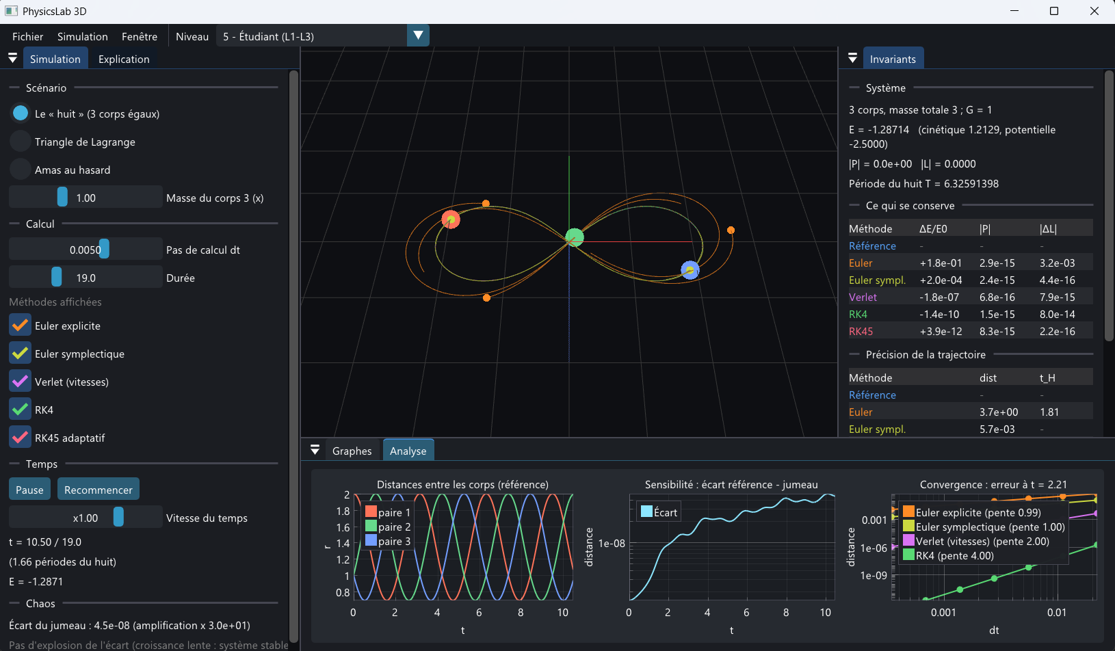
Figure 4.2 — Le « huit » dans la simulation 6, au niveau 5 : les trois étoiles et les traces de chaque méthode, le tableau de conservation à droite, les distances entre les corps en bas.

Exercices
Les exercices sont rangés par niveau (N1 à N6). Faites d’abord ceux du niveau où vous vous sentez à l’aise, puis montez d’un cran. Les corrigés détaillés sont à l’annexe A.
Exercice 4.1 N1 · Vulgarisation La Lune tombe-t-elle ?
La Lune tombe-t-elle sur la Terre ? Expliquez pourquoi elle ne s’écrase pas, en vous aidant du canon de Newton.
Exercice 4.2 N3 · Collège La troisième loi de Kepler
Avec T² = a³ (T en années, a en UA), calculez la période de Mars (a = 1,524 UA), de Jupiter (a = 5,203 UA), et le demi-grand axe d’une comète de période 8 ans.
Exercice 4.3 N3 · Collège Peser à 400 km d’altitude
Au sol (distance 6371 km du centre de la Terre) un kilogramme pèse 9,82 N. Combien pèse-t-il à 400 km d’altitude ? Exprimez le résultat en pourcentage du poids au sol et expliquez pourquoi les astronautes flottent.
Exercice 4.4 N4 · Lycée La Station spatiale
La Station spatiale circule à 400 km d’altitude (r = 6778 km du centre de la Terre ; G M = 3,986 × 10¹⁴ m³/s²). Calculez sa vitesse, sa période et la vitesse de libération à cette altitude.
Exercice 4.5 N4 · Lycée Le satellite géostationnaire
Un satellite géostationnaire reste au-dessus du même point de l’équateur : sa période est un jour sidéral (86 164 s). Calculez le rayon de son orbite et son altitude (rayon terrestre 6378 km).
Exercice 4.6 N5 · Étudiant (L1 à L3) Le triangle de Lagrange
Trois masses égales $m$ sont aux sommets d’un triangle équilatéral de côté $s$. (a) Trouvez la pulsation de rotation $ω$ autour du centre de masse. (b) Calculez $ω$ et la période pour $G=m=s=1$. (c) Le triangle est-il stable ?
Exercice 4.7 N5 · Étudiant (L1 à L3) Prédire la précession numérique
Pour une orbite d’excentricité e = 0,5 (G M = a = 1, T = 2π), calculez par la formule $Δω=−(π/8)(GMh²/a³)(4+e²)/(1−e²)³$ la précession par orbite de Verlet avec 200 puis 400 pas par orbite, et comparez aux mesures −0,2232° et −0,0559°. Combien de pas par orbite faut-il pour que la précession soit inférieure à 0,01° par orbite ?
Exercice 4.8 N6 · Doctorant / Chercheur Énergie du « huit »
Le « huit » (G = m = 1) a pour positions initiales $(0,97000436;−0,24308753)$, $(−0,97000436;0,24308753)$ et $(0;0)$, et pour vitesses $(0,466203685;0,43236573)$, la même, et $(−0,93240737;−0,86473146)$. Calculez l’énergie cinétique, l’énergie potentielle, l’énergie totale et l’impulsion totale.
Exercice 4.9 N6 · Doctorant / Chercheur Chaotique ou non ?
Entre t = 2 et t = 16, le logiciel mesure une amplification d’un écart initial de 10⁻⁹ de 7,3 pour le « huit » et de 6,6 × 10⁴ pour un amas de six corps. (a) Que prédit une croissance linéaire du type δ ∝ t ? (b) Calculez l’exposant λ = ln(amplification)/14 dans chaque cas. (c) Quel critère permet de conclure sans ambiguïté ?

À retenir
- Deux corps : ellipse exacte, lois de Kepler ($T²=a³$ en années et UA). Trois corps ou plus : plus de solution générale, calcul pas à pas et chaos.
- Le calcul numérique d’une orbite se juge à ce qu’il conserve : énergie et moment cinétique ; les schémas symplectiques font précesser l’ellipse d’une quantité prédite ($−(π/8)(GMh²/a³)(4+e²)/(1−e²)³$ par orbite).
- Un système est déclaré chaotique quand un petit écart est amplifié d’un facteur supérieur à 1000 ; le « huit » ($E=−1,28714$) ne l’est pas.
- À forte excentricité, un pas adaptatif (RK45) est indispensable près du périastre.

Chapitre 5 · Frottements, chocs et rebonds
Quand une balle touche le sol ou qu’un bloc se met à glisser, la physique change brutalement d’un instant à l’autre. Ces ruptures sont le cauchemar des méthodes numériques les plus élégantes.
En bref
- Ce que vous allez comprendre : le frottement sec, les rebonds avec perte d’énergie, le paradoxe de Zénon (une infinité de rebonds en un temps fini) et le berceau de Newton.
- Le résultat marquant : dès que la physique est discontinue, toutes les méthodes retombent à la précision d’Euler, sauf si l’on détecte l’événement : à 400 pas, l’erreur passe de $6,7×{10}^{−2}$ à $3,3×{10}^{−10}$, soit 200 millions de fois mieux.
- Dans le logiciel : module M5, simulations 7 (frottement sec, --sim 7), 8 (chocs et rebonds, --sim 8) et 9 (berceau de Newton, --sim 9).

Niveau 1 · Vulgarisation
Le bloc sur la planche. Posez un bloc sur une planche et soulevez-la doucement : rien ne bouge, le bloc « colle ». À un certain angle, d’un coup, il se met à glisser. Il y a donc deux mondes, l’adhérence et le glissement, et un instant précis où l’on passe de l’un à l’autre. L’ordinateur doit trouver cet instant.
La balle qui rebondit. Lâchée de haut, elle rebondit de moins en moins haut, de plus en plus vite, une infinité de fois, et pourtant elle s’arrête au bout d’un temps fini. C’est le paradoxe de Zénon, version balle de tennis. Un calcul trop naïf, lui, n’arrive jamais à l’arrêter : la balle continue à trembloter.
Le berceau de Newton. Vous connaissez ces cinq billes suspendues : on lâche une bille, une bille repart de l’autre côté. Presque : si l’on regarde de très près, les premières billes reculent un peu et la dernière repart un peu moins vite. L’idée simple « les billes s’échangent leur mouvement » est une bonne approximation, pas la vérité exacte.
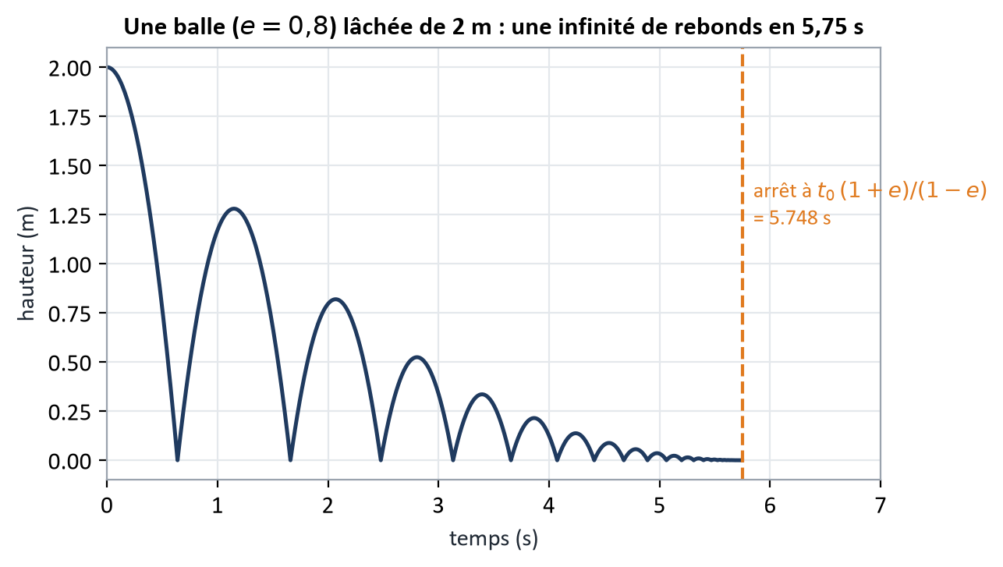
Figure 5.1 — Une balle lâchée de 2 m avec un coefficient de rebond de 0,8 : une infinité de rebonds de plus en plus petits, mais tout est terminé au bout de 5,75 s (formule exacte).

Niveau 2 · Intéressé
Le frottement sec (celui d’un solide qui glisse) obéit à une règle simple : tant que la force qui cherche à faire bouger le bloc reste inférieure à une limite, il adhère ; au-delà il glisse, freiné par une force constante. Pour calculer proprement, il faut repérer l’instant exact où le bloc s’arrête ou repart : on appelle cela un événement.
Le rebond est décrit par un seul nombre, le coefficient de restitution $e$ : après le choc, la vitesse relative est $e$ fois celle d’avant. $e=1$ : choc parfaitement élastique ; $e=0$ : choc mou, sans rebond. Une balle lâchée de 2 m avec $e=0,8$ remonte à 64 % de sa hauteur au premier rebond ($e²$), puis à 41 %, et ainsi de suite.
Deux philosophies pour traiter un choc. On peut le considérer comme instantané : à l’instant du contact on change brutalement les vitesses (la méthode des « impulsions »). Ou bien on suppose que les billes s’écrasent un peu comme des ressorts très raides (le contact de Hertz) et l’on laisse le calcul suivre cette courte phase. La seconde est plus réaliste et plus coûteuse ; la première est plus simple et suffit souvent. Dans le berceau de Newton elles donnent des résultats différents : avec les impulsions, « autant de billes qui entrent que de billes qui sortent » ; avec Hertz, les billes de tête reculent d’environ 7 % de la vitesse de lancement.

Niveau 3 · Collège
Frottement. La force de frottement qui s’oppose au glissement vaut $F=μN$, où $N$ est la force d’appui du plan sur le bloc et $μ$ le coefficient de frottement (sans unité). Sur un plan incliné d’un angle $θ$, un bloc commence à glisser si $tanθ>μ$ ; sinon il reste immobile. Quand il glisse, son accélération vaut $a=g(sinθ−μcosθ)$.
Exemple
Plan incliné de 20° (tan 20° = 0,364). Avec μ = 0,3, le bloc glisse (0,364 > 0,3) avec a = 9,81 × (sin 20° − 0,3 × cos 20°) = 0,59 m/s². Avec μ = 0,4 il ne bouge pas (0,364 < 0,4).

Rebonds. Si une balle arrive au sol à la vitesse $v$ elle repart à $e×v$, donc remonte à la hauteur $e²×h$. Après $n$ rebonds la hauteur maximale vaut $h_{n}=e^{2n}×h_{0}$.
Exemple : une balle lâchée de 1,6 m, e = 0,5
- Vitesse à l’arrivée : v = √(2 × 9,81 × 1,6) = 5,60 m/s.
- Vitesse après le premier rebond : 0,5 × 5,60 = 2,80 m/s.
- Hauteur après le premier rebond : 0,5² × 1,6 = 0,4 m ; après le deuxième, 0,1 m.

Niveau 4 · Lycée
Plan incliné. Pour un bloc lancé vers le haut du plan à la vitesse $v_{0}$, la pesanteur et le frottement freinent ensemble : $a=g(sinθ+μcosθ)$. Il s’arrête après la distance $d=v_{0}²/(2a)$ et la durée $v_{0}/a$ ; il redescend ensuite seulement si $tanθ>μ_{s}$ (frottement d’adhérence).
Exemple
Plan de 30°, μ = 0,2, v₀ = 4 m/s : a = 9,81 × (0,5 + 0,2 × 0,866) = 6,60 m/s² ; le bloc monte de d = 16 / (2 × 6,60) = 1,21 m pendant 0,61 s.

Durée totale des rebonds. Si la balle tombe de la hauteur $h_{0}$ sa première chute dure $t_{0}=\sqrt{2h_{0}/g}$. Un vol complet après le $n$-ième choc dure $2t_{0}e^{n}$. La somme est une série géométrique :
$t_{total}=t_{0}+2t_{0}∑_{n=1}^{∞}e^{n}=t_{0}\frac{1+e}{1−e}$
Pour $h_{0}=2$ m et $e=0,8$ : $t_{0}=0,6386$ s et $t_{total}=0,6386×9=5,748$ s, exactement la durée du graphique du niveau 1. Pour $h_{0}=1,6$ m et $e=0,5$ : $t_{0}=0,571$ s et $t_{total}=1,713$ s. La hauteur est inférieure à 1 mm après 6 rebonds.
Conservation de l’impulsion. Dans un choc entre deux billes, l’impulsion totale $m_{1}v_{1}+m_{2}v_{2}$ se conserve toujours, même lorsque l’énergie cinétique ne se conserve pas ($e<1$).

Niveau 5 · Étudiant (L1 à L3)
Choc à une dimension avec restitution $e$. L’impulsion se conserve et $v_{2}′−v_{1}′=−e(v_{2}−v_{1})$, d’où :
$v_{1}′=\frac{(m_{1}−em_{2})v_{1}+(1+e)m_{2}v_{2}}{m_{1}+m_{2}},v_{2}′=\frac{(m_{2}−em_{1})v_{2}+(1+e)m_{1}v_{1}}{m_{1}+m_{2}}$
L’énergie perdue vaut $ΔE=½μ_{r}(1−e²)(v_{1}−v_{2})²$ avec $μ_{r}=m_{1}m_{2}/(m_{1}+m_{2})$. Pour $m_{1}=2$ kg, $v_{1}=3$ m/s, $m_{2}=1$ kg au repos et $e=0,5$ : $v_{1}′=1,5$ m/s, $v_{2}′=3$ m/s, énergie perdue 2,25 J sur 9 J (25 %).
Contact de Hertz. Deux billes élastiques se repoussent avec la force $F=kδ^{3/2}$ où $δ$ est l’écrasement. Pour deux billes égales de masse $m$ de vitesse relative $v$ et de masse réduite $m_{r}=m/2$, la conservation de l’énergie donne l’écrasement maximal, puis la durée du contact :
$δ_{max}={\left(\frac{5m_{r}v²}{4k}\right)}^{2/5},T=\frac{4}{5}\frac{Γ(2/5)Γ(1/2)}{Γ(9/10)}\frac{δ_{max}}{v}=2,943275\frac{δ_{max}}{v}$
Pour $m=1$, $k={10}^{4}$, $v=1$ (unités normalisées du logiciel) on obtient $δ_{max}=0,0208138$ et $T=0,0612608$, retrouvés par le calcul numérique à $6×{10}^{−13}$ et $1,6×{10}^{−13}$ près. La durée du contact varie comme $v^{−1/5}$ : presque indépendante de la vitesse. Les résultats d’une chaîne de billes ne dépendent ni de $k$ ni de $v$ : une seule échelle de longueur ${(mv²/k)}^{2/5}$ intervient.
Trois façons de traiter le frottement sec (erreur à 400 pas, RK4) :
Modèle | Principe | Erreur à 400 pas | Ordre observé
Naïf | sgn(v) dans l’équation | 6,7 × 10⁻² | 1 pour tous les schémas
Régularisé | $\tanh{(v/ε)}$ | 0,017 à 0,35 m selon ε | plafond indépendant de $Δt$
Événement + adhérence | on s’arrête à l’instant exact | 3,3 × 10⁻¹⁰ | ordre normal du schéma

Attention : le piège de l’adhérence
Un bloc qui devrait rester collé après un arrêt (μ_d < tan θ ≤ μ_s) est parti à −9,2 m en 5 s avec le modèle naïf : il ignore tout bonnement l’adhérence. Ce n’est pas une erreur de calcul qui disparaît avec le pas : c’est une erreur de modèle. Même quand la vitesse s’annule exactement, le modèle naïf garde une vitesse résiduelle proportionnelle au pas, jamais nulle.

Niveau 6 · Doctorant / Chercheur
Détection d’événement. On cherche l’instant où une fonction $g(t,y)$ change de signe. Dès qu’un pas voit le changement de signe, on bissecte le pas ; partant d’un pas de 0,05 s, il faut $\log_{2}(0,05/{10}^{−10})=28,9$, soit 29 itérations (on arrondit à l’entier supérieur), pour localiser l’instant à ${10}^{−10}$ près. L’instant d’arrêt d’un bloc est ainsi trouvé à ${10}^{−6}$ (RK4) et ${10}^{−8}$ (RK45). La fonction doit ignorer un départ exactement sur la surface ($g=0$) : on prend $g=y$ au-dessus du sol et $g=0$ une fois posée, sinon un vol entier contenu dans un pas est manqué et la balle traverse le sol (observé jusqu’à −26 m).
Pourquoi la discontinuité détruit l’ordre. Un schéma d’ordre $p$ suppose une solution régulière sur le pas ; un saut de la force à l’intérieur du pas donne une erreur locale en $O(h)$ ; accumulée sur les événements, l’erreur globale est d’ordre 1 pour tous les schémas : pente log-log de 0,94 pour RK4 sur les rebonds naïfs, contre 4,0 avec l’événement, et un instant de repos retrouvé à 2·10⁻⁶ ($Δt=0,05$) puis 1,5·10⁻¹² ($Δt=0,001$). RK45 sur un bloc qui doit rester collé ne termine pas : l’erreur locale reste d’ordre $h$ sur la surface $v=0$, le pas tombe jusqu’à $h_{min}={10}^{−14}$ ; d’où la règle de toujours borner le nombre de pas.
Zénon numérique. Avec le modèle naïf la balle ne s’arrête jamais : 0,5 s après le repos exact, $|v_{y}|$ atteint encore 0,78 / 0,28 / 0,11 m/s pour $Δt$ = 0,02 / 0,01 / 0,005 s, soit 2,3 à 4 fois $gΔt$. Avec événement, le seuil d’arrêt (vitesse de repos) doit rester ≥ ${10}^{−8}$ m/s.
Contact de Hertz et ordre. La force $kδ^{3/2}$ n’a pas de dérivée seconde en $δ=0$ : RK4 n’atteint pas l’ordre 4 mais 2,3 à 2,75 selon la phase du contact sur la grille de pas ; Euler (ordre 1) et Verlet (ordre 2, avec Euler symplectique à 5 × 10⁻¹³ près) sont retrouvés. Euler explicite diverge à 10 pas par contact.
Amortissement de Hunt-Crossley $F=kδ^{3/2}(1+(3/2)αδ′)$ : le coefficient de restitution vaut $e≈1/(1+αv)$ (0,990099 / 0,952370 / 0,909016 / 0,768 pour $α$ = 0,01 / 0,05 / 0,1 / 0,3 à $v=1$), et la perte relative d’énergie ≈ $2αv$ au premier ordre.
Attention : une idée fausse corrigée par la mesure
On aurait pu croire que l’ordre dans lequel on résout les chocs successifs d’un berceau change le résultat. Sur 245 cas (de 3 à 9 billes, avec $e$ de 0,99 à 0), l’écart est exactement zéro : la causalité impose la séquence. L’ordre ne compte que pour une bille prise entre deux voisines qui s’approchent déjà (écart 0,070 pour $e=0,5$).

Dans le logiciel
Frottement sec : physicslab --level 4 --sim 7. Rebonds : physicslab --level 4 --sim 8. Berceau de Newton : physicslab --level 5 --sim 9.
- Sur le plan incliné, choisissez les cas types (Pente douce, Pente forte, Descente freinée, Piège : adhérence) et comparez les trois modèles : naïf, régularisé et événement.
- Pour les rebonds, comparez le modèle Naïf (contact vu après le pas) à l’Événement : la balle du modèle naïf ne s’arrête jamais. Le graphe « Durée des vols (Zénon) » montre la suite des vols.
- Au berceau, sélectionnez 1 sur 4, 2 sur 3 ou 2 sur 2 (paradoxe), puis Les deux (comparaison) pour voir les impulsions contre Hertz : repérez le recul des billes de tête.

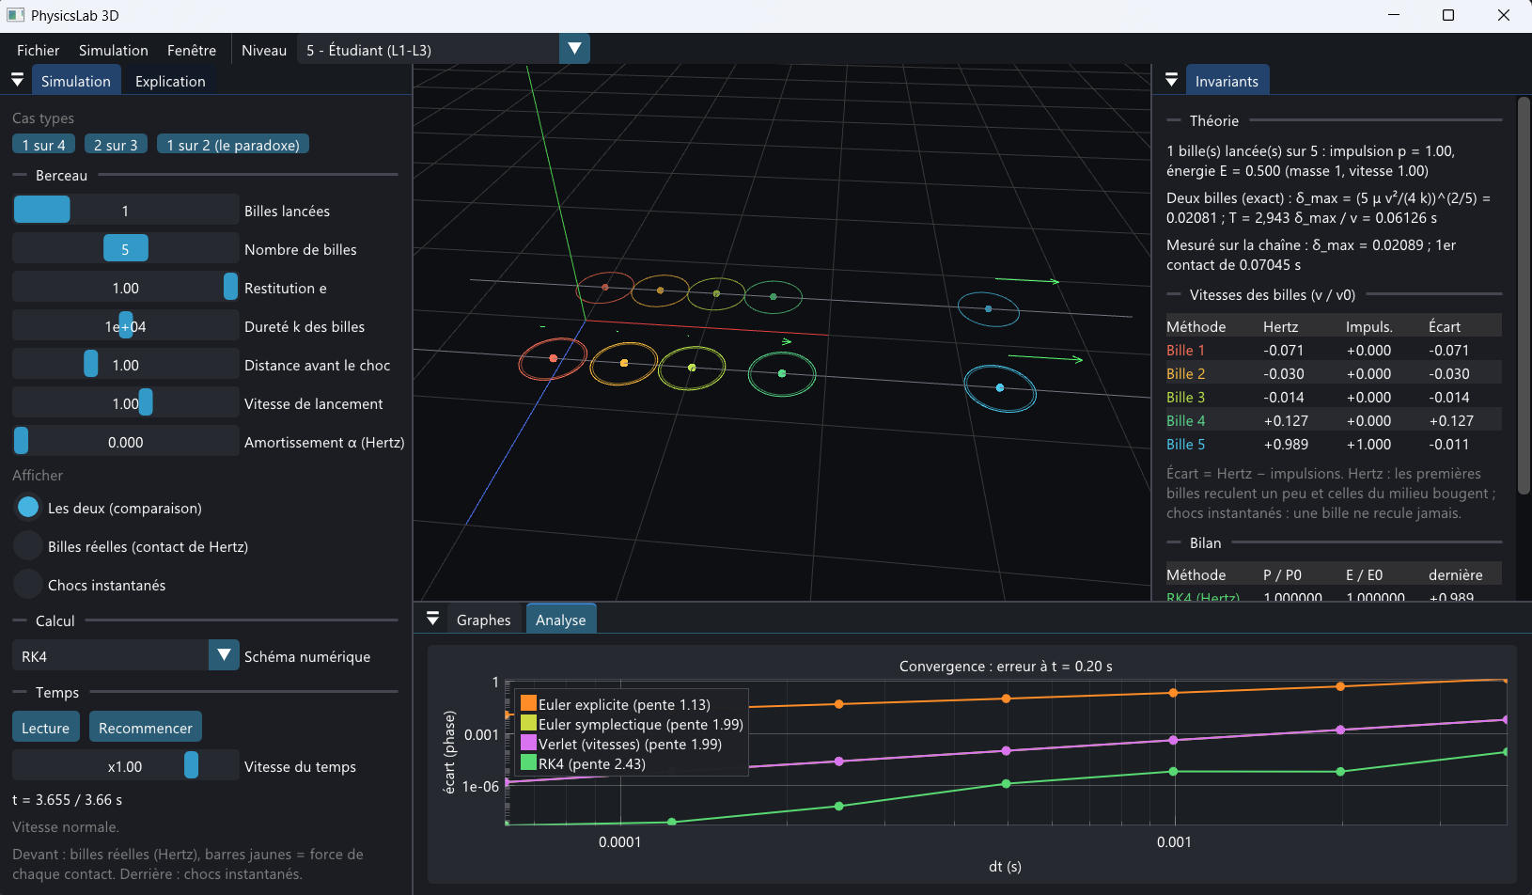
Figure 5.2 — Le berceau de Newton au niveau 5 : les billes, leurs vitesses finales (Hertz contre impulsions) à droite, la convergence des schémas en bas.

Exercices
Les exercices sont rangés par niveau (N1 à N6). Faites d’abord ceux du niveau où vous vous sentez à l’aise, puis montez d’un cran. Les corrigés détaillés sont à l’annexe A.
Exercice 5.1 N1 · Vulgarisation Zénon et la balle
Une balle rebondit une infinité de fois. (a) Rebondit-elle pour toujours ? (b) Un ordinateur naïf, qui ne regarde le sol qu’à la fin de chaque pas, la voit-il s’arrêter ?
Exercice 5.2 N3 · Collège Le plan incliné
Un bloc est posé sur un plan incliné de 20°. Avec un coefficient de frottement μ = 0,3, glisse-t-il ? Avec quelle accélération ? Que se passe-t-il avec μ = 0,4 ?
Exercice 5.3 N3 · Collège Rebond à 50 %
Une balle de coefficient de restitution e = 0,5 est lâchée de 1,6 m. Calculez sa vitesse à l’arrivée, sa vitesse après le premier rebond, la hauteur atteinte après le premier puis le deuxième rebond.
Exercice 5.4 N4 · Lycée La durée du paradoxe
La balle de l’exercice précédent (h₀ = 1,6 m, e = 0,5) rebondit jusqu’à s’arrêter. (a) Calculez la durée totale par la formule $t_{0}(1+e)/(1−e)$. (b) Après combien de rebonds la hauteur maximale est-elle inférieure à 1 mm ?
Exercice 5.5 N4 · Lycée Un bloc lancé vers le haut
Un bloc est lancé à 4 m/s vers le haut d’un plan incliné de 30° (μ = 0,2, g = 9,81 m/s²). Calculez la décélération, la distance parcourue avant l’arrêt et la durée de la montée.
Exercice 5.6 N5 · Étudiant (L1 à L3) Un choc avec perte d’énergie
Une bille de 2 kg à 3 m/s heurte une bille de 1 kg au repos (e = 0,5). Calculez les vitesses finales, vérifiez la conservation de l’impulsion, et calculez l’énergie perdue.
Exercice 5.7 N5 · Étudiant (L1 à L3) Le contact de Hertz
Deux billes égales (m = 1, k = 10⁴ en unités normalisées) se heurtent avec la vitesse relative v. Calculez l’écrasement maximal et la durée du contact pour v = 1, puis pour v = 2. Que remarquez-vous sur la durée ? On donne $T=2,943275δ_{max}/v$ et $m_{r}=1/2$.
Exercice 5.8 N6 · Doctorant / Chercheur Événement et amortissement
(a) Combien d’itérations de bissection faut-il pour localiser un événement à 10⁻¹⁰ s près à partir d’un pas de 0,05 s ? (b) Avec l’amortissement de Hunt-Crossley, e ≈ 1/(1 + α v) : calculez e et la perte relative d’énergie pour α = 0,1 et v = 1. Comparez avec l’approximation 2αv.
Exercice 5.9 N6 · Doctorant / Chercheur La balle qui ne s’arrête jamais
Avec le modèle naïf, la vitesse verticale résiduelle observée 0,5 s après le repos exact vaut 0,78 / 0,28 / 0,11 m/s pour Δt = 0,02 / 0,01 / 0,005 s. (a) Calculez le rapport de chaque valeur à g Δt. (b) Que dire du comportement quand Δt → 0 ? (c) Pourquoi l’événement règle-t-il le problème ?

À retenir
- Frottement sec : le bloc glisse si $tanθ>μ$ ; sinon il adhère. Choc : $v′=ev$ sur la composante normale, $h_{n}=e^{2n}h_{0}$, durée totale des rebonds $t_{0}(1+e)/(1−e)$.
- Une discontinuité à l’intérieur d’un pas ramène tous les schémas à l’ordre 1 : il faut détecter l’événement (bissection) ; un solveur adaptatif doit être borné en nombre de pas.
- Le contact de Hertz ($F=kδ^{3/2}$) évite l’événement mais donne un autre ordre de convergence (RK4 : 2,3 à 2,75), et dans le berceau de Newton les billes de tête reculent, contrairement au modèle d’impulsions.
- Une erreur de modèle (ignorer l’adhérence) ne disparaît pas quand on raccourcit le pas.

Chapitre 6 · Les solides qui tournent
Lancez un livre en l’air en le faisant tourner : selon l’axe, il tourne bien droit ou fait un demi-tour surprenant. Une toupie, elle, semble défier la pesanteur. La rotation d’un solide réserve des surprises qu’aucun point matériel ne connaît.
En bref
- Ce que vous allez comprendre : le moment d’inertie, les trois axes d’un solide dont un est instable, la précession d’une toupie, et pourquoi représenter une orientation demande un objet particulier, le quaternion.
- Les résultats marquants : l’axe « du milieu » croît bien comme la théorie le prédit (0,5774 mesuré à 0,5774) ; une toupie sous sa vitesse critique ne tombe pas ; un schéma qui garde la norme du quaternion peut quand même perdre le moment cinétique.
- Dans le logiciel : module M6, simulation 10 (--sim 10).

Niveau 1 · Vulgarisation
Prenez un livre fermé par un élastique et lancez-le en l’air en le faisant tourner. Il a trois axes de rotation possibles : autour de sa hauteur, de sa largeur, de son épaisseur. Pour deux d’entre eux, le livre tourne bien droit. Pour le troisième, il fait un demi-tour surprenant au milieu de la rotation. Un cosmonaute l’a observé en 1985 en apesanteur avec un écrou à ailettes (effet Djanibekov) ; une raquette de tennis lancée en tournant fait la même chose.
Une toupie lancée vite reste debout, alors qu’à l’arrêt elle tomberait. Elle ne tombe pas : elle se met à tourner lentement autour de la verticale, comme une aiguille qui décrirait un cône. C’est la précession. Le patineur qui rentre les bras tourne plus vite : la rotation « se souvient » de son élan.
Pour l’ordinateur, il faut en plus retenir l’orientation du solide à chaque instant, avec quatre nombres appelés un quaternion. Si la méthode de calcul est mal choisie, ces nombres « gonflent » et le solide lui-même grossit à l’écran : c’est visible dans le logiciel, on y voit le cylindre d’Euler enfler.
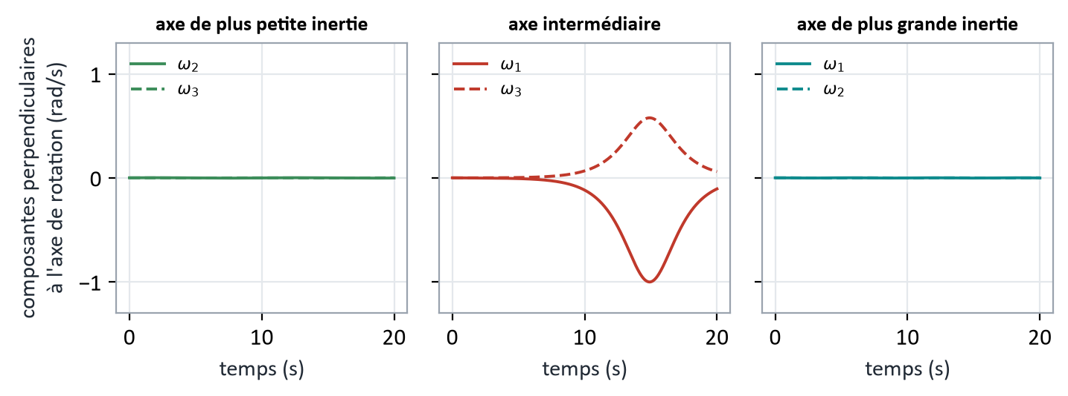
Figure 6.1 — Un solide libre dont les trois moments d’inertie sont différents (1, 2 et 3), mis en rotation autour chacun de ses trois axes avec une très petite perturbation. À gauche et à droite, la rotation reste régulière ; au milieu, la perturbation grossit et le solide « bascule ».

Niveau 2 · Intéressé
Le moment d’inertie mesure la résistance d’un solide à la mise en rotation, comme la masse mesure la résistance à la mise en mouvement. Il dépend de la répartition de la masse et de l’axe : un disque est plus facile à faire tourner autour de son axe qu’autour d’un diamètre. Tout solide a trois axes particuliers (les axes principaux) avec trois moments d’inertie : un petit, un moyen, un grand.
La rotation autour de l’axe du plus petit ou du plus grand moment d’inertie est stable. Celle autour de l’axe intermédiaire est instable : une perturbation infime grossit exponentiellement et le solide bascule. C’est ce que montre la figure du niveau 1.
En l’absence de force extérieure, la rotation conserve le moment cinétique : un patineur qui rentre les bras (moment d’inertie plus petit) tourne plus vite. Pour une toupie, la pesanteur exerce un couple qui ne la fait pas tomber mais précesser. Une toupie verticale « endormie » n’est stable que si elle tourne assez vite : sous une vitesse critique, la moindre inclinaison grandit ; mais, contre l’intuition, l’inclinaison finit par se refermer au lieu de se terminer par une chute (système sans frottement fixé au pivot).

Niveau 3 · Collège
Le moment d’inertie d’un disque plein de masse $M$ et de rayon $R$ qui tourne autour de son axe est $I=½MR²$ ; celui d’une sphère pleine, $I=(2/5)MR²$ (en kg·m²). Pour une vitesse de rotation $ω$ en rad/s (1 tour = 2π rad), le moment cinétique et l’énergie valent :
$L=Iω,E=\frac{1}{2}Iω²$
Exemple : un disque et une sphère
Disque plein de 2 kg et de rayon 0,1 m : I = ½ × 2 × 0,1² = 0,010 kg·m² ; sphère pleine de mêmes masse et rayon : I = 0,4 × 2 × 0,1² = 0,008 kg·m². À ω = 20 rad/s : pour le disque L = 0,2 kg·m²/s et E = 2 J.

Exemple : le patineur
Un patineur de moment d’inertie I₁ = 3 kg·m² tourne à 2 tours par seconde (ω₁ = 4π = 12,57 rad/s). Il rentre les bras : I₂ = 1,5 kg·m². Le moment cinétique se conserve : I₁ ω₁ = I₂ ω₂, donc ω₂ = 2 ω₁ : il tourne à 4 tours par seconde. Son énergie passe de ½ × 3 × 12,57² = 237 J à 474 J : elle double, grâce au travail de ses muscles (la force centripète des bras).

Niveau 4 · Lycée
La rotation obéit à une loi analogue à la deuxième loi de Newton : la variation du moment cinétique est égale au couple (moment des forces) $τ=r×F$ :
$\frac{dL}{dt}=τ$
Pour une toupie de masse $m$ dont le centre de masse est à la distance $l$ du pivot, le poids exerce un couple horizontal de module $mglsinθ$. Quand la toupie tourne vite autour de son axe (moment d’inertie $I_{3}$, vitesse $ω_{3}$), l’axe tourne autour de la verticale à la vitesse de précession :
$Ω≈\frac{mgl}{I_{3}ω_{3}}$
Exemples
- Toupie du logiciel : m = 1 kg, l = 0,5 m, I₃ = 0,4 kg·m², ω₃ = 25 rad/s : Ω ≈ 9,81 × 0,5 / (0,4 × 25) = 0,49 rad/s, soit un tour en 12,8 s. La valeur exacte pour θ = 0,6 rad est 0,517 rad/s (un tour en 12,2 s).
- Toupie jouet : m = 0,5 kg, l = 4 cm, I₃ = 2 × 10⁻⁴ kg·m², ω₃ = 300 rad/s : Ω = 0,5 × 9,81 × 0,04 / (2 × 10⁻⁴ × 300) = 3,27 rad/s, soit un tour en 1,9 s.

Deux grandeurs se conservent pour une toupie à pivot fixe : l’énergie, et les composantes du moment cinétique selon la verticale et selon l’axe de la toupie. Dans le logiciel (niveau 4), les invariants sont tracés pour les quatre méthodes de calcul.

Niveau 5 · Étudiant (L1 à L3)
Équations d’Euler. Dans le repère lié au solide, avec les moments d’inertie principaux $I_{1},I_{2},I_{3}$ et la rotation $ω=(ω_{1},ω_{2},ω_{3})$, sans couple :
$I_{1}ω_{1}′=(I_{2}−I_{3})ω_{2}ω_{3}$
$I_{2}ω_{2}′=(I_{3}−I_{1})ω_{3}ω_{1}$
$I_{3}ω_{3}′=(I_{1}−I_{2})ω_{1}ω_{2}$
L’énergie $E=½ΣI_{i}ω_{i}²$ et la norme du moment cinétique $|L|²=Σ(I_{i}ω_{i})²$ sont conservées. Solide symétrique ($I_{1}=I_{2}$) : $ω_{3}$ est constante et ($ω_{1},ω_{2}$) tourne dans le repère du corps à la vitesse $Ω=(I_{3}−I_{1})ω_{3}/I_{1}$. Pour $I_{1}=I_{2}=1$, $I_{3}=0,5$ et $ω_{3}=3$ : $Ω=−1,5$ rad/s.
Axe intermédiaire. Linéarisons autour de $ω=(0,ω_{2},0)$ avec $I_{1}<I_{2}<I_{3}$ : $ω_{1}′′=λ²ω_{1}$ avec :
$λ=ω_{2}\sqrt{\frac{(I_{2}−I_{1})(I_{3}−I_{2})}{I_{1}I_{3}}}$
La perturbation croît comme $e^{λt}$. Pour $I=(1,2,3)$ et $ω_{2}=1$ : $λ=1/\sqrt{3}=0,5774$ ; le logiciel mesure 0,577411 (écart relatif ${10}^{−4}$) et la figure du niveau 1, recalculée avec un RK4 indépendant, 0,584. Autour des axes extrêmes, la linéarisation donne des oscillations stables (perturbation de $1,4×{10}^{−3}$ qui reste inférieure à $2×{10}^{−3}$ en 100 s).
Toupie de Lagrange. Avec $u=cosθ$, la conservation de l’énergie et des deux moments cinétiques ramène la nutation à une cubique $u′²=f(u)$. La toupie verticale est stable si $ω_{3}$ dépasse la vitesse critique :
$ω_{c}=\frac{2\sqrt{I_{1}mgl}}{I_{3}}$
Pour $m=1$, $I=(1,2;1,2;0,4)$ et $l=0,5$ : $ω_{c}=12,128$ rad/s. Au-dessus (1,15 / 1,5 / 3 fois) une inclinaison initiale de 0,01 reste inférieure à 0,0203 / 0,0134 / 0,0106. À 0,7 $ω_{c}$ elle croît comme $e^{γt}$ avec $γ$ prévu 1,44358 et mesuré 1,44357.

Niveau 6 · Doctorant / Chercheur
Orientation. L’état est $(q,ω)$ où le quaternion unitaire $q$ envoie le repère du corps sur le repère fixe et $ω$ est exprimée dans le corps ; $q′=½q⊗(0,ω)$. La solution exacte du solide symétrique est $q(t)=q_{L}(Lt/I_{1})q_{0}q_{3}(−Ωt)$ ; elle coïncide avec un RK45 serré à ${10}^{−14}$ … $2×{10}^{−12}$ sur $ω$ et $7×{10}^{−14}$ … $4×{10}^{−12}$ sur l’orientation ; avec le signe de la rotation propre faux le même test donne 0,56 à 2,8 (le test est sensible). Le solide asymétrique se résout par les fonctions elliptiques de Jacobi (Landau et Lifchitz, § 37) : pour $(a,c)$ = (1,5 ; 1), (2 ; 0,5), (1,5 ; 0,8) le paramètre vaut $m$ = 0,75 / 0,1875 / 0,8533 et la période $4K/λ$ = 8,626 / 5,727 / 11,082 s, avec un écart à RK45 inférieur à $5,7×{10}^{−13}$ pour $t≤40$ s.
Quatre intégrateurs d’orientation (corps $I=(1,2,3)$, $ω_{0}=(0,9;0,5;1,1)$, $t=6,3$) : Euler ordre 1 (rapport d’erreur 2,01 par doublement des pas) ; RK4 avec renormalisation du quaternion, ordre 4 (16,06) ; Lie-Heun (méthode de groupe de Lie, norme exacte), ordre 2 (3,99) ; découpage symplectique, ordre 2 (4,00) et environ trois fois plus précis que Heun à pas égal.
Schéma (1000 s, pas 0,05) | |q| − 1 | Énergie | Moment cinétique
Découpage symplectique | 3 × 10⁻¹⁶ | max 6,9 × 10⁻⁵, sans dérive | 6,2 × 10⁻¹⁴
RK4 + renormalisation | 3 × 10⁻¹⁶ | −3,1 × 10⁻⁶ à la fin | 1,8 × 10⁻⁶
RK4 sans renormalisation | 4 × 10⁻⁶ | — | 1,7 × 10⁻⁵
Lie-Heun | à l’arrondi | +1,4 × 10⁻² (dérive) | 7 × 10⁻³ (dérive)
Euler explicite | diverge au pas 2251 | — | —

L’énergie du découpage symplectique évolue en $h²$ ($6,9×{10}^{−5}$ à $h=0,05$, 2,74 × 10⁻⁴ à 0,1, 1,07 × 10⁻³ à 0,2, soit des rapports 3,98 puis 3,9) et son maximum est le même dans chaque tiers du calcul : aucune dérive. Pour Euler explicite sur une rotation pure, la norme croît exactement comme $|q|_{N}={(1+h²ω²/4)}^{N/2}$.
Attention : garder la norme ne suffit pas
Lie-Heun conserve la norme du quaternion à l’arrondi près, et pourtant il dérive en énergie et en moment cinétique : c’est la structure symplectique du découpage qui conserve le moment cinétique, non le simple respect de la contrainte $|q|=1$.

Toupie, nutation. Pour $θ_{0}=0,9$ et $ω_{0}=(0,2,20)$, les racines de la cubique valent $u_{1}=0,621609968=\cos{0,9}$ et $u_{2}=0,926152996$ ; la période de nutation $T=4K/\sqrt{β(u_{3}−u_{1})}$ vaut 1,069185 s et $u(T)−u_{0}=1,6×{10}^{−14}$. Avec un couple, le découpage conserve $L_{z}$ à $2,8×{10}^{−13}$ (le couple n’a pas de composante verticale) et $E$ à $3,9×{10}^{−5}$ sur 100 s.
Attention : une toupie sous la vitesse critique ne tombe pas
Hypothèse de départ : « sous $ω_{c}$ la toupie tombe ». La mesure la contredit : de ${10}^{−6}$ rad elle monte jusqu’à 1,2457 rad (71°), puis remonte (θ ≈ ${10}^{−5}$ à 20 s) : grande nutation d’un système sans perte fixé à son pivot. Pour qu’elle tombe réellement il faudrait modéliser une table (contact, frottement), ce que le logiciel ne fait pas.

Dans le logiciel
Lancez physicslab --level 5 --sim 10 : trois scénarios (Solide symétrique libre, Solide asymétrique libre, Toupie pesante) et des cas types (Cigare, Sphère, Disque).
- Solide asymétrique : lancez la rotation autour de l’axe du milieu avec une très petite perturbation (Écart de l’axe) et regardez la polhodie (le graphe de ω₂ en fonction de ω₁) ; essayez les deux autres axes.
- Toupie : réglez le spin ω₃ ; la fenêtre Théorie indique la vitesse de précession exacte et la vitesse critique ; passez sous la vitesse critique et observez la nutation.
- Comparez les cinq schémas d’orientation : le cylindre d’Euler enfle, Lie-Heun garde sa taille mais dérive en énergie, le découpage symplectique conserve le moment cinétique.

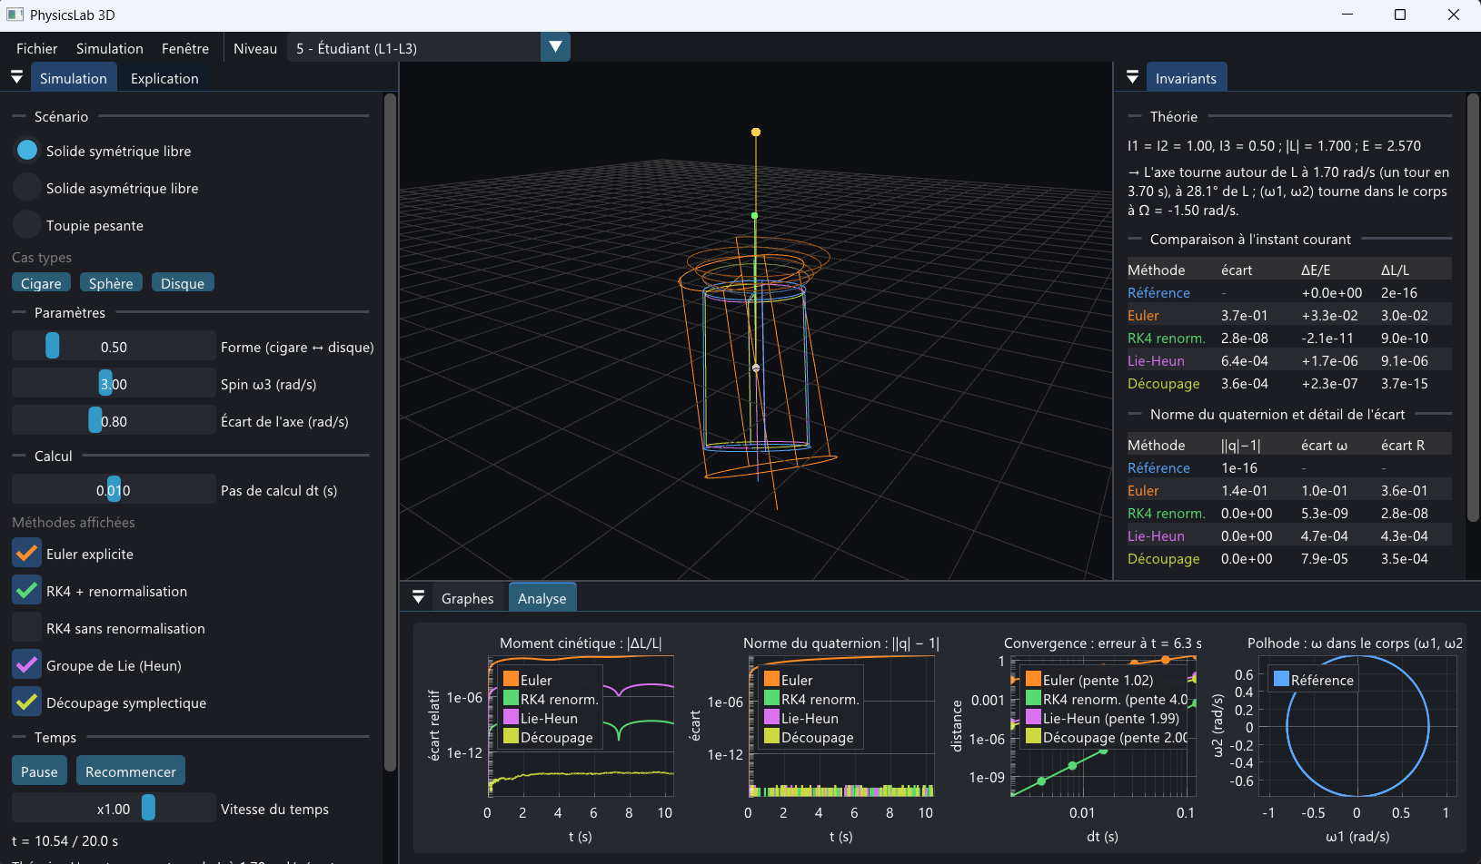
Figure 6.2 — Le solide libre symétrique au niveau 5 : les enveloppes dessinées par chaque méthode, la théorie à droite, le moment cinétique et la norme du quaternion en bas.

Exercices
Les exercices sont rangés par niveau (N1 à N6). Faites d’abord ceux du niveau où vous vous sentez à l’aise, puis montez d’un cran. Les corrigés détaillés sont à l’annexe A.
Exercice 6.1 N1 · Vulgarisation Le livre qui bascule
Pour un livre lancé en tournant, lequel des trois axes (hauteur, largeur, épaisseur) est instable ? Quelle est la caractéristique de cet axe ? Pourquoi le patineur tourne-t-il plus vite en rentrant les bras ?
Exercice 6.2 N3 · Collège Moments d’inertie
Un disque plein et une sphère pleine ont la même masse 2 kg et le même rayon 0,1 m. Calculez leurs moments d’inertie, puis le moment cinétique et l’énergie du disque tournant à 20 rad/s.
Exercice 6.3 N3 · Collège Le patineur
Un patineur tourne à 2 tours par seconde avec I₁ = 3 kg·m². Il rentre les bras et son moment d’inertie devient I₂ = 1,5 kg·m². Quelle est sa nouvelle vitesse en tours par seconde ? Comparez les énergies avant et après. D’où vient la différence ?
Exercice 6.4 N4 · Lycée Précession d’une toupie
La toupie du logiciel a m = 1 kg, l = 0,5 m, I₃ = 0,4 kg·m² et ω₃ = 25 rad/s. Calculez la vitesse de précession approchée Ω = m g l/(I₃ ω₃) et la durée d’un tour de précession. La valeur exacte pour θ = 0,6 rad est 0,517 rad/s : quel est l’écart relatif ?
Exercice 6.5 N4 · Lycée Une toupie jouet
Une toupie de m = 0,5 kg a son centre de masse à 4 cm du pivot, un moment d’inertie I₃ = 2 × 10⁻⁴ kg·m² et tourne à ω₃ = 300 rad/s. Calculez sa vitesse de précession et le nombre de tours de précession par minute.
Exercice 6.6 N5 · Étudiant (L1 à L3) L’axe intermédiaire
Pour un solide de moments d’inertie (1, 2, 3) qui tourne autour de l’axe 2 à ω₂, calculez le taux de croissance λ d’une perturbation pour ω₂ = 1 puis ω₂ = 2, le facteur d’amplification en 3 s, et le temps de doublement.
Exercice 6.7 N5 · Étudiant (L1 à L3) Corps libre symétrique et vitesse critique
(a) Un solide libre a I₁ = I₂ = 1, I₃ = 0,5 et ω₃ = 3 rad/s. Calculez la vitesse Ω de rotation de (ω₁, ω₂) dans le repère du corps et sa période. (b) La toupie du logiciel (I₁ = 1,2, I₃ = 0,4, m = 1, l = 0,5) a ω_c = 2√(I₁ m g l)/I₃. Calculez ω_c ; la toupie lancée à 25 rad/s est-elle stable ? À 0,7 ω_c, que vaut la croissance, avec γ = 1,4436 s⁻¹ : temps de doublement ?
Exercice 6.8 N6 · Doctorant / Chercheur La norme du quaternion avec Euler
Euler explicite fait croître la norme du quaternion comme $|q|_{N}={(1+h²ω²/4)}^{N/2}$. (a) Pour ω = 2 rad/s et h = 0,05 s, calculez |q| après N = 100 puis N = 2000 pas. (b) Quel pas faut-il pour que |q| − 1 reste inférieur à 10⁻⁶ sur 100 pas ?
Exercice 6.9 N6 · Doctorant / Chercheur Quel schéma pour mille secondes ?
Sur 1000 s à h = 0,05 s, le découpage symplectique garde ΔL/L = 6,2 × 10⁻¹⁴, RK4 avec renormalisation 1,8 × 10⁻⁶ et Lie-Heun 7 × 10⁻³. Calculez les rapports entre eux. Quel schéma choisir pour (a) une animation de quelques secondes, (b) une simulation de plusieurs heures ? Justifiez.

À retenir
- Le moment d’inertie dépend de l’axe ; $L=Iω$ et $E=½Iω²$. Un solide libre est stable autour de ses axes extrêmes, instable autour de l’axe intermédiaire (croissance en $e^{λt}$).
- Une toupie rapide précesse à $Ω≈mgl/(I_{3}ω_{3})$ ; la verticale est stable si $ω_{3}>ω_{c}=2\sqrt{I_{1}mgl}/I_{3}$ ; sous $ω_{c}$ elle ne tombe pas (grande nutation sans perte).
- L’orientation se représente par un quaternion unitaire ; garder $|q|=1$ ne suffit pas à conserver le moment cinétique : un schéma symplectique le fait.
- Euler explicite fait enfler le solide : $|q|_{N}={(1+h²ω²/4)}^{N/2}$.

Chapitre 7 · Mille étoiles sur une carte graphique
Chaque étoile attire toutes les autres : doubler le nombre d’étoiles quadruple le travail. Pour suivre des milliers d’étoiles en temps réel, on confie ce travail à des milliers de petits calculateurs qui avancent ensemble : ceux de la carte graphique.
En bref
- Ce que vous allez comprendre : pourquoi un amas d’étoiles coûte cher à calculer, comment une carte graphique le fait en parallèle, et ce que l’on perd en précision (7 chiffres au lieu de 16).
- Les résultats marquants : la carte graphique est 80 à 150 fois plus rapide que le processeur sur 16 000 étoiles ; son erreur croît comme $6×{10}^{−8}\sqrt{N}$ ; l’énergie dérive autant que l’erreur du schéma lui-même.
- Dans le logiciel : module M7, simulation 11 (--sim 11) et test --gpu-test.

Niveau 1 · Vulgarisation
Imaginez une cuisine qui doit préparer deux millions de plats. Avec un seul grand chef, qui fait tout très bien et très vite, cela prend un certain temps. Avec mille petits commis, chacun moins brillant mais tous travaillant en même temps, c’est fini bien plus tôt. Un processeur d’ordinateur est le grand chef. Une carte graphique, celle qui dessine les jeux vidéo, est la brigade de mille commis.
Notre problème tombe à pic : avec 2000 étoiles, chacune attire toutes les autres, soit près de deux millions de paires à calculer, et il faut tout recommencer à chaque instant. Si l’on double le nombre d’étoiles, il y a quatre fois plus de paires. Pour ce genre de travail, la brigade gagne largement.
Il y a un prix : la carte graphique calcule avec des nombres moins précis (7 chiffres au lieu de 16). Pour dessiner un amas c’est largement suffisant, mais deux calculs de précisions différentes finissent par se séparer, comme les deux double-pendules du chapitre 3. Alors pour vérifier la carte graphique, on la fait calculer et l’on compare avec le processeur : « le processeur vérifie la carte graphique ».
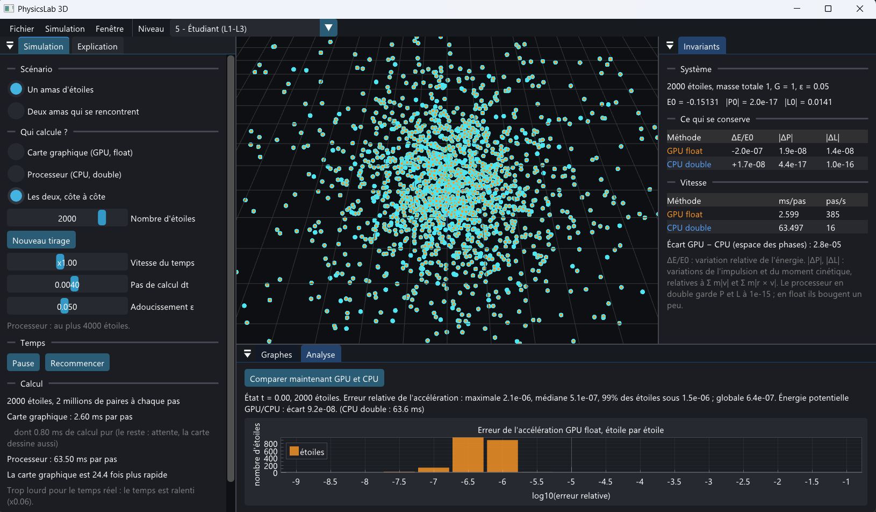
Figure 7.1 — Deux mille étoiles calculées en même temps par le processeur (en bleu clair) et par la carte graphique (en orange) : au début on ne voit qu’un seul nuage. À droite, les écarts mesurés.

Niveau 2 · Intéressé
Le calcul des forces entre toutes les étoiles s’appelle un calcul « N corps » : pour $N$ étoiles il y a $N(N−1)/2$ paires, donc un travail qui croît comme le carré de $N$. C’est ce qui fait qu’on ne peut pas simplement acheter un ordinateur dix fois plus rapide pour traiter dix fois plus d’étoiles : il en faudrait cent fois plus.
La carte graphique contient des milliers de petits calculateurs qui exécutent le même programme en même temps, chacun sur une étoile différente. C’est le parallélisme. Le logiciel mesure, avec 16 000 étoiles, une accélération de 80 à 150 fois par rapport au processeur de la même machine, et c’est ce qui permet de voir bouger des milliers d’étoiles à l’écran.
Le prix à payer est la précision : en double précision (processeur) un nombre a environ 16 chiffres significatifs, en simple précision (carte graphique) environ 7. On vérifie donc deux choses : (1) à un instant donné, les forces calculées par la carte sont-elles les mêmes que celles du processeur ? (2) sur quelques unités de temps, l’énergie, l’impulsion et le moment cinétique restent-ils constants ? Les réponses : oui à environ un millionième près, et oui. Au-delà de quelques unités de temps, les trajectoires se séparent, comme dans tout système chaotique.
Le logiciel simule un amas de Plummer (un modèle réaliste d’amas d’étoiles à l’équilibre) ou la collision de deux amas. Si le calcul est trop lourd pour fonctionner en temps réel, il ralentit le temps plutôt que de bloquer l’écran.

Niveau 3 · Collège
Le nombre de paires d’étoiles est $N(N−1)/2$. Voici quelques valeurs :
Nombre d’étoiles N | Paires N(N−1)/2 | Interactions par pas (N²)
500 | 124 750 | 250 000
2 000 | 1 999 000 | 4 millions
10 000 | 49 995 000 | 100 millions
100 000 | 5 milliards | 10 milliards

Le logiciel mesure sur la carte graphique de l’ordinateur de développement (une carte intégrée, modeste) environ 30 milliards d’interactions par seconde, et sur le processeur environ 0,33 milliard par seconde. Avec 100 000 étoiles il y a 10 milliards d’interactions par pas :
- carte graphique : 10 / 30 = 0,33 s par pas (mesuré : 0,34 s) ;
- processeur : 10 / 0,33 = 30 s par pas ;
- rapport : environ 90 fois.
Combien de chiffres ?
Un nombre à 7 chiffres significatifs comme 0,1234567 n’a pas la précision de 0,12345678901234567 (16 chiffres). Quand on additionne deux millions de forces, chaque addition ajoute une toute petite erreur d’arrondi ; elles ne s’annulent pas toutes. Le niveau 5 explique à combien elles se montent.

Niveau 4 · Lycée
La force. L’accélération de l’étoile $i$ est la somme des attractions de toutes les autres, avec un petit adoucissement $ε$ pour qu’elle ne soit jamais infinie :
$a_{i}=G∑_{j≠i}\frac{m_{j}(r_{j}−r_{i})}{{(|r_{j}−r_{i}|²+ε²)}^{3/2}}$
Le schéma « saute-mouton » (Verlet, vu aux chapitres 2 et 4) avance en quatre petites opérations par pas $Δt$ :
- demi-coup sur la vitesse : $v←v+aΔt/2$ ;
- dérive de la position : $x←x+vΔt$ ;
- recalcul de toutes les accélérations (la partie lourde) ;
- second demi-coup : $v←v+aΔt/2$.
Sur le GPU les positions, les vitesses et les accélérations restent en mémoire de la carte ; seul l’affichage récupère les positions à chaque image.
Trois grandeurs doivent rester constantes : l’énergie $E=½Σmv²−GΣ_{i<j}m_{i}m_{j}/r_{ij}$, l’impulsion $P=Σmv$ et le moment cinétique $L=Σmr×v$. Dans le logiciel, avec 2000 étoiles et la carte graphique, elles varient d’environ ${10}^{−7}$ ou ${10}^{−8}$ en valeur relative après quelques secondes de simulation.
L’amas de Plummer a une densité ${(1+r²/a²)}^{−5/2}$ ; pour une masse totale $M$ et $G=1$ son énergie vaut $E=−3π/64×M²/a=−0,147$ pour $a=1$. À l’équilibre l’énergie cinétique $T$ et l’énergie potentielle $U$ vérifient $2T=−U$ (théorème du viriel), ce que le logiciel mesure à 0,5 % près.

Niveau 5 · Étudiant (L1 à L3)
Précision. Un nombre en simple précision est arrondi à $u=2^{−24}=6×{10}^{−8}$ en valeur relative. La somme de $N$ termes arrondis accumule une erreur qui, si les arrondis sont indépendants, croît comme une marche au hasard :
$Δ_{rel}≈u\sqrt{N}$
(et non comme $uN$, le pire cas où tous les arrondis iraient dans le même sens). Le logiciel mesure, pour l’écart global entre accélérations de la carte et du processeur à un instant fixé, 1,6 × 10⁻⁸ ($N$ = 3), 2,7 × 10⁻⁷ (100), 4,7 × 10⁻⁷ (1000) et 1,05 × 10⁻⁶ (5000) : environ le quart de la borne $u\sqrt{N}$.
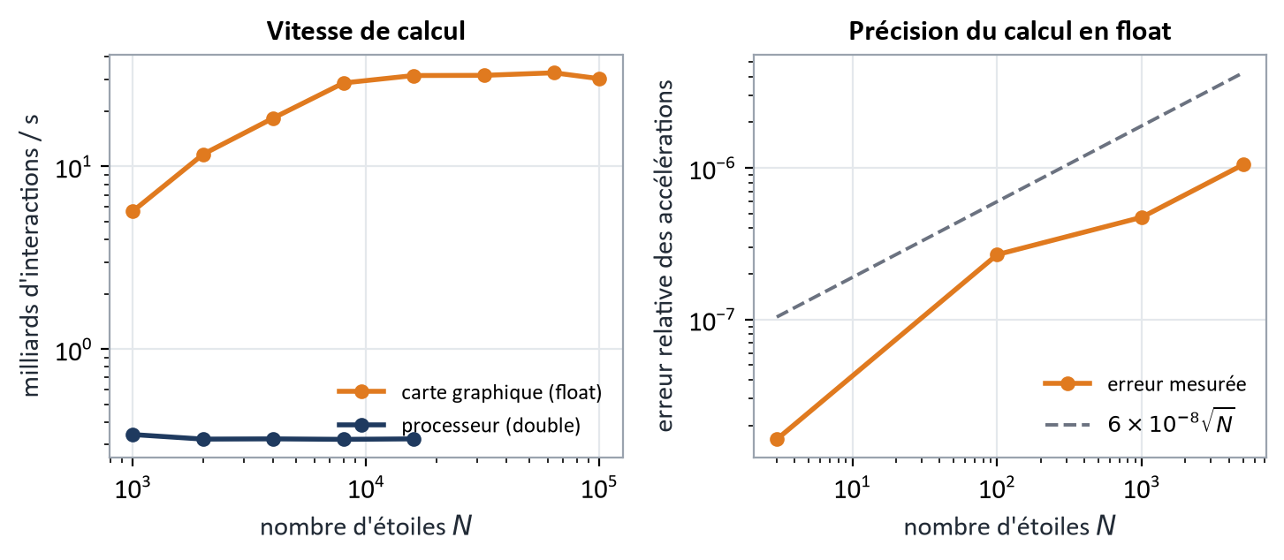
Figure 7.2 — À gauche : milliards d’interactions calculées par seconde, selon le nombre d’étoiles, pour la carte graphique et pour le processeur (mesures du logiciel sur une carte intégrée Intel UHD). À droite : erreur de la carte graphique en simple précision.
Comment la carte fait ses calculs. Un groupe de 256 calculateurs prend en charge 256 étoiles cibles. Les étoiles sources sont lues par tuiles de 256 : chaque tuile est chargée une seule fois dans une mémoire rapide partagée par le groupe, puis tous les calculateurs l’utilisent. Chaque étoile n’est donc lue qu’une fois par groupe au lieu de 256 fois ; pour 2000 étoiles il y a 8 tuiles. Le choix de la taille du groupe compte : pour 16 384 étoiles, 32 calculateurs par groupe donnent 17,7 ms, 256 en donnent 8,35 ms.
Le piège du décalage. Un amas centré sur l’origine garde de bonnes précisions ; un amas de mêmes étoiles situé vers (1000, −2000, 500) en perd, car en simple précision un nombre proche de 1000 ne sait plus distinguer des positions séparées de moins de $6×{10}^{−5}$. On centre donc les positions sur le barycentre, en double précision, avant de les convertir : l’erreur passe de $1,6×{10}^{−4}$ à $4,7×{10}^{−7}$, soit un gain d’un facteur 345.
Cas (GPU float) | Énergie | Impulsion | Moment cinétique
Amas 100 étoiles, t = 20 (20 000 pas) | 1,0 × 10⁻⁶ | 4,9 × 10⁻⁷ | 2,9 × 10⁻⁶
Amas 500 étoiles, t = 1 | 4,1 × 10⁻⁷ | 1,8 × 10⁻⁸ | 3,3 × 10⁻⁸
Amas 5000 étoiles, t = 1 | 2,5 × 10⁻⁷ | 5,5 × 10⁻⁹ | 4,9 × 10⁻⁹

À titre de comparaison, le processeur en double précision garde l’impulsion et le moment cinétique à ${10}^{−15}$ ; son énergie dérive autant que celle de la carte (7,9 × 10⁻⁷ contre 1,0 × 10⁻⁶ pour 100 étoiles) : l’énergie est limitée par l’erreur du schéma d’ordre 2, non par la simple précision.

Niveau 6 · Doctorant / Chercheur
Erreur d’arrondi des forces. Chaque terme $m_{j}d/{(r²+ε²)}^{3/2}$ est évalué avec quelques unités de dernier chiffre ; en sommant $N$ termes, l’erreur absolue est de l’ordre de $u\sqrt{N}S_{i}$ où $S_{i}=Σ|m_{j}d/{(r²+ε²)}^{3/2}|$ est la somme des modules, même quand les termes se compensent dans la somme vectorielle (étoile au centre d’un amas). Les forces par paire ne sont opposées qu’à l’arrondi : $|Σm_{i}a_{i}|/Σm_{i}|a_{i}|$ vaut 1 à 2 × 10⁻⁸ en simple précision, contre 10⁻¹⁷ au processeur. L’impulsion dérive donc de 5 × 10⁻⁹ à 2 × 10⁻⁶ selon $N$ et le nombre de pas (et non ${10}^{−7}$ par pas comme on l’avait prévu).
Chaos et comparaison. Les trajectoires GPU et CPU de l’amas de 100 étoiles ($λ≈1$) s’écartent de $3,9×{10}^{−5}$ (t = 2), $2,7×{10}^{−4}$ (4), $2,9×{10}^{−3}$ (6), $2,5×{10}^{−2}$ (8), 0,16 (10), 1,1 (12), 4,0 (14), puis saturent vers 14 : il n’y a aucun sens à comparer des trajectoires longues. Sur le « huit », système régulier, l’écart croît linéairement (4,3 × 10⁻⁵ après une période, 2,0 × 10⁻⁴ après cinq) : le bruit d’arrondi des mises à jour de la vitesse et de la position est amplifié par le cisaillement de l’orbite. On compare donc les accélérations à état fixé, puis des durées courtes et des grandeurs d’ensemble.
Contraintes de la carte. (1) Une commande qui dure plus de deux secondes déclenche la réinitialisation du pilote de Windows (TDR) : le logiciel découpe le calcul en envois d’environ 50 ms, dimensionnés d’après le débit mesuré. (2) Le calcul en double précision du shader est accepté mais émulé par le pilote de cette carte : 3 millions d’interactions par seconde, mille à plusieurs milliers de fois moins que le float, et cent fois moins que le processeur ; il ne sert qu’à valider la logique du programme (accord à $3×{10}^{−16}$). (3) Lire le chronomètre de la carte à chaque envoi coûte 130 à 350 µs ; en les regroupant par lots le temps par pas est tombé de 308 à 89 µs pour 100 étoiles.
Énergie potentielle. Le programme de la carte calcule en passant le potentiel $φ_{i}=−GΣ_{j≠i}m_{j}/\sqrt{r²+ε²}$ de chaque étoile (le terme $m_{j}/r$ est déjà disponible, un seul ajout par interaction) ; $U=½Σm_{i}φ_{i}$ est sommée ensuite en double précision. L’écart au calcul du processeur est de 5 × 10⁻⁹ à 4,3 × 10⁻⁷ en valeur relative.
Attention : un défaut qui n’était pas celui qu’on croyait
Quand on changeait le nombre d’étoiles, les étoiles disparaissaient presque toutes de l’écran alors que le calcul était juste : les mesures d’énergie étaient normales. Après avoir soupçonné le calcul sur carte, puis l’ordre des opérations de l’interface, la dichotomie a désigné le module de dessin : il réallouait sa mémoire de sommets à chaque dessin, ce que le pilote de cette carte supporte mal dès que d’autres tampons existent. Un tampon de flux persistant a réglé le problème : un calcul correct peut cacher un affichage faux, et inversement.

Pour aller plus loin
Le calcul par paires est en $O(N²)$ ; pour des millions d’étoiles on utilise des méthodes d’arbre (Barnes-Hut, en $O(N\log{N})$) ou multipolaires rapides, qui sacrifient un peu de précision. Les sommations compensées (Kahan) ou en « double-float » récupèrent des chiffres sans passer en double précision. Ces deux pistes ne sont pas implémentées dans le logiciel.

Dans le logiciel
Lancez physicslab --level 5 --sim 11 : un amas de Plummer de 2000 étoiles calculé par la carte graphique.
- Choisissez Les deux, côte à côte : le processeur est en halo bleu clair, la carte graphique en orange ; le tableau Invariants montre ΔE/E₀, |ΔP| et |ΔL| de chacun et le temps par pas (la carte graphique est environ 25 fois plus rapide avec un build non optimisé).
- Dans l’onglet Analyse, le bouton Comparer maintenant GPU et CPU trace l’histogramme de l’erreur des accélérations, étoile par étoile ; au niveau 6, le Banc d’essai trace le débit et l’erreur en fonction de N.
- Changez le nombre d’étoiles (jusqu’à 20 000 sur la carte, 4000 sur le processeur) : si le calcul est trop lourd, le logiciel affiche « le temps est ralenti » plutôt que de se bloquer.
- Hors interface, la commande physicslab --gpu-test refait les comparaisons du chapitre et signale toute dérive anormale par un code de sortie non nul.

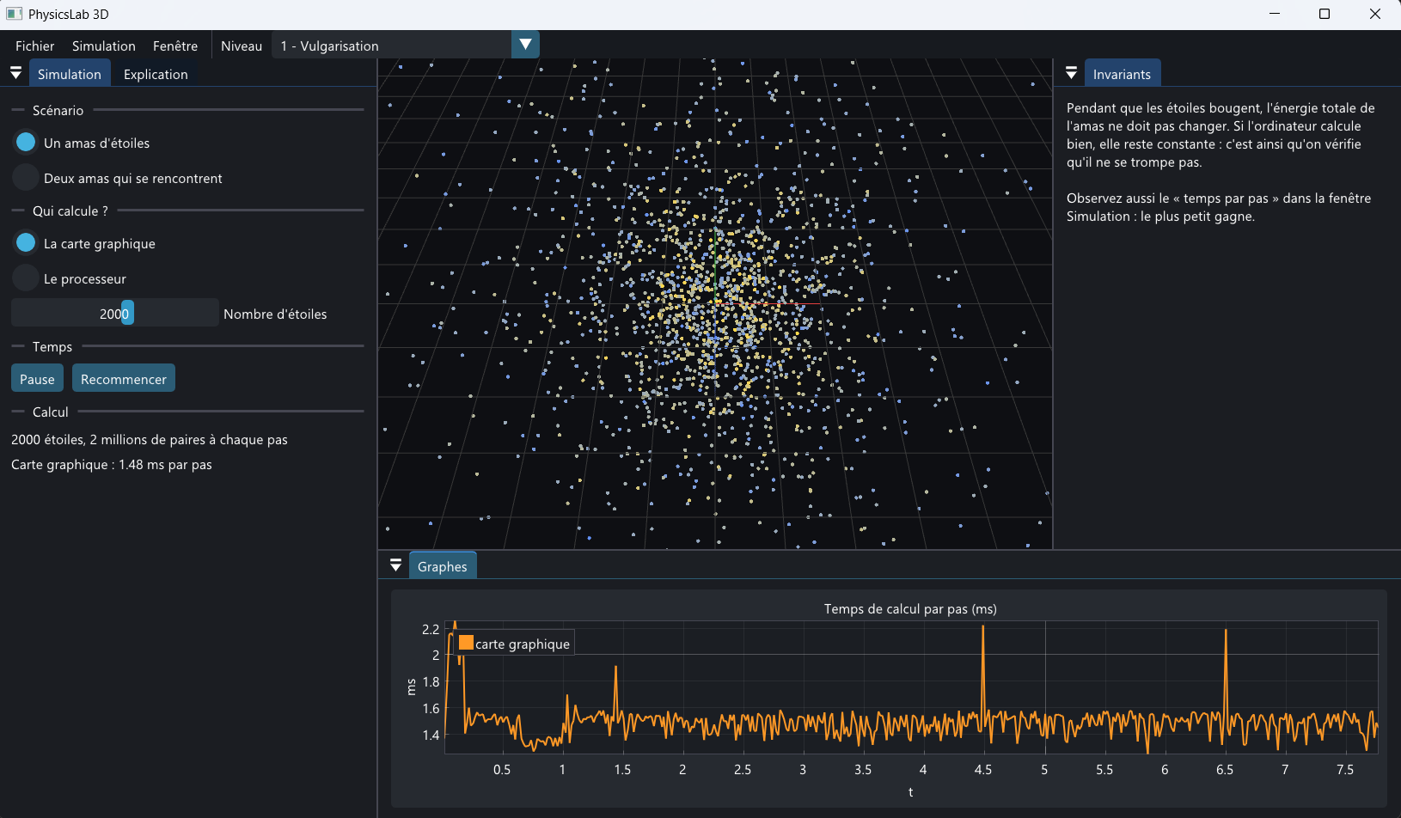
Figure 7.3 — La simulation 11 au niveau 1 : seulement le choix du calculateur (carte graphique ou processeur), le nombre d’étoiles et le temps de calcul par pas.

Exercices
Les exercices sont rangés par niveau (N1 à N6). Faites d’abord ceux du niveau où vous vous sentez à l’aise, puis montez d’un cran. Les corrigés détaillés sont à l’annexe A.
Exercice 7.1 N1 · Vulgarisation Pourquoi la carte graphique ?
(a) Pourquoi une carte graphique est-elle plus rapide qu’un processeur pour calculer l’attraction entre des milliers d’étoiles ? (b) Pourquoi ne gagne-t-on pas de temps avec 3 étoiles seulement ?
Exercice 7.2 N3 · Collège Compter les paires
Calculez le nombre de paires N(N−1)/2 pour N = 500, 2000 et 10 000. Par quel facteur le travail est-il multiplié quand on passe de 2000 à 10 000 étoiles ?
Exercice 7.3 N3 · Collège Temps de calcul
Un pas de simulation de 100 000 étoiles demande 10 milliards d’interactions. La carte graphique en calcule 30 milliards par seconde, le processeur 0,33 milliard. Combien de temps dure un pas dans chaque cas ? Combien de fois la carte est-elle plus rapide ?
Exercice 7.4 N4 · Lycée Combien de pas par image ?
Pour garder l’écran fluide, le logiciel consacre au plus 14 ms de calcul par image. Un pas de 5000 étoiles prend 1,5 ms sur la carte. Combien de pas peut-il faire par image ? Avec un pas de temps Δt = 0,004 et 60 images par seconde, quel temps simulé s’écoule-t-il par seconde réelle ?
Exercice 7.5 N5 · Étudiant (L1 à L3) L’erreur d’une somme
Avec u = 2⁻²⁴ = 6 × 10⁻⁸, calculez la borne u√N pour N = 100, 1000, 5000 et comparez aux erreurs mesurées 2,7 × 10⁻⁷, 4,7 × 10⁻⁷, 1,05 × 10⁻⁶. Pour quel N l’erreur atteindrait-elle 10⁻⁴ si la loi se maintenait ?
Exercice 7.6 N5 · Étudiant (L1 à L3) Les tuiles
Un groupe de 256 calculateurs lit les étoiles sources par tuiles de 256. (a) Combien de tuiles pour N = 2000 et pour N = 100 000 ? (b) Par quel facteur diminue le nombre de lectures de la mémoire principale par rapport à une lecture individuelle de chaque calculateur ?
Exercice 7.7 N6 · Doctorant / Chercheur L’horizon en simple précision
Le système a λ ≈ 1 s⁻¹. En simple précision l’arrondi initial est 6 × 10⁻⁸ ; en double précision 1,1 × 10⁻¹⁶. En acceptant un écart de 0,1, calculez l’horizon de prédiction dans chaque cas. L’écart mesuré entre GPU et CPU atteint 0,1 vers t = 9,5 pour 100 étoiles : pourquoi plus tôt que ln(0,1/6 × 10⁻⁸) ?
Exercice 7.8 N6 · Doctorant / Chercheur Le piège du décalage
Un float a 24 bits de mantisse : le plus petit écart entre deux nombres voisins vaut $2^{e−23}$ si le nombre est entre $2^{e}$ et $2^{e+1}$. (a) Calculez cet écart pour un nombre voisin de 1000 (entre 512 et 1024) et pour un nombre voisin de 1. (b) Comparez à l’adoucissement ε = 0,05 des étoiles. (c) Que prévoyez-vous pour le gain du centrage ? Le logiciel mesure 345.
Exercice 7.9 N6 · Doctorant / Chercheur Énergie d’une collision d’amas
Deux amas de Plummer de masse 0,5 chacun et de rayon d’échelle a = 0,6 sont à 6 unités l’un de l’autre et se rapprochent à la vitesse relative 0,4 (G = 1). Estimez l’énergie totale avec $E_{propre}=−(3π/64)M²/a$ pour chacun, une énergie d’interaction $−M_{1}M_{2}/d$ et l’énergie cinétique du mouvement relatif. Le système est-il lié ?

À retenir
- Un calcul N corps coûte $N(N−1)/2$ paires : le travail croît comme $N²$. Une carte graphique le partage entre des milliers de calculateurs (ici 80 à 150 fois plus vite que le processeur sur 16 000 étoiles).
- En simple précision l’erreur d’une somme de $N$ termes est de l’ordre de $u\sqrt{N}$, avec $u=6×{10}^{−8}$ : on centre les positions en double avant de convertir (gain 345 mesuré).
- L’énergie dérive autant que l’erreur du schéma ; l’impulsion et le moment cinétique, exacts à l’arrondi en double, dérivent de ${10}^{−9}$ à ${10}^{−6}$ en simple précision.
- Le chaos interdit de comparer des trajectoires longues : on compare des accélérations à état fixé et des grandeurs d’ensemble ; « le processeur vérifie la carte graphique ».

Conclusion · dix idées à retenir
Sept chapitres, onze simulations et une seule méthode : dériver, résoudre exactement, discrétiser, programmer, valider, expliquer. Voici ce qui reste quand on a tout oublié.
- Un calcul numérique avance pas à pas. Plus le pas est fin, plus on est précis et plus c’est cher (chapitre 1).
- L’ordre d’une méthode dit comment l’erreur baisse avec le pas : ÷2 en ordre 1, ÷4 en ordre 2, ÷16 en ordre 4.
- Une solution exacte est un trésor : même rare, elle sert de juge à tous les calculs (chapitres 1, 2, 3, 4, 6).
- Les grandeurs conservées sont des détecteurs d’erreurs : énergie, impulsion, moment cinétique (chapitres 2 et 4).
- Précis n’est pas conservatif : RK4 est plus précis que Verlet à pas égal mais perd de l’énergie lentement ; Verlet, symplectique, oscille sans dériver (chapitres 2 et 4).
- Le chaos limite la prévision : un écart $δ_{0}$ devient $δ$ en un temps $\ln{(δ/δ_{0})}/λ$ (chapitre 3).
- Quand la physique est discontinue, il faut détecter l’événement ; sinon tous les schémas retombent à l’ordre 1 (chapitre 5).
- En rotation, conserver la norme ne suffit pas : c’est la structure du schéma qui conserve le moment cinétique (chapitre 6).
- La précision finie compte : une somme de $N$ termes en float se trompe de $u\sqrt{N}$ ; on centre les données en double avant de les convertir (chapitre 7).
- Mesurer avant d’affirmer : une toupie sous son spin critique ne tombe pas, RK4 n’est pas d’ordre 4 sur un contact de Hertz, l’ordre de résolution des chocs du berceau ne change rien.
Et ensuite ?
Le domaine Mécanique est terminé ; il a posé les outils (solveurs, invariants, chaos, événements, GPU) dont les autres domaines auront besoin : Ondes (acoustique, optique), Thermodynamique, Électrodynamique, Fluides, Plasma, Atomique, quantique et nucléaire, Relativité, astrophysique et cosmologie, puis les domaines appliqués. Chacun reprendra la même méthode en six étapes et les mêmes six niveaux.

Annexe A · Corrigés des exercices
Chaque corrigé donne le raisonnement et le résultat. Les valeurs numériques ont été calculées par programme et, quand c’est possible, recoupées avec des mesures du logiciel.

Chapitre 1 · Calculer un mouvement pas à pas
Exercice 1.1 N1 · Vulgarisation Plus petit ou plus grand ?
La seconde : en raccourcissant le pas, on « regarde » plus souvent et l’on suit mieux le mouvement. Le prix est le nombre de calculs : pour simuler la même durée il en faut dix fois plus (0,1 s au lieu de 1 s par pas).
Exercice 1.2 N2 · Intéressé Les ordres d’une méthode
Ordre 2 : diviser le pas par 2 divise l’erreur par $2²=4$ : 8 cm → 2 cm (pas 0,1 s) → 0,5 cm (pas 0,05 s).
Ordre 4 : division par $2⁴=16$ à chaque fois : 16 cm → 1 cm → 0,0625 cm, soit 0,6 mm.
Exercice 1.3 N3 · Collège Euler à la main
Pas 1 (t = 1 s) : v = 0 + 10 × 1 = 10 m/s ; x = 0 + 0 × 1 = 0 m.
Pas 2 (t = 2 s) : v = 10 + 10 × 1 = 20 m/s ; x = 0 + 10 × 1 = 10 m.
Distance exacte : ½ × 10 × 2² = 20 m. L’erreur est de 10 m, le double de celle du tableau (5 m avec un pas deux fois plus court) : l’erreur d’Euler est proportionnelle au pas.
Exercice 1.4 N3 · Collège Le parachutiste (bis)
$v_{∞}$ = 70 × 10 / 14 = 50 m/s ; τ = 70 / 14 = 5 s.
À t = 5 s = τ : v = 50 × (1 − e⁻¹) = 50 × 0,632 = 31,6 m/s.
À t = 10 s = 2τ : v = 50 × (1 − e⁻²) = 50 × 0,865 = 43,2 m/s.
Exercice 1.5 N4 · Lycée L’énergie fabriquée par Euler
(a) E = ½ × 2 × 20² − 2 × 10 × 15 = 400 − 300 = 100 J (alors que l’énergie exacte est nulle).
(b) ΔE = ½ × 2 × 10² × 2 × 0,5 = 100 J : la formule redonne bien le résultat.
(c) ΔE est proportionnelle au pas : avec Δt = 0,1 s, ΔE = 100 × 0,1 / 0,5 = 20 J.
Exercice 1.6 N4 · Lycée Rejoindre 90 % de la vitesse limite
On résout $1−e^{−t/τ}=0,9$, soit $e^{−t/τ}=0,1$ et $t=τ\ln{10}=4×2,303$ = 9,21 s.
Distance : x = 40 × (9,21 − 4 × 0,9) = 40 × 5,61 = 224 m environ.
Exercice 1.7 N5 · Étudiant (L1 à L3) Stabilité d’Euler
(1) $v_{n+1}=v_{n}+0,1(10−2v_{n})=0,8v_{n}+1$, donc $v_{n}=5(1−{0,8}^{n})$ et $v_{5}=5(1−0,32768)$ = 3,3616 m/s.
(2) Exacte : $5(1−e^{−1})=3,1606$ m/s. L’erreur est de +0,2010 m/s, soit +6,4 %.
(3) Le facteur d’amplification est $1−Δt/τ$ ; il est de module inférieur à 1 si $Δt<2τ=1$ s. Pour Δt = 1,2 s le facteur vaut −1,4 : les valeurs successives sont 12 ; −4,8 ; 18,7 ; −14,2 ; 31,9 ; … La solution numérique oscille et diverge alors que la vraie solution tend vers 5 m/s.
Exercice 1.8 N5 · Étudiant (L1 à L3) Lire un ordre sur des mesures
Verlet : $e_{1}/e_{2}=4,015$, $p=2,005≈2$. RK4 : rapport 15,996, $p=4,00$. Euler : rapport 2,023, $p=1,016≈1$.
L’erreur d’Euler varie comme 1/N. Pour atteindre 7,318 × 10⁻⁶ en partant de 2,274 × 10⁻² à 6400 pas, il faut multiplier le nombre de pas par 2,274 × 10⁻² / 7,318 × 10⁻⁶ = 3107, soit environ 2 × 10⁷ pas (20 millions), contre 200 pas (800 évaluations) pour RK4 : un rapport voisin de 25 000.
Exercice 1.9 N6 · Doctorant / Chercheur Contrôle de pas de RK45
(a) ε > tol : le pas est refusé et recommencé avec $Δt′=0,9×0,2×{(10⁻⁶/3,2×10⁻⁵)}^{1/5}=0,9×0,2×{(1/32)}^{1/5}=0,9×0,2×0,5$ = 0,09 s.
(b) ε < tol : le pas est accepté et le suivant peut être allongé : $Δt′=0,9×0,2×{100}^{1/5}=0,9×0,2×2,512$ = 0,452 s (inférieur au plafond de 5 fois le pas).
(c) Le facteur 0,9 est une marge de sécurité : sans lui, le pas proposé serait juste à la limite de la tolérance et serait souvent refusé au coup suivant, ce qui coûte plus cher qu’un pas un peu prudent.
Exercice 1.10 N6 · Doctorant / Chercheur Ordre contre coût
Rapport : 7,64 × 10⁻⁵ / 4,57 × 10⁻⁷ = 167 en faveur de RK4.
Pour une erreur visée ε, un schéma d’ordre $p$ demande $N∝ε^{−1/p}$ pas. Quand ε diminue, $N$ croît beaucoup plus vite pour $p=2$ que pour $p=4$ : par exemple pour gagner un facteur 10⁴ sur l’erreur il faut 100 fois plus de pas avec Verlet mais seulement 10 fois plus avec RK4. Le surcoût constant de 4 évaluations par pas est vite amorti.

Chapitre 2 · Le ressort : oscillations, énergie, résonance
Exercice 2.1 N1 · Vulgarisation La balançoire
(a) Pousser à chaque aller-retour, au bon moment, au rythme naturel de la balançoire. (b) Les poussées tombent tantôt dans le sens du mouvement, tantôt contre lui : elles se compensent à peu près et l’amplitude reste petite. (c) La résonance.
Exercice 2.2 N2 · Intéressé Trois régimes
(a) Sous-amorti : la corde oscille longtemps en s’éteignant. (b) Sur-amorti : retour très lent, sans dépassement. (c) Proche du régime critique : retour au repos le plus rapide sans oscillation.
Exercice 2.3 N3 · Collège Période et énergie
T = 2π √(m/k) = 2π × √(0,5/200) = 0,314 s ; f = 1/T = 3,18 Hz ; E = ½ k A² = ½ × 200 × 0,04² = 0,16 J ; $ω_{0}=\sqrt{k/m}=20$ rad/s et $v_{max}=Aω_{0}=0,04×20$ = 0,8 m/s.
Avec A = 8 cm la période est inchangée (0,314 s) et l’énergie est multipliée par 4 : 0,64 J ; la vitesse maximale double (1,6 m/s).
Exercice 2.4 N3 · Collège Trouver la raideur
À l’équilibre le poids compense la force de rappel : $kx=mg$, donc $k=0,2×9,81/0,05$ = 39,2 N/m.
Période : $T=2π\sqrt{m/k}=2π\sqrt{0,2/39,24}$ = 0,449 s.
Exercice 2.5 N4 · Lycée Énergie à mi-chemin
Conservation de l’énergie : $½mv²+½kx²=½kA²$ donne $v=ω_{0}\sqrt{A²−x²}$. Pour $x=A/2$ : $v=20×0,04×\sqrt{1−1/4}=0,8×0,866$ = 0,693 m/s.
Énergies égales : $½kx²=¼kA²$, donc $x=A/\sqrt{2}=0,04/1,414$ = 2,83 cm.
Exercice 2.6 N5 · Étudiant (L1 à L3) Un oscillateur amorti
$ω_{0}=\sqrt{10}=3,162$ rad/s, $γ=c/(2m)=1$ s⁻¹, $ζ=γ/ω_{0}$ = 0,316 : régime sous-critique (ζ < 1).
$ω_{d}=\sqrt{ω_{0}²−γ²}=\sqrt{10−1}$ = 3 rad/s ; pseudo-période $T_{d}=2π/3$ = 2,094 s.
L’amplitude décroît en $e^{−γt}$ : en une pseudo-période le facteur vaut $e^{−2,094}$ = 0,123, soit une perte de près de 88 %.
Exercice 2.7 N5 · Étudiant (L1 à L3) Euler et l’énergie
(a) Facteur par pas : $1+ω_{0}²Δt²=1+(2π×0,01)²$ = 1,003948. En une période (100 pas) : 1,003948¹⁰⁰ = 1,483 ; en dix périodes (1000 pas) : 51,4. L’énergie est multipliée par plus de 50 !
(b) Pour un gain de 1 % sur 10 s : ${(1+ω_{0}²Δt²)}^{10/Δt}≈e^{10ω_{0}²Δt}≤1,01$, donc $Δt≤\ln{(1,01)}/(10ω_{0}²)$ = 2,5 × 10⁻⁵ s, soit environ 400 000 pas pour dix périodes (au lieu de 1000) : Euler est un très mauvais choix pour un oscillateur.
Exercice 2.8 N6 · Doctorant / Chercheur Prédire l’énergie de RK4
(a) $y=2π/20=0,31416$ : $y⁶=9,614×{10}^{−4}$, $y⁸=9,49×{10}^{−5}$, donc $|R|²=1−1,3353×{10}^{−5}+1,65×{10}^{−7}=1−1,3188×{10}^{−5}$. Après 600 pas : ${(1−1,3188×{10}^{−5})}^{600}=e^{−7,913×{10}^{−3}}$ = 0,99212, en accord avec la valeur mesurée (0,992118).
(b) Perte par période ≈ $(2π/y)×y⁶/72=2πy⁵/72≤{10}^{−6}$, soit $y⁵≤1,146×{10}^{−5}$ et $y≤0,1028$ : il faut $2π/y$ ≈ 61 pas par période au minimum. Avec Euler, en suivant le même raisonnement, il en faudrait des centaines de milliers.
Exercice 2.9 N6 · Doctorant / Chercheur La fréquence numérique de Verlet
Avec $ω_{0}Δt=2π/20=0,31416$ : $arc\sin{(0,15708)}=0,157726$ et $ω_{num}/ω_{0}=2×0,157726/0,31416$ = 1,00416.
En 30 périodes, la phase exacte vaut $30×2π=188,5$ rad et la phase numérique la dépasse de $188,5×0,00416$ = 0,78 rad (environ 45°) : l’orbite numérique est en avance, mais son énergie reste bornée.
La pulsation numérique n’existe (le sinus inverse est défini) que si $ω_{0}Δt/2≤1$, soit $ω_{0}Δt≤2$ : c’est la condition de stabilité de Verlet (soit au moins π ≈ 3,14 pas par période).

Chapitre 3 · Le pendule, et le chaos
Exercice 3.1 N1 · Vulgarisation Qui est responsable ?
Non. L’ordinateur calcule aussi bien dans les deux cas. La différence vient du système : le balancier est régulier (une petite erreur reste petite) alors que le double pendule est chaotique (une petite erreur grossit exponentiellement). Même avec un ordinateur parfait, un départ connu avec une précision finie donne une prévision qui cesse d’être fiable après un certain temps.
Exercice 3.2 N2 · Intéressé Vrai ou faux ?
(a) Vrai : T = 2π √(1/9,81) = 2,006 s. (b) Faux : la période ne dépend pas de la masse. (c) Vrai : à 60° elle est plus longue de 7 %, à 120° de 37 %. (d) Faux : il est déterministe ; il est imprévisible à long terme, ce qui est tout autre chose que le hasard.
Exercice 3.3 N3 · Collège Périodes
(a) T = 2π √(0,5/9,81) = 1,42 s. (b) $L=gT²/(4π²)=9,81×4/39,48$ = 0,994 m. (c) T = 2π √(1/1,62) = 4,94 s.
Exercice 3.4 N3 · Collège Une horloge en retard
Nouvelle période : 2,006 × 1,0732 = 2,153 s. L’horloge fait moins d’oscillations que prévu, dans le rapport 1/1,0732 = 0,9318 : elle retarde de $1−0,9318=6,8\%$ du temps, soit $24×60×0,068$ = 98 minutes par jour.
Exercice 3.5 N4 · Lycée Vitesse et tension en bas
Conservation de l’énergie : $mgL(1−\cos{60}°)=½mv²$, donc $v=\sqrt{2gL(1−\cos{60}°)}=\sqrt{2×9,81×1,5×0,5}$ = 3,84 m/s.
En bas, la seconde loi de Newton donne $T−mg=mv²/L$, d’où $T=mg(3−2\cos{60}°)=0,2×9,81×2$ = 3,92 N, soit deux fois le poids.
Exercice 3.6 N5 · Étudiant (L1 à L3) Série et solution exacte
À 60° ($θ_{0}=1,0472$ rad) : $1+0,06854+0,00431$ = 1,07285, erreur relative 3 × 10⁻⁴. À 120° ($θ_{0}=2,0944$ rad) : $1+0,27416+0,06889$ = 1,34305, erreur relative 2,2 %.
La série est excellente pour des angles modérés mais converge mal près de 180° (sa variable naturelle est $k=\sin{(θ_{0}/2)}$, qui tend vers 1 où $K$ diverge) : il faut alors la moyenne arithmético-géométrique, comme le fait le logiciel.
Exercice 3.7 N5 · Étudiant (L1 à L3) Temps de prévision
(a) $λ=\ln{(4400)}/8=8,39/8$ = 1,05 s⁻¹.
(b) $t_{H}=\ln{(0,1/δ_{0})}/λ$ : 17,6 s pour 10⁻⁹ ; 24,2 s pour 10⁻¹² ; 30,7 s pour 10⁻¹⁵.
(c) Gagner un facteur 1000 ajoute seulement $\ln{(1000)}/λ$ = 6,6 s : la prévision n’augmente que de façon logarithmique avec la précision. Passer de 10⁻⁹ à 10⁻¹⁵ (un million de fois plus précis) ne rallonge l’horizon que de 13 s.
Exercice 3.8 N6 · Doctorant / Chercheur Dimensions et chaos
(a) 2 pour le pendule simple $(θ,θ′)$ ; 4 pour le double $(θ_{1},θ_{2},θ_{1}′,θ_{2}′)$.
(b) Pour un système autonome continu en dimension 2, les trajectoires d’un plan ne peuvent pas se croiser : le théorème de Poincaré-Bendixson montre alors que le comportement asymptotique est simple (point fixe, cycle limite), jamais chaotique. Il faut au moins trois dimensions.
(c) L’énergie est une intégrale première : le mouvement a lieu sur une hypersurface de dimension $4−1$ = 3, ce qui suffit à la dynamique chaotique.
Exercice 3.9 N6 · Doctorant / Chercheur Simple ou double précision ?
$t_{H}=\ln{(0,1/ε)}/λ$ : simple précision 14,3 s ; double précision 34,4 s.
Gain : 20 s seulement, alors que l’on a gagné huit chiffres significatifs. Le chaos transforme un énorme gain de précision en petit gain de temps : doubler la précision n’est pas un investissement rentable pour prévoir plus longtemps, d’où l’intérêt de comparer des accélérations à état fixé plutôt que des trajectoires longues (chapitre 7).

Chapitre 4 · Gravitation : de Kepler aux N corps
Exercice 4.1 N1 · Vulgarisation La Lune tombe-t-elle ?
Oui, elle tombe en permanence : la gravité la tire sans arrêt vers la Terre. Mais elle a aussi une grande vitesse perpendiculaire à cette direction. Pendant qu’elle tombe, la surface de la Terre s’« éloigne » en s’incurvant, et la Lune manque le sol : elle tombe indéfiniment en tournant. Un boulet tiré assez fort fait de même.
Exercice 4.2 N3 · Collège La troisième loi de Kepler
Mars : $T={1,524}^{3/2}$ = 1,88 an. Jupiter : $T={5,203}^{3/2}$ = 11,87 ans. Comète : $a=T^{2/3}=8^{2/3}=4$, donc 4 UA.
Exercice 4.3 N3 · Collège Peser à 400 km d’altitude
La force varie en $1/d²$ : $9,82×(6371/6771)²=9,82×0,885$ = 8,69 N, soit 88,5 % du poids au sol.
Les astronautes flottent parce que la station et eux tombent ensemble à la même accélération : en chute libre il n’y a pas d’appui, donc pas de sensation de poids.
Exercice 4.4 N4 · Lycée La Station spatiale
$v=\sqrt{GM/r}=\sqrt{3,986×{10}^{14}/6,778×{10}^{6}}$ = 7,67 km/s.
$T=2πr/v=2π×6,778×{10}^{6}/7669$ = 5553 s, soit 92,6 minutes : la station fait environ 15,5 tours par jour.
$v_{lib}=\sqrt{2}×7,67$ = 10,85 km/s.
Exercice 4.5 N4 · Lycée Le satellite géostationnaire
Pour une orbite circulaire $v²=GM/r$ et $v=2πr/T$, d’où $r³=GMT²/(4π²)=3,986×{10}^{14}×86164²/39,478=7,496×{10}^{22}$ m³ et $r$ = 42 164 km.
Altitude : 42 164 − 6378 = 35 786 km.
Exercice 4.6 N5 · Étudiant (L1 à L3) Le triangle de Lagrange
(a) Chaque masse est à la distance $s/\sqrt{3}$ du centre. La force des deux autres, projetée vers le centre, vaut $2×(Gm²/s²)\cos{30}°=\sqrt{3}Gm²/s²$. Elle est égale à $mω²(s/\sqrt{3})$, donc $ω²=3Gm/s³$.
(b) $ω=\sqrt{3}$ = 1,732 rad/s et $T=2π/ω$ = 3,628.
(c) Critère de Routh : stable si $(Σm)²>27Σ_{i<j}m_{i}m_{j}$. Ici $(3m)²=9m²$ et $27×3m²=81m²$ : instable (à masses égales ; il devient stable si l’une des masses est très grande devant les autres, comme dans le cas des Troyens de Jupiter).
Exercice 4.7 N5 · Étudiant (L1 à L3) Prédire la précession numérique
$(4+e²)/(1−e²)³=4,25/0,421875=10,074$. À 200 pas : $h=2π/200=0,031416$, $h²=9,8696×{10}^{−4}$ et $Δω=−(π/8)×9,8696×{10}^{−4}×10,074=−3,904×{10}^{−3}$ rad = −0,2237° (mesuré −0,2232°, écart 0,2 %).
À 400 pas, $h²$ est divisé par 4 : −0,0559° (mesuré −0,0559°).
Pour 0,01° il faut $Δω∝1/N²$ : $N=200×\sqrt{0,2237/0,01}=200×4,73$ ≈ 946 pas par orbite.
Exercice 4.8 N6 · Doctorant / Chercheur Énergie du « huit »
Énergie cinétique : $½(|v_{1}|²+|v_{2}|²+|v_{3}|²)=½(0,4043+0,4043+1,6171)$ = 1,21286.
Distances : $r_{12}=2,0000$, $r_{13}=r_{23}=1,0000$. Énergie potentielle : $−(1/2+1+1)$ = −2,5000. Énergie totale : $1,21286−2,5$ = −1,28714, la valeur du logiciel.
Impulsion : $0,466203685+0,466203685−0,93240737=0$ ; de même pour la seconde composante : $P=0$ (le centre de masse reste au repos à l’origine).
Exercice 4.9 N6 · Doctorant / Chercheur Chaotique ou non ?
(a) Une croissance linéaire donne $δ(16)/δ(2)=16/2$ = 8, très proche des 7,3 mesurés : le huit est stable.
(b) Huit : $\ln{(7,3)}/14=0,14$ ; amas : $\ln{(6,6×{10}^{4})}/14$ = 0,79. Le « 0,14 » n’a aucun sens physique ici : il provient d’un ajustement exponentiel appliqué à une croissance linéaire.
(c) On compare l’amplification à un seuil : au-dessus de 1000 le système est déclaré chaotique (amas : $6,6×{10}^{4}≫1000$), en dessous non (huit : 7,3).

Chapitre 5 · Frottements, chocs et rebonds
Exercice 5.1 N1 · Vulgarisation Zénon et la balle
(a) Non : bien qu’il y ait une infinité de rebonds, ils sont de plus en plus courts, et leur durée totale est finie : la balle s’arrête en un temps fini. (b) Non : à la fin de chaque pas il manque la subtilité des tout petits rebonds, la balle garde une petite vitesse parasite et continue à trembloter indéfiniment.
Exercice 5.2 N3 · Collège Le plan incliné
tan 20° = 0,364 > 0,3 : le bloc glisse, avec $a=g(sinθ−μcosθ)=9,81×(0,342−0,3×0,940)$ = 0,59 m/s².
Avec μ = 0,4, tan 20° = 0,364 < 0,4 : il reste immobile (le frottement suffit à le retenir).
Exercice 5.3 N3 · Collège Rebond à 50 %
$v=\sqrt{2gh}=\sqrt{2×9,81×1,6}$ = 5,60 m/s ; après le rebond : $ev$ = 2,80 m/s.
Hauteurs : $e²h=0,25×1,6$ = 0,4 m puis $e⁴h$ = 0,1 m.
Exercice 5.4 N4 · Lycée La durée du paradoxe
(a) $t_{0}=\sqrt{2h_{0}/g}=\sqrt{2×1,6/9,81}=0,571$ s ; $t_{total}=0,571×(1,5/0,5)$ = 1,71 s.
(b) On veut $1,6×{0,25}^{n}<{10}^{−3}$, donc $n>\ln{(1600)}/\ln{4}=5,32$ : 6 rebonds suffisent.
Exercice 5.5 N4 · Lycée Un bloc lancé vers le haut
$a=g(\sin{30}°+0,2×\cos{30}°)=9,81×(0,5+0,1732)$ = 6,60 m/s².
Distance : $d=v_{0}²/(2a)=16/13,21$ = 1,21 m. Durée : $v_{0}/a=4/6,60$ = 0,61 s.
Exercice 5.6 N5 · Étudiant (L1 à L3) Un choc avec perte d’énergie
$v_{1}′=((2−0,5×1)×3)/3$ = 1,5 m/s ; $v_{2}′=((1+e)m_{1}v_{1})/(m_{1}+m_{2})=1,5×2×3/3$ = 3,0 m/s.
Impulsion : avant $2×3=6$ ; après $2×1,5+1×3=6$ : conservée. Énergie : avant $½×2×9=9$ J, après $½×2×2,25+½×1×9=6,75$ J : 2,25 J perdus (25 %). Vérification par la formule : $½×(2/3)×(1−0,25)×3²=2,25$ J.
Exercice 5.7 N5 · Étudiant (L1 à L3) Le contact de Hertz
$v=1$ : $δ_{max}={(5×0,5×1/(4×{10}^{4}))}^{2/5}={(6,25×{10}^{−5})}^{0,4}$ = 0,020814 ; $T=2,943275×0,020814$ = 0,061261.
$v=2$ : $δ_{max}=2^{4/5}×0,020814$ = 0,036239 ; $T=2,943275×0,036239/2$ = 0,053331.
En doublant la vitesse la durée ne baisse que de 13 % (facteur $2^{−1/5}=0,87$) : le contact est presque indépendant de la vitesse, comme un ressort. Pour un vrai ressort linéaire il serait exactement indépendant.
Exercice 5.8 N6 · Doctorant / Chercheur Événement et amortissement
(a) Chaque itération divise l’intervalle par 2 : $\log_{2}(0,05/{10}^{−10})=28,9$, arrondi à l’entier supérieur : 29 itérations.
(b) $e=1/(1+0,1)$ = 0,909 (mesuré 0,909016). Énergie après / avant = $e²=0,826$ : perte 17,4 %. L’approximation $2αv=20\%$ est du bon ordre (elle sert pour $αv≪1$ : à $α=0,01$ elle donne 2 % pour une perte réelle de 1,97 %).
Exercice 5.9 N6 · Doctorant / Chercheur La balle qui ne s’arrête jamais
(a) $gΔt$ = 0,196 / 0,0981 / 0,0491 m/s ; rapports 3,98 / 2,85 / 2,24.
(b) La vitesse résiduelle est proportionnelle au pas (de l’ordre de 2 à 4 fois $gΔt$) : elle tend vers 0 quand $Δt→0$, mais pour tout pas fini la balle tremble indéfiniment.
(c) Avec l’événement, on détecte exactement l’instant où la hauteur s’annule, on applique le coefficient de restitution à cet instant, et on arrête le calcul quand la vitesse de rebond passe sous un seuil : il n’y a plus de rebonds parasites.

Chapitre 6 · Les solides qui tournent
Exercice 6.1 N1 · Vulgarisation Le livre qui bascule
L’axe instable est celui du moment d’inertie intermédiaire : pour un livre c’est l’axe de la largeur (ni le plus long, ni le plus court). Les deux autres axes sont stables.
Le patineur conserve son moment cinétique $Iω$. En rentrant les bras, il diminue $I$ ; $ω$ doit donc augmenter.
Exercice 6.2 N3 · Collège Moments d’inertie
Disque : $I=½MR²=½×2×0,01$ = 0,010 kg·m². Sphère : $I=(2/5)MR²$ = 0,008 kg·m².
Disque à 20 rad/s : $L=Iω$ = 0,2 kg·m²/s et $E=½Iω²=½×0,01×400$ = 2 J.
Exercice 6.3 N3 · Collège Le patineur
$I_{1}ω_{1}=I_{2}ω_{2}$ donne $ω_{2}=3/1,5×ω_{1}=2ω_{1}$ : 4 tours par seconde.
Énergies : avant $½×3×(4π)²$ = 237 J ; après $½×1,5×(8π)²$ = 474 J. L’énergie a doublé : la différence vient du travail fourni par le patineur pour ramener ses bras vers l’axe, contre la force centrifuge.
Exercice 6.4 N4 · Lycée Précession d’une toupie
$Ω=1×9,81×0,5/(0,4×25)=4,905/10$ = 0,49 rad/s ; un tour dure $2π/Ω$ = 12,8 s.
Écart avec 0,517 : $(0,517−0,490)/0,517=5,2\%$. L’approximation « toupie rapide » néglige un terme en $I_{1}Ωcosθ$ devant $I_{3}ω_{3}$.
Exercice 6.5 N4 · Lycée Une toupie jouet
$Ω=mgl/(I_{3}ω_{3})=0,5×9,81×0,04/(2×{10}^{−4}×300)=0,1962/0,06$ = 3,27 rad/s.
Nombre de tours par minute : $3,27/(2π)×60$ ≈ 31 tours/min (un tour en 1,9 s).
Exercice 6.6 N5 · Étudiant (L1 à L3) L’axe intermédiaire
$λ=ω_{2}\sqrt{(I_{2}−I_{1})(I_{3}−I_{2})/(I_{1}I_{3})}=ω_{2}\sqrt{1×1/(1×3)}=ω_{2}×0,5774$ : 0,577 s⁻¹ pour $ω_{2}=1$ et 1,155 s⁻¹ pour $ω_{2}=2$.
Amplification en 3 s : $e^{1,732}$ = 5,65 et $e^{3,464}$ = 31,9. Temps de doublement $\ln{2}/λ$ : 1,20 s et 0,60 s.
Plus le solide tourne vite, plus le basculement est rapide : à vitesse double, il est deux fois plus rapide.
Exercice 6.7 N5 · Étudiant (L1 à L3) Corps libre symétrique et vitesse critique
(a) $Ω=(I_{3}−I_{1})ω_{3}/I_{1}=(0,5−1)×3/1$ = −1,5 rad/s (le signe indique le sens de rotation) ; période $2π/1,5$ = 4,19 s.
(b) $ω_{c}=2\sqrt{1,2×9,81×0,5}/0,4=2×2,426/0,4$ = 12,13 rad/s. À 25 rad/s, soit 2,06 $ω_{c}$, la toupie est stable. À 0,7 $ω_{c}=8,49$ rad/s, une inclinaison double en $\ln{2}/γ$ = 0,48 s.
Exercice 6.8 N6 · Doctorant / Chercheur La norme du quaternion avec Euler
(a) $1+h²ω²/4=1+0,0025=1,0025$. $N=100$ : ${1,0025}^{50}$ = 1,133 (le solide a grossi de 13 %). $N=2000$ : ${1,0025}^{1000}$ = 12,1 : le solide est devenu douze fois plus grand.
(b) On veut ${(1+x)}^{50}−1<{10}^{−6}$, donc $x≈2×{10}^{−8}$ avec $x=h²ω²/4=h²$, soit $h$ ≈ 1,4 × 10⁻⁴ s. Il faudrait 350 fois plus de pas : une renormalisation ou un meilleur schéma est bien plus rentable.
Exercice 6.9 N6 · Doctorant / Chercheur Quel schéma pour mille secondes ?
Rapports : RK4 / découpage = $1,8×{10}^{−6}/6,2×{10}^{−14}≈3×{10}^{7}$ ; Lie-Heun / RK4 = $7×{10}^{−3}/1,8×{10}^{−6}≈4×{10}^{3}$.
(a) Pour quelques secondes, RK4 avec renormalisation : ordre 4 donc très précis à court terme, la dérive est invisible. (b) Pour de longues durées, le découpage symplectique : sa précision à pas égal est moindre (ordre 2) mais le moment cinétique reste exact à l’arrondi et l’énergie ne dérive pas ; les erreurs des autres s’accumulent. Lie-Heun est à éviter malgré sa norme exacte.

Chapitre 7 · Mille étoiles sur une carte graphique
Exercice 7.1 N1 · Vulgarisation Pourquoi la carte graphique ?
(a) Parce qu’elle contient des milliers de petits calculateurs qui exécutent le même programme en parallèle, chacun pour une étoile différente ; le travail se partage.
(b) Avec 3 étoiles le travail est minuscule : le temps est dominé par le coût de lancer le calcul sur la carte (environ 50 à 90 µs par pas), pas par le calcul lui-même. Le logiciel mesure d’ailleurs que, pour 3 à 100 étoiles, processeur et carte sont du même ordre (60 à 150 µs contre 53 à 89 µs).
Exercice 7.2 N3 · Collège Compter les paires
N = 500 : 500 × 499 / 2 = 124 750. N = 2000 : 2000 × 1999 / 2 = 1 999 000. N = 10 000 : 10 000 × 9999 / 2 = 49 995 000.
De 2000 à 10 000 étoiles (facteur 5), le travail est multiplié par $(5)²$ = 25 (49 995 000 / 1 999 000 = 25,0).
Exercice 7.3 N3 · Collège Temps de calcul
Carte : 10 / 30 = 0,33 s. Processeur : 10 / 0,33 = 30 s. Rapport : 30 / 0,33 ≈ 91.
À 0,33 s par pas la simulation avance de 3 pas par seconde : trop lent pour de l’animation fluide ; à 30 s elle est inutilisable. C’est pourquoi le logiciel limite le nombre d’étoiles du processeur à 4000 et celui de la carte à 20 000.
Exercice 7.4 N4 · Lycée Combien de pas par image ?
14 / 1,5 = 9,3 : 9 pas par image.
Par seconde : 9 × 60 = 540 pas, soit $540×0,004$ = 2,16 unités de temps simulé par seconde. (La traversée d’un amas dure environ 1 à 2 unités de temps : on voit donc bouger l’amas à un rythme confortable.)
Exercice 7.5 N5 · Étudiant (L1 à L3) L’erreur d’une somme
$u\sqrt{N}$ : N = 100 → 6,0 × 10⁻⁷ ; N = 1000 → 1,9 × 10⁻⁶ ; N = 5000 → 4,2 × 10⁻⁶. Les erreurs mesurées sont de 2 à 4 fois plus petites : la loi en $\sqrt{N}$ est une borne pessimiste de la bonne forme.
Pour $u\sqrt{N}={10}^{−4}$ : $\sqrt{N}={10}^{−4}/(6×{10}^{−8})=1678$ et $N$ = 2,8 millions d’étoiles (en dessous de cette taille, la précision de la carte reste meilleure que 10⁻⁴).
Exercice 7.6 N5 · Étudiant (L1 à L3) Les tuiles
(a) 2000/256 = 7,8 soit 8 tuiles ; 100 000/256 = 390,6 soit 391 tuiles (on arrondit à l’entier supérieur).
(b) Sans tuile, chacun des 256 calculateurs lit les $N$ sources : $256N$ lectures par groupe. Avec les tuiles, le groupe lit chaque source une fois : $N$ lectures. Le facteur est 256, ce qui explique en grande partie la vitesse du calcul (le résultat reste identique : seule la façon de lire change).
Exercice 7.7 N6 · Doctorant / Chercheur L’horizon en simple précision
$t_{H}=\ln{(0,1/ε)}/λ$ : simple précision $\ln{(1,67×{10}^{6})}$ = 14,3 s ; double précision $\ln{(9,1×{10}^{14})}$ = 34,4 s.
L’écart mesuré atteint 0,1 vers 9,5 s, avant les 14 s prévues, parce que l’arrondi n’est pas commis une seule fois au départ : il est recommencé à chacun des 20 000 pas et l’écart est réalimenté en continu. L’erreur effective de départ est donc plus grande que $u$ : d’après le tableau (3,9 × 10⁻⁵ à t = 2 pour une croissance de rapport $e^{λt}$), de l’ordre de quelques ${10}^{−6}$.
Exercice 7.8 N6 · Doctorant / Chercheur Le piège du décalage
(a) Pour 1000 : $e=9$, écart $2^{9−23}=2^{−14}$ = 6,1 × 10⁻⁵. Pour 1 : $e=0$, écart $2^{−23}$ = 1,2 × 10⁻⁷.
(b) Rapportés à 0,05 : 1,2 × 10⁻³ (0,12 %) pour le nombre voisin de 1000, contre 2,4 × 10⁻⁶ pour le nombre voisin de 1 : les positions décalées sont arrondies avec une erreur relative 512 fois plus grande.
(c) Le gain attendu est d’un ordre de 500, voisin du 345 mesuré (les erreurs ne s’ajoutent pas toutes de la même façon).
Exercice 7.9 N6 · Doctorant / Chercheur Énergie d’une collision d’amas
Énergie propre de chaque amas : $−(3π/64)×0,25/0,6=−0,0614$, soit −0,1227 pour les deux.
Interaction : $−0,5×0,5/6=−0,0417$. Cinétique du mouvement relatif : deux masses de 0,5 à 0,2 chacune : $2×½×0,5×0,2²=0,020$.
Total : $−0,1227−0,0417+0,020$ = −0,144, valeur négative : le système est lié et les deux amas fusionneront. Le logiciel mesure −0,148 (écart de 3 % dû à la troncature des rayons à 10 a).

Annexe B · Glossaire
Terme | Définition
Accélération | Variation de la vitesse par unité de temps (m/s²). La deuxième loi de Newton la relie à la force : $a=F/m$.
Adoucissement (de Plummer) | Petite longueur ε ajoutée dans la force gravitationnelle, $1/{(r²+ε²)}^{3/2}$, pour éviter une force infinie quand deux étoiles passent très près l’une de l’autre.
Chaos | Sensibilité extrême aux conditions initiales : un écart minuscule au départ est amplifié exponentiellement, ce qui limite la prévision.
Coefficient de restitution | Rapport $e$ entre les vitesses relatives après et avant un choc ($e=1$ : choc parfaitement élastique, $e=0$ : choc mou).
Compute shader | Petit programme exécuté en parallèle par des milliers de calculateurs de la carte graphique, utilisé ici pour calculer les forces entre étoiles.
Conservation | Une grandeur (énergie, impulsion, moment cinétique) qui ne change pas au cours du mouvement ; ses variations numériques mesurent l’erreur d’un calcul.
Convergence (ordre de) | Exposant $p$ tel que l’erreur globale se comporte comme $Δt^{p}$. Ordre 1 : Euler ; 2 : Verlet ; 4 : RK4.
CPU, processeur | Cerveau généraliste de l’ordinateur ; calcule en double précision dans ce cours (la référence).
Double précision (double) | Nombres à 64 bits, environ 16 chiffres significatifs (erreur d’arrondi relative de l’ordre de ${10}^{−16}$).
Énergie cinétique, potentielle | Énergie de mouvement ($½mv²$) et énergie stockée dans une position (poids, ressort, gravitation). Leur somme se conserve sans frottement.
Équation différentielle (EDO) | Équation qui relie une grandeur à ses dérivées par rapport au temps, par exemple $mx′′=−kx$.
Erreur locale, globale | Erreur commise en un pas, et erreur accumulée sur toute la simulation.
Espace des phases | Espace dont les coordonnées sont les positions et les vitesses (ou impulsions) ; l’état d’un système y est un point.
Euler (méthode d’) | La plus simple des méthodes pas à pas : on avance avec la pente au début du pas. Ordre 1.
Événement | Instant où une condition change (rebond, arrêt d’un bloc). On le localise par bissection plutôt que de le subir.
Exposant de Lyapunov | Taux $λ$ de croissance exponentielle d’un petit écart, $δ(t)≈δ_{0}e^{λt}$ ; positif pour un système chaotique.
Float, simple précision | Nombres à 32 bits, environ 7 chiffres significatifs (erreur relative de l’ordre de $6×{10}^{−8}$) ; format des cartes graphiques.
Frottement sec, visqueux | Force de Coulomb indépendante de la vitesse ($μN$), ou proportionnelle à la vitesse ($kv$).
GPU, carte graphique | Processeur massivement parallèle ; ici il calcule les forces entre étoiles en float.
Hertz (contact de) | Modèle de contact élastique entre deux sphères : force $kδ^{3/2}$ en fonction de l’écrasement $δ$.
Impulsion | Quantité de mouvement $P=Σmv$ ; se conserve si aucune force extérieure n’agit.
Kick-drift-kick | Forme du schéma de Verlet des vitesses : demi-coup sur la vitesse, dérive de la position, demi-coup.
Moment cinétique | Grandeur de rotation $L=Σmr×v$ ; se conserve pour une force centrale.
Moment d’inertie | Résistance d’un solide à la mise en rotation autour d’un axe, $I=Σmr²$ ; dépend de l’axe.
Nutation | Oscillation de l’inclinaison de l’axe d’une toupie, superposée à sa précession.
Pas de temps | Durée $Δt$ d’un petit calcul élémentaire d’une simulation.
Précession | Rotation lente de l’axe d’un objet (toupie) ou de l’orbite d’une planète.
Quaternion | Quadruplet de nombres qui représente une rotation sans ambiguïté ; il doit rester de norme 1.
Résonance | Réponse très forte d’un système excité à sa fréquence propre.
RK4, RK45 | Méthodes de Runge-Kutta : d’ordre 4 à pas fixe, ou paire d’ordres 5 et 4 à pas adaptatif (Dormand et Prince).
Solution exacte | Formule qui donne le mouvement sans approximation ; rare, elle sert de juge aux méthodes numériques.
Stabilité | Une méthode est stable si les erreurs ne s’amplifient pas au fil des pas ; Euler sur $y′=−y/τ$ l’est si $Δt<2τ$.
Sphère de Plummer | Modèle d’amas d’étoiles à l’équilibre, de densité ${(1+r²/a²)}^{−5/2}$, utilisé pour les conditions initiales du chapitre 7.
Symplectique | Se dit d’un schéma qui conserve la structure géométrique du mouvement hamiltonien : l’énergie oscille sans dériver.
TDR | Réinitialisation du pilote graphique de Windows quand une commande dure plus de 2 s ; impose de découper les calculs.
Tuile (tile) | Paquet de 256 étoiles chargé une fois en mémoire rapide et partagé par tous les calculateurs d’un groupe.
Verlet (des vitesses) | Schéma d’ordre 2, symplectique, très employé en dynamique moléculaire et en astronomie.
Viriel (équilibre du) | Relation $2T=−U$ entre énergie cinétique $T$ et potentielle $U$ d’un amas à l’équilibre.
Zénon (accumulation de) | Une balle qui rebondit une infinité de fois en un temps fini : $t_{0}(1+e)/(1−e)$.

Annexe C · Formulaire et valeurs de référence
Les formules principales de chaque chapitre, avec une valeur de référence vérifiable dans le logiciel ou par un calcul à la main.
Chap. | Grandeur | Formule | Valeur de référence
1 | Euler, énergie fabriquée en chute libre | $ΔE=½mg²tΔt$ | 100 J pour $m=2$ kg, $t=2$ s, $Δt=0,5$ s
1 | Vitesse limite, temps caractéristique | $v_{∞}=mg/k$ ; $τ=m/k$ | 40 m/s et 4 s (parachutiste de 80 kg, $k=20$ kg/s)
2 | Période et énergie du ressort | $T=2π\sqrt{m/k}$ ; $E=½kA²$ | 0,314 s et 0,16 J ($m=0,5$ kg, $k=200$ N/m, $A=4$ cm)
2 | Énergie par pas d’Euler (oscillateur) | ×$(1+ω_{0}²Δt²)$ | 1,48 par période ($T=1$ s, $Δt=0,01$ s)
2 | Énergie par pas de RK4 | ×$(1−y⁶/72+y⁸/576)$, $y=ω_{0}Δt$ | 0,9921 après 30 périodes à 20 pas par période (mesuré : 0,9921)
3 | Période du pendule | $T_{0}=2π\sqrt{L/g}$ ; $T=4K(k)/ω_{0}$, $k=\sin{(θ_{0}/2)}$ | $T/T_{0}=1,0732$ à 60°
3 | Vitesse en bas du pendule | $v=\sqrt{2gL(1−cosθ_{0})}$ | 3,84 m/s ($L=1,5$ m, 60°)
3 | Amplification d’un écart (chaos) | $δ(t)=δ_{0}e^{λt}$ | $λ≈1$ /s pour le pendule double ; ×4400 en 8 s
4 | Troisième loi de Kepler | $T²=(4π²/GM)a³$ | Mars : 1,88 an ; Jupiter : 11,87 ans
4 | Vitesse circulaire, libération | $v=\sqrt{GM/r}$ ; $v_{lib}=\sqrt{2}v$ | 7,67 km/s à 400 km d’altitude ; période 92,6 min
4 | Triangle de Lagrange | $ω²=3Gm/s³$ | $T=2π/\sqrt{3}=3,628$ ($G=m=s=1$)
4 | Précession numérique de Verlet | $Δω=−\frac{π}{8}\frac{GMh²}{a³}$  $×\frac{4+e²}{(1−e²)³}$ | −0,2237° par orbite à 200 pas/orbite, $e=0,5$ (mesuré : −0,2232°)
5 | Plan incliné avec frottement | $a=g(sinθ−μcosθ)$ ; glisse si $tanθ>μ$ | 0,59 m/s² ($θ=20°$, $μ=0,3$)
5 | Rebonds : durée totale | $t_{0}(1+e)/(1−e)$, $t_{0}=\sqrt{2h_{0}/g}$ | 5,748 s ($h_{0}=2$ m, $e=0,8$)
5 | Contact de Hertz (deux billes égales) | $δ_{max}={(5m_{r}v²/4k)}^{2/5}$ ; $T=2,943275δ_{max}/v$ | 0,0208138 et 0,0612608 ($k=10⁴$, $m=1$, $v=1$)
6 | Moments d’inertie | disque $½MR²$ ; sphère pleine $2/5MR²$ | 0,010 et 0,008 kg·m² ($M=2$ kg, $R=0,1$ m)
6 | Précession rapide d’une toupie | $Ω≈mgl/(I_{3}ω_{3})$ | 0,490 rad/s (exacte : 0,517 rad/s à $θ=0,6$)
6 | Spin critique de la toupie endormie | $ω_{c}=2\sqrt{I_{1}mgl}/I_{3}$ | 12,128 rad/s
6 | Axe intermédiaire | $λ=ω_{2}\sqrt{\frac{(I_{2}−I_{1})(I_{3}−I_{2})}{I_{1}I_{3}}}$ | 0,5774 /s pour $I=(1,2,3)$, $ω_{2}=1$
7 | Nombre de paires | $N(N−1)/2$ | 1 999 000 pour $N=2000$
7 | Erreur d’une somme en float | ≈ $u\sqrt{N}$, $u=2⁻²⁴=6×10⁻⁸$ | mesuré : 1,6·10⁻⁸ ($N=3$) à 1,05·10⁻⁶ ($N=5000$)

Constantes utilisées
Constante | Valeur
Pesanteur terrestre $g$ | 9,80665 m/s² (arrondie à 9,81, ou à 10 dans les exercices à la main)
Constante de gravitation $G$ | 6,674 × 10⁻¹¹ m³/(kg·s²) (valeur normalisée $G=1$ dans les simulations de N corps)
$GM$ de la Terre | 3,986004 × 10¹⁴ m³/s²
$GM$ du Soleil | 1,32712 × 10²⁰ m³/s²
Unité astronomique | 1,495979 × 10¹¹ m
Précision d’un float / d’un double | 6 × 10⁻⁸ (2⁻²⁴) / 1,1 × 10⁻¹⁶ (2⁻⁵³)

Annexe D · Utiliser le logiciel
PhysicsLab 3D est un programme en ligne de commande qui ouvre une fenêtre. Voici les options utiles :
Option | Effet
--level 1..6 | Choisit le niveau pédagogique au démarrage (1 vulgarisation, 2 intéressé, 3 collège, 4 lycée, 5 étudiant, 6 doctorant). Il se change aussi dans le menu.
--sim 1..11 | Choisit la simulation au démarrage (tableau ci-dessous). Elle se change aussi dans le menu Simulation.
--smoke-test | Ouvre une fenêtre cachée, dessine quelques images et quitte : vérifie que tout démarre.
--gpu-test | Compare le calcul de la carte graphique au processeur (précision, temps, intégration) et donne un code de sortie ; option --gpu-max-n N pour la taille maximale.

Navigation dans la scène 3D : clic gauche pour tourner, clic droit ou milieu pour déplacer, molette pour zoomer.

Les onze simulations
--sim | Module | Contenu | Chapitre
1 | M1 | Projectile avec frottement, cinq méthodes contre la solution exacte | 1
2 | M2 | Ressort-masse libre, amorti, forcé ; résonance | 2
3 | M3 | Pendule simple, solution exacte elliptique | 3
4 | M3b | Pendule double : chaos, exposant de Lyapunov | 3
5 | M4a | Orbite de Kepler, précession numérique | 4
6 | M4b | Problème à N corps : le huit, le triangle de Lagrange, un amas | 4
7 | M5a | Frottement sec de Coulomb sur un plan incliné | 5
8 | M5b | Chocs et rebonds, accumulation de Zénon | 5
9 | M5c | Berceau de Newton : contact de Hertz contre impulsions | 5
10 | M6 | Corps rigide : solides libres, toupie de Lagrange | 6
11 | M7 | N corps sur carte graphique, écart processeur / GPU | 7

Le sélecteur de niveau
Le menu Niveau, en haut de la fenêtre, change à la fois le texte de la fenêtre Explication, les curseurs offerts dans Simulation, les colonnes du tableau d’Invariants et les courbes de Graphes et d’Analyse. Les niveaux de ce cours correspondent un à un à ceux du logiciel.
Compiler le logiciel
Il faut un compilateur C++17, CMake 3.20 ou plus, et un pilote graphique OpenGL 4.5 :
git clone --recurse-submodules <dépôt PhysicsLab 3D>
cmake -S . -B build -G Ninja puis cmake --build build
ctest --test-dir build --output-on-failure vérifie les 76 tests automatiques.

Annexe E · Pour aller plus loin
Quelques ouvrages et articles qui ont servi de base ou qui prolongent le cours.
- L. Landau et E. Lifchitz, Physique théorique, tome 1 : Mécanique, Mir (solide libre, § 37 ; toupie ; petites oscillations).
- H. Goldstein, C. Poole et J. Safko, Classical Mechanics, Addison-Wesley (formulations de Lagrange et Hamilton, solide rigide).
- V. I. Arnold, Méthodes mathématiques de la mécanique classique, Mir (mécanique hamiltonienne, géométrie des orbites).
- E. Hairer, C. Lubich et G. Wanner, Geometric Numerical Integration, Springer (schémas symplectiques, analyse par erreur inverse).
- J. R. Dormand et P. J. Prince, « A family of embedded Runge-Kutta formulae », Journal of Computational and Applied Mathematics 6 (1980), 19-26 (méthode RK45).
- H. Poincaré, « Sur le problème des trois corps et les équations de la dynamique », Acta Mathematica 13 (1890) (premier théorème d’impossibilité et origine du chaos).
- C. Moore, « Braids in classical dynamics », Physical Review Letters 70 (1993), 3675 ; A. Chenciner et R. Montgomery, « A remarkable periodic solution of the three-body problem in the case of equal masses », Annals of Mathematics 152 (2000), 881-901 (le « huit »).
- S. J. Aarseth, M. Hénon et R. Wielen, Astronomy and Astrophysics 37 (1974), 183 (conditions initiales de Plummer) ; H. C. Plummer, Monthly Notices of the RAS 71 (1911), 460.
- H. Hertz, « Über die Berührung fester elastischer Körper », Journal für die reine und angewandte Mathematik 92 (1882), 156-171 (contact de Hertz).
- Documentation du dépôt PhysicsLab 3D : docs/PASSATION.md (état et pièges) et docs/devlog/ (journal de développement, avec toutes les mesures).

